CATALOGO LIBRI
CASA DI CURA AI COLLI

- La pallottola silenziosa: Scoprire il colpevole di un delitto è come cercare una verità scientifica nascosta. Per provare quanto sia giustificata questa affermazione di partenza, l’autore ci presenta una collezione dei primi casi brillantemente risolti dall’investigatore scientifico Kennedy.
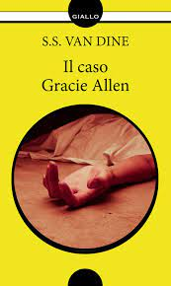
- Il caso di Gracie Allen: Quando Poiana, condannato a 20 anni di reclusione, evade dal carcere, si teme una vendetta nei confronti del procuratore distrettuale Markham, responsabile del suo arresto. La sera successiva viene invece trovato ucciso Philip Allen, un lavapiatti del caffè Domdaniel. Cosa si nasconde dietro la sua misteriosa e crudele morte?
- Charlie Chan e la tragica promessa: Charlie Chan, il poliziotto cinese di Honolulu, si trova a dover venire in aiuto di un ispettore di Scotland Yard alle prese con un caso apparentemente insolubile. Grazie al suo brillante intuito, Charlie Chan riuscirà a scoprire l'identità dello spietato assassino che infierisce su un gruppo di viaggiatori impegnati in un lungo giro in treno e nave intorno al mondo.

- Charlie Chan e la casa senza chiavi: Con Charlie Chan, amabile e astuto, Biggers ha creato uno dei grandi investigatori proverbiali e una delle più longeve icone della cultura popolare del XX secolo. In questa avventura, Charlie, in forza alla polizia di Honolulu, deve indagare sull'assassinio di Dan Winterslip, pugnalato al cuore mentre dormiva sulla veranda di casa.
- Sequestro di persona: Philo Vance entra in scena quando il playboy Kaspar Kenting scompare dalla splendida casa di Manhattan della sua famiglia. Una finestra aperta, una scala, una richiesta di riscatto sono tutti indizi che sembrano indicare che si tratta di un caso di rapimento: solo l'astuzia di Vance riuscirà a risolvere la situazione, e a salvare la vittima predestinata.
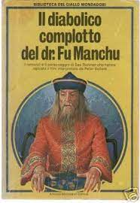
- Il diabolico cinese: Maestro avvelenatore, chimico, membro del "Pericolo Giallo" e portatore di peli facciali iconografici, Fu Manchu è il più grande genio che i poteri del male hanno messo sulla terra per secoli. Sebbene il suo oscuro scopo non sia ancora chiaro, Fu Manchu sembra determinato a rapire i più grandi ingegneri europei e riportarli in Cina.

- La fine dei Greene: In una notte d'inverno, uno sconosciuto, in apparenza un ladro, si introduce nell'abitazione della ricca famiglia Greene, uccide la figlia maggiore e ferisce un'altra figlia, prima di scomparire lasciando una serie di orme sulla neve del viale d'ingresso. Altri delitti insanguineranno la vecchia dimora, prima che l’investigatore Vance riesca a risolvere l'enigma grazie anche all'applicazione delle sue teorie sui paralleli tra arte e crimine.
- Il segreto della miniera: In un’aula di tribunale, il giudice pronuncia una dura sentenza contro Alfred Cartwright, accusato di frodi e irregolarità: vent'anni di penitenziario. Due giorni dopo il verdetto la stampa annuncia con grande clamore che il giudice è stato costretto a rassegnare le dimissioni. Qual è il mistero che avvolge la realtà dei fatti?
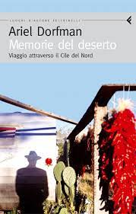
- Memorie del deserto: Dorfman intraprende un viaggio nell'estrema regione settentrionale del Cile, attraverso l'Atacama, il deserto più arido del mondo, accompagnato da sua moglie Angelica. Il Norte Grande, quest'enorme regione desertica, aveva dato al Cile contemporaneo ‟tutto ciò che aveva di buono e tutto ciò che aveva di male”, scrive Dorfman nella sua brillante esplorazione di uno dei meno conosciuti e più esotici angoli del mondo. Per diecimila anni il deserto era stato setacciato alla ricerca d'argento, ferro e rame, ma fu la scoperta del nitrato, nel diciannovesimo secolo, a trasformare il Cile in un paese moderno e a promuovere la colonizzazione del deserto. La ricchezza nata con lo sfruttamento delle miniere aveva portato alla costituzione di una florida classe borghese che si godeva la vita nelle regioni più temperate del paese, e aveva fatto nascere contemporaneamente le terribili iniquità e disuguaglianze che ancora oggi turbano il paese. Il Norte Grande è anche la regione che ha visto nascere le prime democrazie e i primi movimenti socialisti cileni, nutrendo figure epiche come Salvador Allende o tristemente famose come Augusto Pinochet. Nel raccontare il suo ritorno alle ‟origini”, Dorfman inserisce elementi della sua esperienza di scrittore e narratore, facendo rivivere le città di frontiera, una volta sede di ‟bordelli e bar pieni di fumatori d'oppio e giocatori d'azzardo”, oggi città fantasma visitate solo ‟dai mulinelli di sabbia trasportati dalle tempeste di vento che spazzano il deserto”. Ma c'è anche il poeta che colora il deserto di una serie infinita di sfumature che vanno dalla terra cotta, al grigio, al bruno. C'è infine l'attivista, impegnato nella difesa dei diritti umani, che traccia l'immagine dei ‟desaparecidos”, mentre cerca la tomba del suo amico Freddy Taberna, ucciso dalle squadracce di Pinochet in un remoto campo di concentramento del paese..

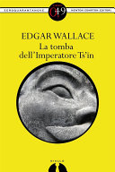
- La tomba dell’imperatore Ts’In: A bordo del transatlantico Wu-Song qualcuno cerca ripetutamente di rubare la valigia di un funzionario dell'ambasciata cinese contenente solo documenti che riguardano l'antica storia della Cina. Incaricato da Scotland Yard, il professor Tillizinni si interessa del mistero senza immaginare quanto possa essere complicata e pericolosa la sua indagine.
- Furia a Chicago: Chicago fa da sfondo a questo avventuroso romanzo poliziesco, dove si mescolano gli elementi tipici dei gialli di Edgar Wallace: scontri di bande criminali, sparatorie, macchine e belle donne. In questo cocktail esplosivo Wallace dà sfogo a tutta la sua immaginazione senza concedere al lettore un attimo per tirare il fiato.
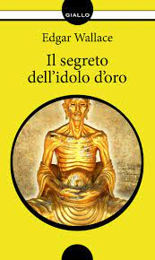
- Il segreto dell’idolo d’oro: Wilbur Smith, dell'FBI, si trova per ben due volte dinnanzi alla comparsa di banconote contrassegnate con un Plutone d'oro, simbolo legato a un reato in entrambi i casi. Quando le banconote misteriose compaiono per la terza volta, Smith non può fare a meno di preoccuparsi e indagare sull’imminente pericolo.

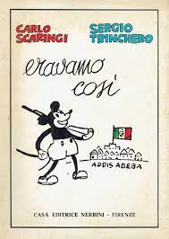
- Eravamo così: La Casa Editrice Nerbini divenne famosa negli anni trenta e quaranta non solo per aver presentato nel nostro paese i fumetti di origine americana ma anche per la sua vasta a multiforme produzione libraria. Ed è con orgoglio che vi presento oggi questo volume che si riallaccia in al révival del costume e della grafica degli anni tranta, ed in esso i giovani di allora ritroveranno intatto il sapore dei loro anni verdi, mentre i giovani di oggi scopriranno tutto un mondo di cui hanno solo sentito parlare. Proprio come succede per i fumetti.

- Lo smeraldo maledetto: Peter Dawlish, appena uscito di galera, è il principale indiziato dell'omicidio dell'uomo che lo aveva fatto ingiustamente condannare in prigione; al momento del ritrovamento il defunto tiene in mano uno splendido smeraldo rubato. Questo dettaglio apre le indagini di Josiah Coldwell di Scotland Yard insieme alla sua affascinante assistente Leslie.

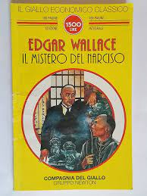
- Il mistero del narciso: Un cadavere coperto di narcisi appassiti viene rinvenuto a Hide Park. In un primo momento i sospetti cadono sulla sua segretaria che, avendolo respinto, era stata costretta a subire le sue persecuzioni. Ma ben presto emergono altri indizi, che portano a una ragazza cinese chiamata "Narciso".
- Mistero al castello: I furti che stanno avvenendo nelle vicinanze di Londra hanno una caratteristica alquanto insolita: la refurtiva torna ai proprietari. L'incendio di un antico maniero complica ulteriormente le cose. A risolvere il mistero ci sono Terrence Collet, ispettore capo di Scotland Yard, e il capitano Charles Rennett della polizia americana.
- Il cerchio scarlatto: Il romanzo racconta la storia di una banda di ricattatori che semina il terrore nella buona società inglese, inviando minacciose lettere contrassegnate da un cerchio scarlatto. Tutte le forze di polizia entrano in allarme insieme a un investigatore privato, Derrick Yale che cerca di arrivare alla verità, facendo uso di strani poteri.

- L’enigma della candela ritorta: Thomas Xavier Meredith, vicecommissario di Scotland Yard più noto con le iniziali T.X., è destinato a divenire il capo del dipartimento di investigazioni criminali. Quando il famoso scrittore John Lexman viene accusato di omicidio, T.X. non ci mette molto a convincersi che questi sia stato incastrato e avvia delle indagini per scagionarlo. Dovrà però affrontare l'ostilità di Remington Kara, un finanziere ricco e senza scrupoli disposto a tutto pur di confondere le acque.

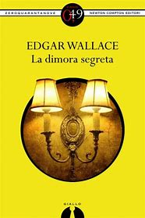

- La dimora segreta: Il romanzo racconta la storia del misterioso signor Poltavo e dei suoi rapporti con l'altrettanto misterioso signor Brown, che ammette di usare un nome che in realtà non è quello vero. La storia si complica quando il protagonista accetta l'offerta di curare la rubrica mondana di un quotidiano e con la comparsa di una casa che custodisce misteri terribili.

- L’uomo che comprò Londra: Il protagonista è King Kerry, un miliardario avvezzo ad audaci operazioni finanziarie: compra case e palazzi finché decide di acquistare un'intera città. Ma c'è un nemico che trama contro di lui: così l'operazione già di per sé rischiosa, lo diventa ancora di più.
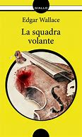

- La squadra volante: Li Yoseph è un ricettatore e contrabbandiere noto alla polizia il cui passatempo preferito è suonare il violino. Un giorno, Li Yoseph viene assassinato con un colpo di pistola e le note del suo violino continuano a perseguitare l'assassino, come se Li Yoseph fosse ritornato dall'aldilà per tormentare il suo uccisore. L'ispettore Bradley di Scotland Yard tenterà di risolvere il mistero per far trionfare la legge.

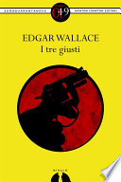

- I tre giusti: Mirabelle Leicester è una ragazza in cerca di un lavoro e un giorno trova sul giornale un’offerta dal compenso è interessante. Tanto interessante da nascondere una trappola. Fortunatamente ci sono i tre Giusti, George Manfred, Leon Gonsalez e Raymond Poiccart e, con alleati del genere, anche le situazioni più pericolose possono risolversi per il meglio.

- Il mistero di casa Gardean: In casa dei Gardean, famiglia della buona società newyorkese, si ha l'abitudine di trascorrere alcune serate ad ascoltare alla radio la cronaca delle corse dei cavalli e fare scommesse. Una sera anche Philo Vance partecipa al rito, ma solo per interesse professionale. Gli è stata infatti recapitata una lettera in cui si preannuncia che in casa Gardean ci sarà un omicidio. È questo l'inizio di una catena di delitti, di cui spetta a Philo Vance districare la matassa.

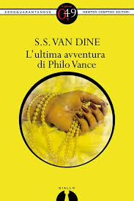

- L’ultima avventura di Philo Vance: Quando il procuratore distrettuale Markham invita Philo Vance a trascorrere con lui un periodo di vacanza nella splendida tenuta del vecchio Carrington Rexon, Vance sospetta subito che quello sia un invito interessato. La collezione di smeraldi di Rexon è in grave pericolo, Vance accetta l'invito, e presto si trova a dover risolvere uno dei casi più intricati della sua carriera.

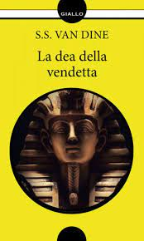

- La dea della vendetta: Nel museo egizio Bliss viene rinvenuto il corpo del filantropo B.H. Kyle, con il cranio fracassato da una statuetta di Sakhmet, dea egizia della vendetta. Vance avverte immediatamente il suo amico John F. X. Markham, procuratore distrettuale di New York, e insieme si recano sulla scena del crimine.

- Il ritorno dei tre: I tre Giusti Manfred, Gonsalez e Poiccart sono dalla parte della legge e mettono a disposizione della giustizia le loro straordinarie capacità deduttive. Il loro modo d'agire è forse poco convenzionale, ma i risultati sono come al solito eccezionali.

- I tre giusti: Quando una ragazza in cerca d'impiego legge sul giornale un'offerta di lavoro che sembra tagliata su misura per lei, è ovvio che cerchi di non farsela sfuggire. Tanto più se, come è il caso per Mirabelle Leicester, il compenso è interessante, tanto da nascondere una trappola.
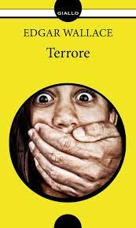
- Terrore: Soapy Marks è un uomo di genio e di grande cultura, che ama troppo i soldi e la bella vita per attenersi alle regole. Questo suo amore per il denaro un giorno lo porta ad accettare di compiere un'audace rapina in cui la posta in gioco sono tre tonnellate d'oro. Il colpo riesce ma sulle sue tracce vengono sguinzagliati due abili investigatori di Scotland Yard.
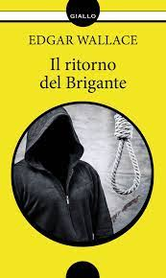
- L’enigma della chiave d’argento: Quando viene assassinato l'usuraio Hervey Lyne, tra le tante piste, la principale è quella che fa capo a una misteriosa chiave coperta di vernice fosforescente. Quale porta è destinata ad aprire? Mentre altri delitti seguono il primo, gli investigatori puntano tutto sul tentativo di risolvere l'enigma della chiave. E proprio quando tutto sembra perduto, ecco emergere la possibilità di far luce sulla vicenda.

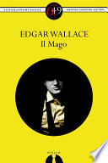
- Il Mago: Il Mago è un eccentrico personaggio che vive ai margini della legge. La polizia gli dà la caccia, specialmente quando rimette piede in Inghilterra, dove ha un dovere da compiere, un dovere la cui ragione si nasconde nel passato.

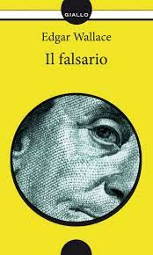
- Il falsario: Jane Leith non ama l'uomo che ha appena sposato. Anzi, non lo conosce neppure perfettamente. Qual è infatti il mistero dell'immensa ricchezza del marito? Possibile che sia, come sembrerebbe, un maniaco omicida? Jane tuttavia è una donna forte, che sa fare appello a tutte le sue energie per difendere il marito dal pericolo che incombe su di lui. Intanto, un abile falsario inonda l'Europa di moneta falsa.

- L’impero celeste si tinge di giallo: Fu una fortuna per Yvonne Yale che Ned Talham si trovasse vicino alla “Serpentine” la sera in cui era inseguita da tre cinesi. Nonostante la sua miserabile apparenza, Talham era pur sempre un generale dell’esercito dell’imperatrice vedova della Cina. Quell’incontro fortuito sarà comunque di grande aiuto ad entrambi, Ned e Yvonne, infatti, vivranno da allora incredibili avventure.

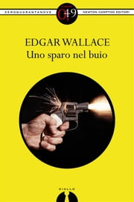
- Mercanti di morte: Clay Shelton, abilissimo falsario, è riuscito a imbrogliare un'intera nazione. Ma un giorno è stato finalmente catturato e condannato a morte per l'assassinio di un poliziotto. La condanna è stata eseguita, il caso definitivamente chiuso. Ma le cose si complicano: il giudice, il pubblico ministero e il boia che si erano occupati di lui vengono uccisi per mano dei Mercanti di Morte, una terribile associazione segreta.

- La nave dei misteri: La giovane Penelope Pitt riceve un'interessante proposta di lavoro e improvvisamente si ritrova imbarcata sullo yacht Polyantha in viaggio per una crociera di cui ignora tutto. A bordo della nave si respira un'atmosfera anormale e una serie di piccoli episodi mettono in allarme la ragazza. Ma come allontanarsi dallo yacht, senza soldi né mezzi?

- Il castigo della spia: Un ricettatore alquanto pericoloso coglie i ladri con le mani nel sacco quando questi non portano il bottino a lui, grazie a delle soffiate. L’ispettore capo è deciso a mettere le mani su questo criminale, ma l’impresa non è facile perché chi sa tace.
- Il mistero delle tre querce: Smith, ex funzionario di Scotland Yard, e suo fratello, giovane investigatore, si recano nella tenuta di Mandle di un ispettore di polizia in pensione. Non appena arrivati lo troveranno legato ad una quercia e si daranno da fare insieme per indagare sul caso.
- Charlie Chan e il pappagallo cinese: Jordan non ha più un soldo, l’unica possibilità è vendere il suo filo di perle ed ottenere trecentomila dollari. Chan, sergente investigativo viene incaricato di portare la collana a San Francisco dove ci sarà un acquirente misterioso.
- Charlie Chan e il cammello nero: Una celebre star del cinema viene uccisa e Charlie Chan, noto detective cinese. investiga per scoprire l’assassino. L’unica pista possibile lo conduce ad un episodio di tre anni prima. Il mistero si infittisce, chi sarà l’assassino? Chi è tornato in scena per eliminare il testimone?
- Charlie Chan e il custode delle chiavi: il famoso investigatore Charlie Chan è alle prese con una diva della lirica e i suoi quattro mariti. Un omicidio sarà al centro della vicenda. Molta ironica eleganza, molti proverbi orientali e un’eccezionale capacità di venire a capo degli intrighi complessi.
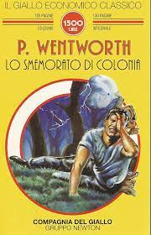
- Lo smemorato di colonia: Anton Blum spaccava la legna e la notte scendeva nelle foreste di Koningswald. Egli è lo smemorato di Colonia alla ricerca costante della sua identità. Una storia appassionante che piacerà anche ai lettori di polizieschi.
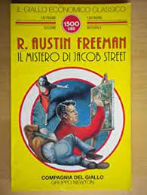
- Il mistero di Jacob Street: Un romanzo strano, sbilenco, con un fascino che lo rende estremamente interessante. Prende forma una storia poliziesca che contempla molti morti e una verità scioccante in grado di stupire i lettori.
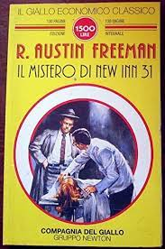
- Il mistero di New Inn 31: Il dottor Jervis che gestisce l’ambulatorio di un collega, una sera riceve una chiamata insolita dove un paziente chiede al medico di recarsi nella sua abitazione. Giunti a destinazione il medico si trova dinnanzi una strana famiglia e un paziente con segni di avvelenamento da morfina.
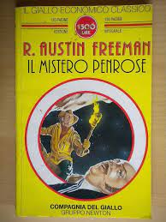
- Il mistero Penrose: Il dottor Thorndyke viene consultato per indagare sulla scomparsa del signor Penrose. La sua auto è stata ritrovata abbandonata con tracce che dimostrano il coinvolgimento nell’incidente. Apparentemente il collezionista si è reso latitante per sfuggire alla giustizia. Dove sarà?
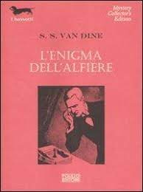
- L’enigma dell’alfiere: Vance è un signore ricchissimo che per hobby si diletta a risolvere dei misteri inspiegabili, tra cui quello della morte del signor Robin ucciso da una freccia scoccata da un arco. Un delitto apparentemente privo di senso, dovuto invece ad un curioso collegamento.
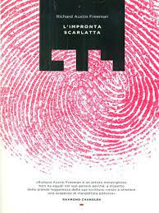
- L’impronta scarlatta: Siamo nel cuore di Londra: un pacco contenente diamanti grezzi di dimensioni e valore eccezionali, appena giunto dal Sudafrica all'ufficio di John Hornby, commerciante in preziosi, viene riposto in cassaforte. Quando il giorno successivo la cassaforte viene aperta, i diamanti sono scomparsi; eppure non vi sono tracce e il custode non ha udito nulla. Sul fondo della cassaforte si trova un foglio di carta sporco di sangue che porta l'impronta chiarissima di un pollice. È da questo solo, assurdo indizio che si dipana l'incredibile intreccio di un giallo "scientifico", ricco di suspense e di atmosfera.
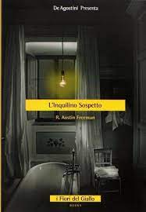
- L’inquilino sospetto: Mortimer, un impiegato che lavora in banca fa amicizia con uno dei clienti, John Gillum, giocatore d’azzardo. Mortimer nota che il suo conto si sta prosciugando e che ha rapporti con individui equivoci. Un anno dopo Gillum viene ritrovato in casa sua, morto avvelenato. Un suicidio in apparenza indiscutibile, ma il cugino di Gillum intende scovare e denunciare il ricattatore e a questo scopo si rivolge al dottor John Thorndyke che inizia una meticolosa indagine.
- Dietro quel sipario: Sir Frederic Bruce, ex capo del Dipartimento di Investigazioni Criminali di Scotland Yard, sta facendo un giro attorno al mondo e, nel corso di una cena con Charlie Chan, che si trova casualmente a San Francisco, racconta alcuni episodi della sua carriera. Poco dopo sir Frederic viene assassinato ed è proprio Charlie Chan a prendere in mano il decisamente difficile caso, sir Frederic nascondeva infatti molte cose.
- Il delitto di mezzanotte: Lo scrittore Henry Leroux è occupato nella sua attività creativa in casa sua a Londra. Mancano cinque minuti a mezzanotte quando suona il campanello e una donna si precipita nel suo studio e sviene. Il protagonista esce per chiedere aiuto al dottor Cumberly e una figura misteriosa entra in casa sua e strangola la donna. Iniziano le indagini di Scotland Yard per svelare il misterioso omicidio.
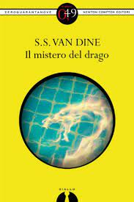
- Il mistero del drago: Durante una delle estati più torride che mai siano capitate a New York, nella tenuta degli Stamm un uomo si immerge nello "Stagno del Drago" e scompare: è l'inizio di una sequela di tragici avvenimenti, e l’investigatore Philo Vance si trova alle prese con vecchie, terrificanti credenze.
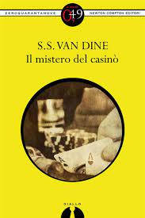
- Il mistero del casinò: Una misteriosa lettera anonima sollecita l’investigatore Philo Vance a recarsi, in una determinata sera, al Casinò dove assisterà a un omicidio. È l'inizio della vicenda che vede Vance alle prese con uno spietato assassino che sembra intenzionato a sopprimere, uno dopo l'altro, tutti i membri della famiglia Llewellyn.
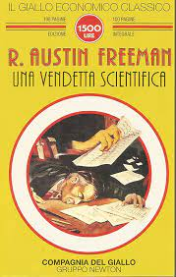
- Una vendetta scientifica: L’esistenza di Raymond Challoner viene sconvolta dalla tragica morte della giovane moglie, barbaramente uccisa da un ladro. Da quel momento, Challoner dedicherà la sua vita a una spietata caccia, impiegando il suo talento e le sue conoscenze di scienziato all’unico scopo di punire lo sconosciuto assassino.
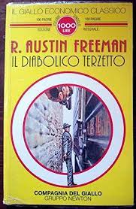
- Il diabolico terzetto: Il signor Didbury Toke, un collezionista di oggetti d'arte, entra casualmente in rapporto con una coppia di delinquenti, un ricettatore e uno scassinatore, e accetta di lavorare con loro. Qualche tempo dopo, il suo avvocato si rivolge al dottor Thorndyke, pregandolo di indagare sulla sua scomparsa.
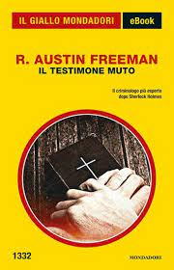
- Il testimone muto: Piove, un campanile suona la mezzanotte e il dottor Jardine passeggiando trova un cadavere. Di ritorno con la polizia, il medico deve però constatare che il morto si è inspiegabilmente volatilizzato. Tutto ciò che rimane sul posto è un reliquiario dorato con alcune iniziali incise. Jardine, decide di ricorrere alle doti investigative dell'amico dottor Thorndyke, solo il genio di uno scienziato potrà arrivare alla soluzione dell'enigma.
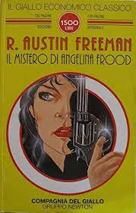
- Il mistero di Angelina Frood: A Londra in piera notte un giovane medico deve soccorrere una signora in preda a uno strano shock. A distanza di pochi mesi i due si ritrovano e diventano amici, ma poco dopo la signora scompare senza lasciare traccia. Sarà l'investigatore Thorndyke a dover risolvere il caso.
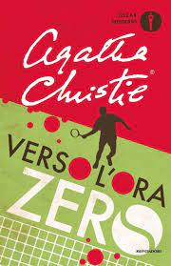
- Verso l’ora zero: Il Sovrintendente Battle, si trova a indagare sul brutale omicidio di Lady Camilla Tressilian avvenuto nella sua residenza al mare. Le indagini del Sovrintendente Battle lo portano ad accusare dell’assassinio la giovane Audrey Strange, che ammette la sua colpevolezza. Tuttavia, il ricordo del comportamento della figlia, che si era autoaccusata di qualcosa di cui in realtà non aveva colpa, induce Battle a dubitare delle sue stesse intuizioni.
- Holy Bible: La Bibbia, testo sacro cristiano, in inglese.
- Un alibi perfetto: Henry, mentre sta per recarsi al lavoro, vede uscire di corsa Greta Pembroke, la sua bella vicina: lo zio con cui vive è morto. Ma c'è di più: si tratta di un omicidio! Greta e la cameriera sono sospettate, perché sono le uniche che potevano ucciderlo, ma Henry, che si è innamorato di Greta a prima vista, vuole salvare la sua amata e, in qualità di avvocato difensore, farà di tutto per scagionarla.
- Il marchio di Caino: Il tranquillo scorrere della vita quotidiano dei Trowbridge viene sconvolto dalla morte violenta di Rowland. Le difficili indagini ruotano intorno all'esame di pochi ma cruciali indizi e all'interpretazione delle sue ultime parole: sembra che egli abbia pronunciato la parola "Caino”.
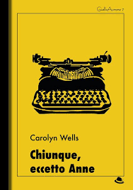
- Chiunque, eccetto Anne: Nella villa centenaria dei Van Wyck, il ricco finanziere Dadid Van Wyck viene ucciso nel suo studio e il mistero della sua morte violenta sembra senza soluzione. Solo l'intervento del celebre investigatore Fleming Stone potrà riportare la luce sulla vita dell'affascinante moglie Anne e del suo spasimante Sturgis.
- La vedova del miliardario: La morte dell'astuto e temutissimo Sigsbee Manderson, tanto avaro e avido da non avere un solo amico con cui condividere le gioie derivate dalla sua immensa fortuna, getta lo scompiglio tra gli operatori di Wall Street. La polizia non riesce a capire se al momento del delitto la porta che rendeva comunicanti la sua stanza e quella della moglie fosse aperta o chiusa.
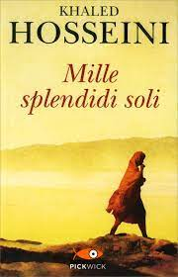
- Mille splendidi soli: A quindici anni, Mariam non è mai stata a Herat. Dalla sua kolba di legno in cima alla collina, osserva i minareti in lontananza e attende con ansia l'arrivo del giovedì, il giorno in cui il padre le fa visita e le parla di poeti e giardini meravigliosi, di razzi che atterrano sulla luna e dei film che proietta nel suo cinema. Mariam vorrebbe avere le ali per raggiungere la casa di Herat, dove il padre non la porterà mai perché lei è una harami, una bastarda, e sarebbe un'umiliazione per le sue tre mogli e i dieci figli legittimi ospitarla sotto lo stesso tetto. Vorrebbe anche andare a scuola, ma sarebbe inutile, le dice sua madre, come lucidare una sputacchiera. L'unica cosa che deve imparare è la sopportazione. Laila è nata a Kabul la notte della rivoluzione, nell'aprile del 1978. Aveva solo due anni quando i suoi fratelli si sono arruolati nella jihad. Per questo, il giorno del funerale, le è difficile piangere. Per Laila, il vero fratello è Tariq, il bambino dei vicini, che ha perso una gamba su una mina antiuomo ma sa difenderla dai dispetti dei coetanei; il compagno di giochi che le insegna le parolacce in pashto e ogni sera le dà la buonanotte con segnali luminosi dalla finestra. Mariam e Laila non potrebbero essere più diverse, ma la guerra le farà incontrare in modo imprevedibile. Dall'intreccio di due destini, una storia indimenticabile che ripercorre la Storia di un paese in cerca di pace, dove l'amicizia e l'amore sembrano ancora l'unica salvezza.
- Il mistero di casa rossa: L'investigatore dilettante Anthony Gillingham e il suo compagno Bill Beverley sono una coppia di inguaribili pasticcioni. Ma quando si trovano alle prese con una matassa tanto intricata da disorientare le forze di polizia rivelano doti insospettate. Come per esempio nel caso dell'assassinio di Robert Ablett, appena rientrato in Inghilterra dall'Australia.
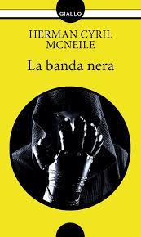
- La banda nera: Un'organizzazione segreta che si fa chiamare Banda nera, combatte al di fuori della legalità contro dei criminali che all' epoca della rivoluzione bolscevica si sono impadroniti dei gioielli dei regnanti russi e che ora sotto la guida di un fantomatico Pastore minacciano di portare lo scompiglio in tutta l'Europa.
- Morte al piano di sopra: Cosa si nasconde dietro la misteriosa scomparsa di Sir Hector Montague? Una storia di intricate vicende sentimentali e di enigmatiche profezie ruotano intorno a Hamilton Street, un'anonima strada londinese.
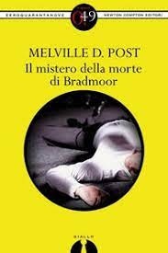
- Il mistero della morte di Bradmoor: Un abilissimo falsario è stato finalmente catturato e condannato a morte per l'assassinio di un poliziotto. La condanna è stata eseguita e il caso è definitivamente chiuso. Ma le cose si complicano: il giudice e il boia che si erano occupati di lui vengono uccisi per mano dei Mercanti di Morte, una terribile associazione segreta.
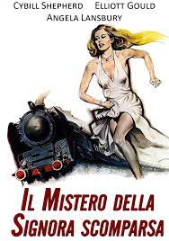
- Il mistero della signora scomparsa: Una dolce bambinaia inglese, Miss Froy, in viaggio su un treno diretto a Basilea, sparisce misteriosamente. Della cosa nessuno sembra accorgersi, tranne una sua compagna di viaggio.
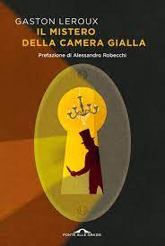
- Il mistero della camera gialla: Joseph Joséphin, detto Rouletabille, è un giovanissimo reporter nella Parigi vitale e caotica della Belle Époque. Gaston Leroux esalta la logica fiduciosamente positivista del suo eroe, ma la immerge in una nebbia misteriosa e quasi onirica che ha permesso alle avventure di Rouletabille di travalicare i confini del genere.
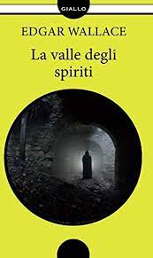
- La valle degli spiriti: Quando Andrew Macleod, investigatore dilettante, parte in compagnia di una pila di libri e una canna da pesca, non può prevedere che la sua sospirata vacanza verrà interrotta da un abile scassinatore che preleva dalla cassaforte della Regent Diamond Syndicate alcuni pacchetti contenenti preziosissime gemme…
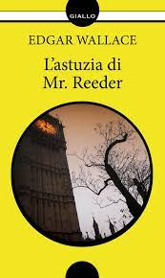
- L’astuzia di Mr. Reeder: J.G. Reeder, meglio conosciuto come Mr. Reeder, ama definirsi "l'investigatore dalla mente criminale". È proprio la sua "deformazione mentale" che gli permette di prevedere le mosse dei malfattori e di venire a capo dei casi più ostici. In questo volume presentiamo otto racconti che vedono trionfare il suo peculiare ingegno.
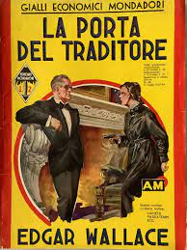
- La porta del traditore: Nella medievale Torre di Londra un tempo venivano rinchiusi i traditori; oggi la Torre divenuta un richiamo turistico, ospita vari musei, tra cui quello dei Gioielli della Corona, ma qualcuno progetta di rubarli sfidando gli ufficiali della Guardia che li devono proteggere
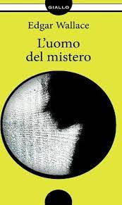
- L’uomo del mistero: L'uomo del mistero racconta l’incredibile vicenda di Ambrose Sault, ex galeotto dotato di una facoltà soprannaturale: può trasferire la sua anima da un corpo all'altro. Sault è un uomo enigmatico, che si trova ad affrontare intrighi più grandi di lui, da cui può districarsi solo facendo ricorso alla sua straordinaria dote.
- L’orma gigante: L'avvocato Gordon Cardew scopre per caso che Hannah Shaaw, la sua poco affabile governante, ha ricevuto una lettera minatoria, firmata "Big Foot". Sospettando che sotto ci sia lo zampino di un milionario americano con il quale Hannah ha avuto una relazione amorosa, Cardew rivela la questione al collega George Ferraby. Il quadro viene complicato da un folle vagabondo che, armato di pistola, si aggira di notte nella residenza di Cardew.
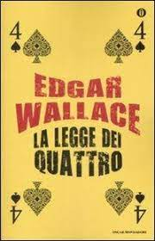
- La legge dei quattro: Quando la giustizia manca alla sua funzione, entrano in scena i quattro Giusti. In questi racconti li troviamo alle prese con vari criminali, che in passato si erano beffati della legge e dei suoi tutori. Ma quando si muovono i quattro Giusti c 'è davvero poco da scherzare.
- Il segreto del passato: Appena assunta come segretaria nella dimora della contessa di Moron, la giovane Lois viene a trovarsi al centro di una serie di inquietanti episodi che riportano all'attualità un atroce delitto per il quale fu sua madre a pagare.
- La confraternita dei ranocchi: Cos'è la Confraternita dei Ranocchi? Una misteriosa setta religiosa? Una banda criminale? Che rapporti ha con la Confraternita il proprietario della Bliss General Hardware Corporation, che viene aggredito e ridotto quasi in fin di vita in nome della misteriosa associazione? E perchè successivamente si verificano altre aggressioni analoghe? La risposta a tanti interrogativi dovrà darla l'ispettore Elk di Scotland Yard.
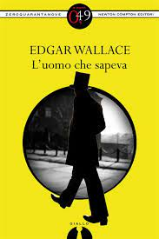
- L’uomo che sapeva: Saul Arthur Mann è l'uomo che sa tutto. Al suo archivio ricorre perfino Scotland Yard quando si trova in difficoltà. Così quando John Minute, un misterioso individuo che ha fatto fortuna in Rhodesia, viene trovato ucciso e vicino a lui viene sorpreso il nipote, Mann si trova a dover risolvere l'intrigo. Da questo istante ha inizio un vorticoso susseguirsi di colpi di scena dove entrano in gioco patrimoni favolosi, ombre del passato, scheletri negli armadi di famiglia.
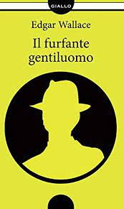
- Il furfante gentiluomo: Un abile finanziere della City è abituato a dominare nella Borsa. Impeccabile ma talvolta spietato, lui il responsabile della fine di un aristocratico londinese improvvisatosi finanziere? Il compito di trovare una risposta è del detective Elk.
- Di scherzi si muore: Si può scherzare con il denaro? Interi patrimoni vengono distrutti in una sola mattina. Eppure, il più grande degli scherzi deve ancora avvenire. L’insieme di giallo e humor in un romanzo intrigante e considerato un classico nel suo genere.
- Osaka: Ian Shaw è uno straniero in una terra violenta ed esotica, una terra dominata dalla malavita e regolata da codici d’onore. Mariko, figlia di Papa Hata boss della Yakuza è scomparsa e per recuperarla ci vogliono molti soldi. Shaw che non ha smesso di amarla organizza il colpo perfetto.
- Il giorno del giudizio e altri racconti: Tre storie a sé che parlano di pregiudizi razziali, vita di provincia, rapporto con la fede, desolazione interiore e povertà il tutto ambientato negli anni trenta con maestria e intelligenza!
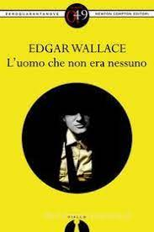
- L’uomo che non era nessuno: Stedman lavora come segretaria nello studio di un avvocato. La sua è una vita normale finché un giorno non entra in scena un uomo misterioso. Che rapporti ci sono tra i due? Chi è questo individuo?
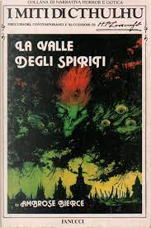
- La valle degli spiriti: Un investigatore dilettante in vacanza verrà incaricato di indagare ma non può prevedere che la sua vacanza sarà interrotta da un abile scassinatore che preleva dalla cassaforte alcuni pacchetti contenenti preziose gemme. Ma il caso conduce in una cittadina dove si aggirano i fantasmi.
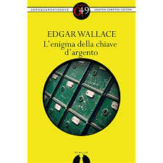
- L’enigma della chiave d’argento: Quando viene ucciso l’usuraio Lyne tra le tante piste ne fa capo una che riguarda una misteriosa chiave coperta da una vernice fosforescente. Quale porta è destinata ad aprire? Mentre altri delitti seguono sembra emergere la possibilità di far luce sul caso.
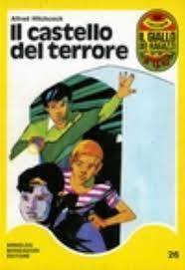
- Il castello del terrore: Tramite una ricerca tre investigatori trovano il posto ideale nel Castello Terrill passato alle cronache come luogo di mistero per la scomparsa del proprietario dovuto a dicerie di maledizioni e fantasmi. Quando si avvicinano il fantasma prova a spaventarli, cosa succederà?
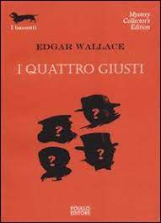
- I quattro gusti: Il libro narra le imprese di 4 vendicatori che si impegnano a catturare e punire i malfattori. Nel romanzo orientano la propria attenzione verso il Ministro degli Esteri e del Governo Britannico.
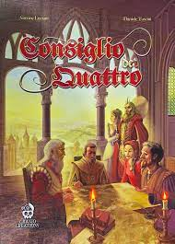
- Il consiglio dei quattro: I tre Giusti, Poiccart, Manfred e Gonsalez, si trovano ad affrontare un caso che darà loro del filo da torcere e che si rivela subito carico di pericoli, tanto che già nelle prime pagine rischiano l’arresto. Chi è il misterioso personaggio che interviene a trarli d’impaccio, e che, in questa avventura, diventerà il «quarto Giusto»?
- L’uomo venuto dal Marocco: L'avidità è la molla che fa agire un criminale che non ha il coraggio di staccarsi da un misterioso documento su cui è scritta con inchiostro indelebile la prova della sua colpevolezza. Una prova che lo inchioda inesorabilmente e che l'uomo vorrebbe distruggere, senza però riuscire mai a trovare il coraggio di farlo.
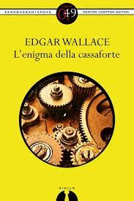
- L’enigma della cassaforte: Christopher Angle, detto "Angel Esquire", è un poliziotto dalle mille risorse. Strappa sorrisi di commiserazione a vederlo, ma in realtà la spunta sempre, del resto sarà necessaria una buona dose d'inventiva per risolvere il mistero che perseguita i personaggi di questo romanzo, una schiera di furfanti e imbroglioni che solo Wallace poteva rappresentare con tanta verosimiglianza e vivacità.
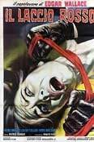
- Il laccio rosso: Chi può essere il misterioso assassino dal laccio rosso? E quale il suo scopo? L'unica cosa che pare certa è che tra le mura di Marks Priory si nasconde un atroce segreto. Le indagini si presentano molto difficili, e il sergente Ferraby di Scotland Yard, appena giunto sul luogo dei delitti, rischia d'essere strangolato. Poi, quando la verità sembra raggiunta, il maggiore sospettato viene trovato ucciso, e tutta l'indagine deve ricominciare da zero.
- L’angelo del terrore: Vedova e ricca, Lydia Beale risveglia l'interesse e la cupidigia di personaggi senza scrupoli. In particolare, una donna, bella come un angelo, ma di una crudeltà spietata, tesse intorno a lei una trama di insidie destinata a portarla alla rovina. L'Inghilterra e la riviera francese fanno da sfondo a una storia ricca di colpi di scena e di soluzioni imprevedibili.
- Il cerchio scarlatto: Il signor Benson non prese sul serio le minacce della banda denominata "Il cerchio scarlatto" e fu ucciso. Questa stessa banda ha minacciato di morte Jim Beardmore. Se non paga una grossa somma di denaro ne pagherà le conseguenze.
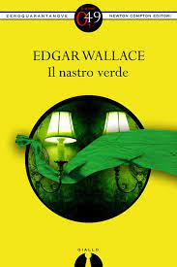
- Il nastro verde: Alla morte del ricco zio inglese, Elizabeth Gray arriva a Londra dall'Argentina per ereditarne la fortuna. Ma quando decide di sistemarsi nella tenuta di Longhall, nel Surrey, sorgono le prime difficoltà. Cosa succede nelle vicine stalle di Gillywood Farm? Ma ecco farsi avanti l'ispettore investigativo Luke, che indaga sul mondo delle corse ippiche e su una misteriosa società che vi sarebbe coinvolta, l'Agenzia del Nastro Verde…
- Il volto del terrore: Una delle opere più riuscite di Wallace: tenebrose dimore inglesi, misteriosi uomini d'affari, vorticosi giri di denaro, splendide ragazze in pericolo, tutti gli elementi più cari agli appassionati del poliziesco classico.
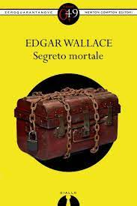
- Segreto mortale: Nella tipografia Ponters si stampano documenti segreti che il governo deve diffondere in circoli riservati. Qui viene sorpreso fuori orario un giovane addetto: la scusa è credibile, ma non convince veramente Joe Sennett, il capotipografo. Soprattutto insospettisce il rapporto che il giovane ha con un tipo equivoco, proprietario di un foglio scandalistico di largo successo.
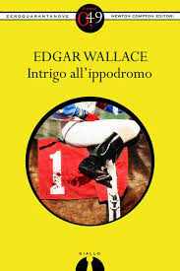
- Intrigo all’ippodromo: Gli ippodromi sono l'ambiente ideale del capitano Garry Anson, i cavalli la sua grande passione. La sorte ha in serbo per lui due grandi delusioni: i cavalli non sempre vincono le corse, le donne a volte sono meno disinteressate di quanto potrebbe sembrare, Garry infatti diviene vittima di un ricatto che lo trascinerà alla completa rovina. Ma a volte il futuro riserva delle sorprese; sarà dunque un crescendo di colpi di scena a segnare l'epilogo di questo appassionante romanzo.
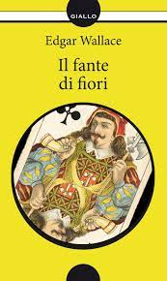
- Il fante di fiori: "Jack il Giustiziere" lascia sul luogo delle sue imprese, come segno di riconoscimento, una carta da gioco, e precisamente un fante di fiori. Quando il Colonnello Boundary riceve una busta che contiene un fante di fiori chiede la protezione della polizia. Ma qual è il mistero della sua vita? E quale la fonte della sua ricchezza?
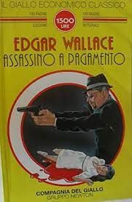
- Un assassino a pagamento: "Il Gunner" è un fuorilegge ma per alcuni è un gentiluomo dai metodi poco ortodossi. Per Scotland Yard è uno dei ladri più abili del mondo. "II Gunner" e Luke Maddison appartengono a mondi totalmente diversi, perché Luke è un rispettabile banchiere. Ma Luke ha fatto un favore a "il Gunner" e questi non la dimentica.
- La mano rossa: Una diabolica organizzazione criminale si accinge a effettuare il ricatto del secolo, minacciando il governo inglese di scatenare una peste mortale se le sue condizioni non saranno accettate. La lotta contro il tempo si fa sempre più serrata, mentre il criminologo italiano Antonio Tillizzini, chiamato dal governo inglese a risolvere il caso, impegna ogni risorsa per sconfiggere l'organizzazione.
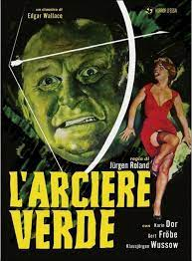
- L’arciere verde: Omicidi, sequestri di persona, identità misteriose che spuntano dal passato, tutti gli ingredienti del giallo classico si fondono in un'opera tra le più avvincenti che siano mai state scritte. E l'ispettore Featherstone dovrà darsi da fare per risolvere il mistero.
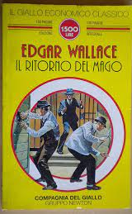
- Il ritorno del mago: Ritorna Arthur Milton, soprannominato "II Mago" per la sua abilità nei travestimenti, in una serie di racconti che hanno per protagonisti Bliss, l'ispettore capo di Scotland Yard; Mander, il vice ispettore; Michael Guild, uno stravagante miliardario; Ellroyd, "specialista in casseforti".
- La stanza n.13: Nel cervello di Johnny Gray c'è un'idea fissa che lo tormenta giorno e notte: vuole scoprire chi l'ha fatto finire in prigione. Negli occhi di Johnny Gray c'è solo sete di vendetta. Così ha inizio un'allucinante caccia all'uomo, che vede come protagonista il famoso investigatore Reeder.
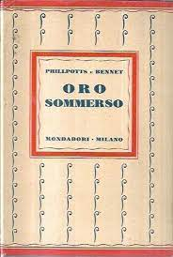
- Oro sommerso: Philip Masters, un giovanotto pieno di esperienze ma di assai scarsa fortuna, si trova coinvolto in una torbida storia e finisce, suo malgrado, per essere ricercato per un delitto che non ha commesso. E sarà nelle Indie Occidentali che, dopo una lunga serie di peripezie, potrà trovare il bandolo della matassa.
- Il mistero della babbuccia sacra: Una misteriosa e spietata setta mussulmana, una scimitarra persecutrice che mutila i profanatori della venerata reliquia del Profeta.
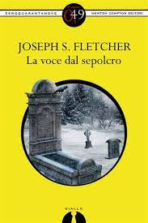
- La voce del sepolcro: Un anziano emigrato italiano viene trovato ucciso nel suo letto; la nipote diciassettenne scompare quella stessa notte. Col passare degli anni, il mistero si infittisce: fino a quando compare in Inghilterra, dall'Italia, l'affascinante vedova di un baronetto, stranamente somigliante alla ragazza scomparsa.
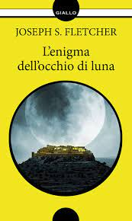
- L’enigma dell’occhio di Luna: Charles Ride, il nuovo ispettore di polizia di una tranquilla cittadina inglese, coglie l'occasione per dedicare qualche ora alle sue rose. Ma quando gli giunge dalla Centrale la notizia che il sindaco è stato assassinato, le piante perdono improvvisamente ogni importanza... e inizia un'indagine destinata a mettere in subbuglio la vita della comunità.
- Il Mistero di Marchester Royal: Un telegramma comunica all'avvocato Matthew Deckenham la morte di Lord Marchester, suo cliente, e lo invita a raggiungere il luogo dell'accaduto, Marchester Royal. Una volta arrivato scopre che Lord Marchester è stato assassinato. Una complessa situazione ereditaria e imprevisti retroscena complicano il caso, rendendo più difficile la strada verso la soluzione finale. Romanzo giallo di Joseph Smith Fletcher.
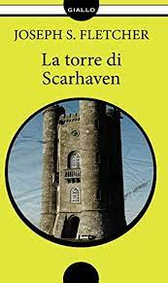
- La torre di Scarhaven: A Scarhaven con l'autunno giunge il cattivo tempo, e i turisti se ne vanno. L'attore Bernard Oliver, invece, sembra subire il fascino romantico delle ventose scogliere a picco sul mare ma un giorno scompare. Sarà caduto nella Gola del Diavolo o la sua scomparsa è atto di vendetta? Romanzo giallo di Joseph Smith Fletcher.
- Il segreto del tesoriere: Quando Kitely, un ex agente investigativo, viene trovato strangolato in un bosco, tutti pensano a un'aggressione a fine di rapina... Poi affiorano confusi indizi, che sembrano rimandare a una storia ormai sepolta da molti anni... Qualcuno non ha dimenticato, e forse Kitely è solo la prima vittima... Romanzo giallo di Joseph Smith Fletcher
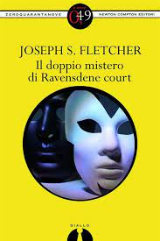
- Il doppio mistero di Ravensdene Court: Il villaggio di Ravensdene si nasconde in uno degli angoli più selvaggi della costa del Northumberland. Appena giunto in questo solitario angolo di mondo per riordinare la biblioteca del castello dei Raven, Leonard Middlebrook si imbatte in un marinaio. Il giorno dopo quest’ultimo verrà ritrovato sulla spiaggia, pugnalato, vicino al cupo castello dei Raven...
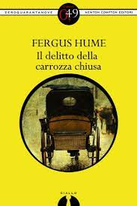
- Il delitto della carrozza chiusa: A Melbourne, un giovane dalla dubbia reputazione viene trovato morto in una carrozza chiusa. Viene accusato il suo rivale in amore, che pur dichiarandosi innocente rifiuta di presentare il suo alibi, per non tradire un segreto che custodisce gelosamente... romanzo giallo di Fergus Hume.
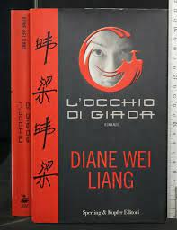
- L’occhio di Giada: L'Occhio di Giada è una splendida gemma che fu un tempo strappata da un prezioso idolo. L'Occhio passa di mano in mano, mentre intorno a esso ruotano le vite disperate di quanti son pronti a tutto pur di appropriarsene: perché l'idolo custodisce ancora il segreto di una grande ricchezza, ma per poterlo conoscere è necessario rimettere l'Occhio al suo posto. Romanzo giallo di Fergus Hume.
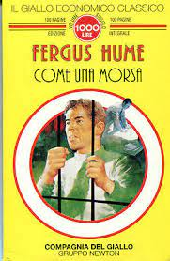
- Come una morsa: Jonah Herries una mattina si sveglia nella camera di una pensione da poco prezzo e scopre sul letto, accanto a sé, un rasoio insanguinato: qualcuno sta tentando di scaricare su di lui la responsabilità di un omicidio. Sottrattosi all'arresto, Jonah deve dimostrare la propria innocenza, e l'unico modo per farlo è trovare il vero colpevole... Romanzo giallo di Fergus Hume.
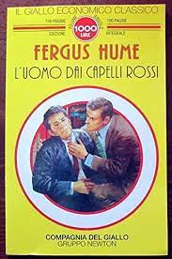
- L’uomo dai capelli rossi: Frank Darrel, giovane autore di romanzi polizieschi, Una notte, mentre si aggira nei dintorni di Drury Lane, incorre in un'avventura destinata a modificare il suo destino. Due cadaveri; accanto a ognuno di essi una misteriosa statuina egiziana che rappresenta una mummia... E Frank Darrel si trova proiettato esso stesso dentro un romanzo poliziesco. Romanzo giallo di Fergus Hume.
- L’occhio di Giada: L'Occhio di Giada è una splendida gemma che fu un tempo strappata da un prezioso idolo. Venduto da un indiano, l'Occhio passa di mano in mano, mentre intorno a esso ruotano le vite disperate di quanti son pronti a tutto pur di appropriarsene: perché l'idolo custodisce ancora il segreto di una grande ricchezza, ma per poterlo conoscere è necessario rimettere l'Occhio al suo posto.
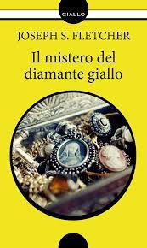
- Il mistero del diamante giallo: Rowland Lawson, gentiluomo di Londra convalescente dopo una grave malattia, discende canticchiando verso la spiaggia: ma alla svolta del sentiero l'attende una terribile sorpresa. Inizia così una storia piena di colpi di scena, che ruota intorno al mistero di uno splendido diamante appartenuto a una dama della corte di Russia.
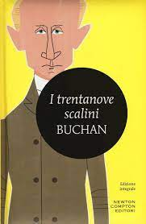
- I trentanove scalini: Richard Hannay, da poco trasferitosi a Londra dal Sudafrica, incontra per caso un americano, Scudder, e apprende da lui di un'infernale macchinazione per far scoppiare una guerra tra Germania e Russia. Una volta fatte le sue rivelazioni al giovane Hannay, Scudder viene ucciso: spetterà pertanto allo stesso Hannay tentare di sventare il complotto. Ma solo dopo una serie di pericolose avventure il giovane scoprirà il mistero dei trentanove scalini.
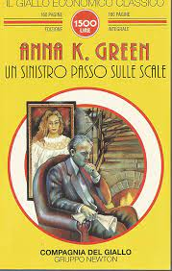
- Un sinistro passo sulle scale: Edgar Quenton Bartholomew, anziano possidente americano, ha già fatto testamento: lascerà al nipote prediletto, Edgar Quenton come lui, l'intero patrimonio e la splendida e misteriosa dimora in cui vive. Ma dall'Inghilterra giunge un secondo nipote omonimo e il vecchio, ormai malato, è costretto a rivedere la scelta dell'erede. Quando la morte lo stronca, e il testamento non si riesce a trovare, i misteri si addensano sulla grande casa piena di segreti.
- La casa dei pini fruscianti: Una donna viene trovata morta in un circolo di campagna, chiuso durante la stagione invernale. Il suo fidanzato, e poi il fratello, sono i principali sospettati. L'inchiesta e il processo riservano molte sorprese e scatenano laceranti conflitti interiori, mettendo in luce di volta in volta diverse possibili soluzioni, in un gioco che intreccia il destino di tre persone.
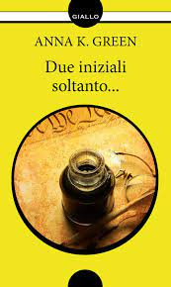
- Due iniziali soltanto: Edith Challoner, giovane figlia di un noto industriale, siede nella sala di lettura del Clermont Hotel di New York per scrivere una lettera, quando improvvisamente, mentre nel salone l’orchestra suona un motivo in voga, gli ospiti dell’albergo la vedono portarsi una mano al petto e accasciarsi. morta. I coniugi Anderson si trovano loro malgrado coinvolti nel caso.
- Todo cambia: 900km dai Pirenei all'Oceano, passando per Santiago de Compostela.
Un viaggio a piedi lungo il pellegrinaggio più famoso al mondo, alla ricerca di se stessi.
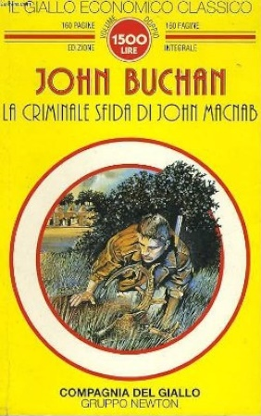
- La criminale sfida di John Macnab: Misteriose lettere, che portano la firma di "John Macnab", giungono a tre proprietari terrieri degli Altipiani. Le lettere contengono una minaccia. Chi è John Macnab? Dalla sua figura si dipana la misteriosa vicenda al centro di questo romanzo.
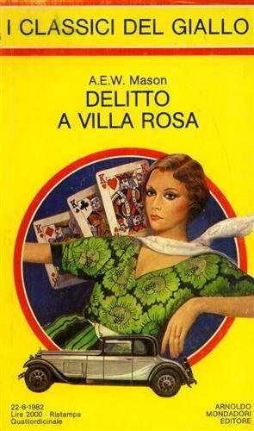
- Delitto a Villa Rose: Madame Dauvray viene trovata brutalmente strangolata nel salone di Villa Rose. Per risolvere in fretta il caso, viene chiamato in campo il famoso ispettore Hanaud. Ma presto c’è una seconda vittima: una donna che, forse, conosceva l’identità dell’assassino. Districandosi abilmente tra falsi indizi, dichiarazioni reticenti e misteriose sedute spiritiche, l’ispettore Hanaud scoprirà l’autore degli efferati delitti.
- La macchina pensante: Un uomo e una giovane donna fuggono insieme da un ballo in maschera: ma lui, dietro il travestimento da ladro, non è l'uomo che la donna crede di conoscere. Così inizia questo poliziesco, un'avventura che si avvia alla conclusione solo quando scende in campo Augustus Van Dusen, la Macchina Pensante.
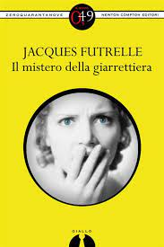
- Il mistero della giarrettiera: Nel 1344 il re d 'Inghilterra Edoardo III regalò alla Contessa di Salisbury una preziosa giarrettiera, che divenne, nei secoli seguenti, una storica reliquia del Museo Britannico. Quando la giarrettiera viene rubata inizia una complicata storia in cui si ripropone l'antica rivalità tra l'Arsenio Lupin americano, chiamato " il Falco", e l'astuto ispettore di polizia Meredith
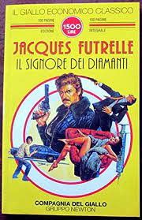
- Il signore dei diamanti: Un geniale inventore riesce a produrre diamanti perfetti che lasciano senza parole i maggiori esperti. Presto i più importanti gioiellieri americani si trovano di fronte a un dilemma: se non verseranno all'inventore una grossa cifra, egli getterà sul mercato una quantità spropositata di pietre preziose, così da ridurre a nulla il valore dei loro diamanti

- La casa della freccia rossa: Frobisher, un avvocato, viene inviato in Francia,per assistere una cliente
del suo studio legale. La giovane e bella Betty Harlowe si trova ad affrontare una spiacevole vicenda. Il caso
si rivela ben presto molto complesso, e coinvolge una serie di lettere anonime ed un farmacista.

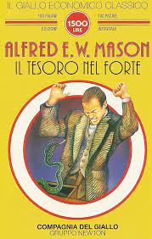
- Il tesoro nel forte: Tra gli ufficiali della guarnigione di Fotr Espanto, nelle Filippine, circola una leggenda: nel Forte, costruito sulle orvine di un monastero dei gesuiti, sarebbero state nascoste ricchezze inestimabili, e nel Forte stesso si troverebbe la “chiave” per accedere alla stanza del tesoro. Tutti quelli che nel corso dei secoli hanno tentato di trovare il tesoro hanno però perso la vita.
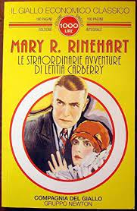
- Le straordinarie avventure di Lethitia Carberry: Tre intraprendenti zitelle Inglesi alle prese con un cadavere: ma perché mai un paziente dell'ospedale de loro città ha deciso d'impiccarsi? E il mistero è reso più fitto dal fatto che l'uomo, che esercitava la professione di medium, sembra al centro di oscuri disegni che hanno a che fare con complica i segreti.
- Il mistero dello zaffiro birmano: un libro tipico di avventura, scritto negli anni 30 con l'eleganza, la pacatezza di quegli anni. Ti porta in giro in un mondo di cui difficilmente abbiamo modo di conoscere e trovarci.
- La scala a chiocciola: una signora di mezza età, affitta una villa di campagna per trascorrervi le vacanze estive insieme ai due nipotie alla fida domestica Liddy. Ben presto, però, si accorge che nell'abitazione c'è qualcosa che non va. Strani rumori notturni, improvvise apparizioni alle finestre, misteriose visite.
- La finestra sulla notte: Quando la giovane Fleming si presenta nello studio dell'avvocato Knox è in preda all'angoscia. Suo padre, politico americano, manca da casa da ormai dieci giorni e non ha più dato notizie di sé. Knox prende subito a cuore il caso di questa ragazza e inizia a svolgere qualche indagine.
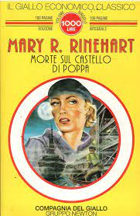
- Morte sul castello di poppa: il giovane medico Ralph Leslie decide di accettare un ingaggio a bordo del panfilo "Ella" come cameriere dei ricchi passeggeri alloggiati nel castello di poppa. All'inizio tutto sembra facile, a parte il carette della bella e altera Elsa Lee; poi in una torrida notte d'agosto, il viaggio si trasforma in un incubo: quante vite verranno stroncate prima che il panfilo raggiunga il più vicino porto? e chi è il feroce omicida del castello di poppa?
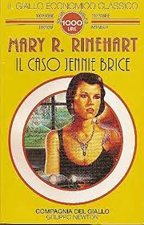
- Il caso di Jennie Brice: Una corda macchiata di sangue, un asciugamano e un inquilino scomparso, Jenny Brice, convincono la signora Pittman che è stato commesso un omicidio nella sua pensione. Ma senza un corpo, la polizia dice che non c'è caso.
- L’enigma della donna errante: un'anziana signorina viene trovata strangolata e presto si scopre che la sua vita era molto singolare: negli ultimi anni aveva cambiato nome e domicilio ogni sei mesi, e sempre aveva portato con sé l'arredamento, per ricreare, nelle stanze in cui si trasferiva, la "camera gialla" in cui tanto tempo prima era stato assassinato suo cugino.
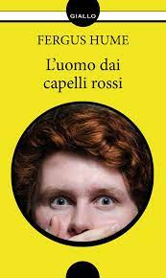
- L’uomo dai capelli rossi: Una notte, mentre Darrel si aggira nei dintorni di Drury Lane, incorre in un'avventura destinata a modificare il suo destino: due cadaveri e accanto a ognuno di essi una misteriosa statuina egiziana che rappresenta una mummia. Frank Darrel si trova proiettato dentro un romanzo poliziesco in cui l'intreccio è stabilito, momento per momento, dal caso.
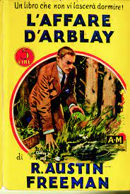
- L’affare di D’Arblay: Il dottor Gray decide di consultare il dottor Thorndyke, un suo vecchio insegnante. Il defunto si chiamava Julius d'Arblay, un celebre scultore che non aveva un nemico al mondo. Tuttavia l'autopsia dimostra chiaramente che si è trattato di omicidio: Julius non è annegato, ma è stato avvelenato da una micidiale iniezione.
- Il mistero della collana: Nell'infanzia di David Crawfurd c'è un episodio - un rito satanico, cui il ragazzo si trova ad assistere - destinato a lasciare un segno profondo. Una volta adulto, David parte per il Sudafrica, dove si trova coinvolto nella complessa vicenda che ruota intorno alla storia di una collana a cui la fantasia primitiva attribuisce eccezionali poteri.
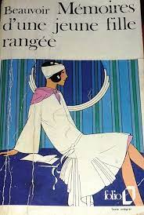
- Mémoires d'une jeune fille rangée: Mémoires d'une jeune fille rangée, paru en 1958, est le premier volet de l'œuvre autobiographique de Simone de Beauvoir. Suivront La Force de l'âge, La Force des choses, Tout compte fait, textes auxquels on peut rallier le récit Une mort très douce (1964). Le titre féminise celui d'un roman de Tristan Bernard, paru en 1899, Mémoires d'un jeune homme rangé.
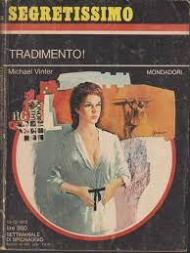
- A tradimento: Un giovane in difficoltà economiche, e che poco prima si era imbattutto direttamente nel ritrovamento di un cadavere, trova impiego come segretario presso un diplomatico attivo nell’ambito dei servizi segreti, scoprendo però ben presto la vera ragione per cui era stato scelto per quella posizione.
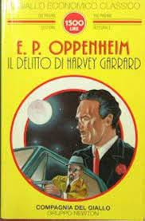
- Il delitto di Harvey Garrad: Harvey Garrad, giovane aristocratico ben noto nel mondo londinese, avvezzo alla vita agiata e spensierata, si trova improvvisamente costretto dalle circostanze a farsi carico dei problemi della sua famiglia che versa in una situazione disperata. Si imbatterà però presto in un cadavere che pare messo lì apposta per complicargli la vita...
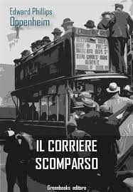
- Il corriere scomparso: Apparentemente è un innocuo piccolo uomo su una sedia a rotelle. Si circonda di gente devota e sempre pronta ad aiutarlo, l'ambiguo e anziano Mister Fentolin. Ma chi è veramente? È un abile manipolatore senza scrupoli capace di uccidere per interposta persona solo per salvaguardare i suoi interessi?
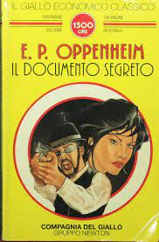
- Il documento segreto: Una storia di azzardi e torbide vicende spionistiche che si intrecciano intorno alla figura di Luise, affascinante giovane capace di destare grandi passione. Un misterioso omicidio, un documento di Stato che finisce nelle mani sbagliate.
- L’enigmatico brasiliano: L'inquietante scomparsa di un noto commerciante di caffè, in viaggio d'affari a Londra con la bellissima nipote Felicity, dà il via a una serie di eventi che sembrano nascondere un misterioso complotto, in cui è suo malgrado coinvolto il capitano Arnold Rotherby. Una vicenda intricata, animata da una serie di personaggi strani e degradati.
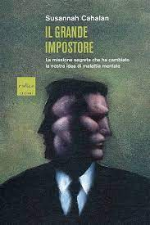
- Il grande impostore: La spia tedesca Leopold von Ragastein conosce il baronetto Everard Dominey, che gli somiglia come una goccia d'acqua. La spia concepisce subito un piano semplice e letale: uccidere il suo sosia e prenderne il posto per introdursi nell'alta società britannica. Quando però Dominey arriva a Londra, il complotto internazionale si confonde con il suo oscuro passato e i misteri cominciano a moltiplicarsi.
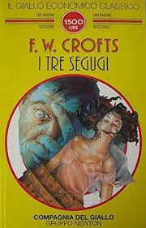
- I tre segugi: Londra, 5 aprile 1912. Agli uffici della Compagnia di Navigazione Insulare e Continentale giunge notizia che il vapore Bullfinch proveniente da Rouen è arrivato al porto, pertanto il direttore generale Avery decide di inviare il giovane impiegato Broughton per controllare le operazioni di sbarco della spedizione di vino destinato alla Norton & Banks.
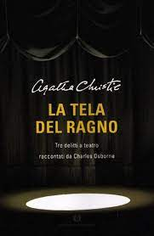
- La tela del ragno: Il cadavere maciullato di un uomo viene identificato dalla polizia, ma il sergente Clarke deve presto scontrarsi con gli oscuri retroscena di questa apparente disgrazia che nasconde, invece, un efferato omicidio che necessita approfondite indagini incrociate.
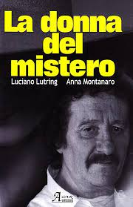
- La donna del mistero: Abbandonato dalla moglie il giorno delle nozze, Roger Ransom cerca qualcuno che lo possa aiutare a ritrovarla. Viene a sapere che la donna si è allontanata per prendersi cura di una sorella gemella, che credeva morta da anni, e con l'assistenza di Edward Harper tenta di dipanare il mistero.
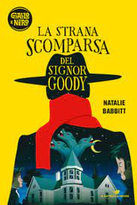
- Una strana scomparsa: Un intraprendente investigatore di New York collabora a risolvere il caso della scomparsa di una giovane guardarobiera dalla residenza di un noto miliardario. Cosa si nasconde dietro il misterioso rapimento? E come mai c'è una impressionante rassomiglianza tra la giovane e un ritratto gelosamente conservato dal miliardario? Quale segreto si nasconde nel passato?
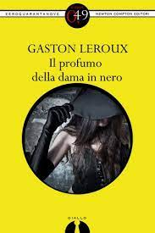
- Il profumo della donna in nero: Finalmente la bella vedova Mathilde, la 'dama in nero', si sposa con Darzac. Il loro viaggio di nozze però è continuamente ossessionato da improvvise apparizioni. Chi è veramente Darzac? E perchè è turbato dallo strano 'profumo' della donna?
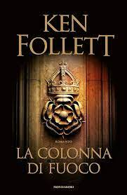
- La colonna di fuoco: la storia del mondo tra il 1558 e il 1620. La Cattedrale di Kingsbridge presenzia alla vita della nuova generazione dei suoi abitanti; amori, liti, tradimenti, fanno da sfondo alla vicenda. Politica e Religione i due grandi pilastri che reggono il mondo narrato.
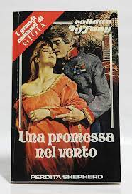
- Una promessa nel vento: Subito dopo l'arrivo di Garibaldi, la bellissima Valentina Ventura, alla vigilia delle sue nozze con il patriota Giuseppe Ragusi, viene rapita dagli uomini del duca Federico Catena. Valentina trova protezione presso donna Concetta, sorella del Duca, e si infiamma d'amore per Giovanni, figlio del duca Federico. Solo quando donna Concetta svelerà il suo intimo segreto, Valentina troverà l'amore nell'uomo che credeva irraggiungibile.
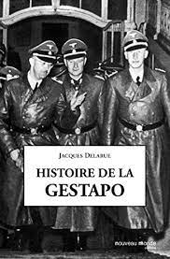
- Gestapo: Dopo mesi di battaglia senza esclusione di colpi con gli implacabili russi, la compagnia di disciplina viene raggiunta da un gruppo di riservisti. Una guarnigione è stata attaccata e i russi hanno massacrato tutti i soldati tedeschi. All'improvviso giunge un contrordine che impone loro di recarsi ad Amburgo per svolgere un incarico delicatissimo: montare di guardia al quartier generale della spietata Gestapo.
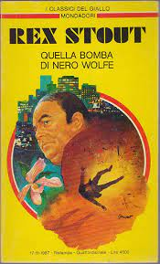
- Quella bomba di nero Wolfe: Archie è preoccupato per la mancanza di guadagni del suo capo. Quando il dottor Volmer si presenta con il caso di un paziente anonimo con sague sulle mano, Wolfe non può fare niente e così Archie prende in mano la situazione. Scopre che un noto dirigente televisivo è morto per l'esplosione di una bomba mentre era nell'ufficio del direttore rivale. Chi ha piazzato la bomba? A chi era diretta?
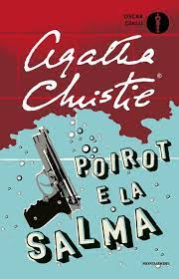
- Poirot e la salma: Il dottor Christow, medico assorbito dal lavoro, sente il fascino della natura e tutte le volte che può trascina la riluttante moglie a passare qualche giorno nella casa degli Angkatell, dove l'anziana e affascinante Lady Lucy domina sulla sua corte di invitati. L'amicizia e le buone maniere non nascondono però l'ostilità tra i vari ospiti, tutti hanno qualcosa da nascondere, qualche segreto inconfessabile. Tra i presenti c'è anche Poirot che, a dispetto di tutti i depistaggi, riesce a risolvere lo strano caso.
- Nel nome della Mafia: Nel nome della Mafia vede il detective milanese Riccardo Finzi negli States: la terra dei parenti emigrati, ma soprattutto la terra del grande sogno americano. La sua gioia è subito turbata da uno strano omicidio e dall’atmosfera di sospetto che grava su di lui. Così, quella che doveva essere una spensierata vacanza, si trasforma in un incubo per Riccardo.
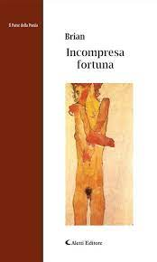
- Incompresa fortuna: "Non avrei che scritto il nulla/ Al non averti a fianco// Ora nasco/ Ora muoio/ Ora mostro gratitudine"
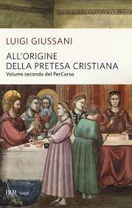
- All’origine della pretesa cristiana: Questo testo è un saggio del sacerdote cattolico e teologo Luigi Giussani. È il secondo volume del PerCorso, opera in tre parti, nella quale don Giussani riassume il suo itinerario di pensiero e di esperienza e che rappresenta la base della sua proposta educativa. Il testo descrive il passaggio dal senso religioso all'avvenimento storico della rivelazione cristiana.
- Entra nella mia vita: La piccola Verónica, spiando tra le cose dei genitori, scorge una foto che ritrae una ragazzina poco più grande di lei. Verónica è confusa, sceglie di non fare domande. Verónica crescendo si convince che le discussioni e i malumori in casa sua nascondano qualcosa e che l'enigma di quella bambina sconosciuta c'entri in qualche modo. Districare il groviglio di bugie e manipolazioni sarà molto pericoloso.
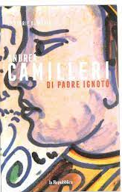
- Di padre ignoto: In questo racconto vediamo la protagonista Amalia Privitera muoversi accanto a noi, la sentiamo parlare e la sua bellezza ci riempie di gratitudine perché attraverso Amalia entriamo nel vivo di Vigàta, una città immaginaria, frizzante, densa di emozioni, dolori e personaggi così ben delineati, come le dinamiche dei rapporti interpersonali, che il lettore ci s’immerge dentro.
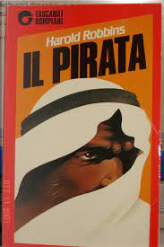
- Il Pirata: Il pirata è la storia di Baydr Al Far, della sua famiglia, degli intrighi, delle passioni e della storia segreta delle guerre che stanno insanguinando il medio Oriente, dei dirottamenti aerei e del terrorismo.
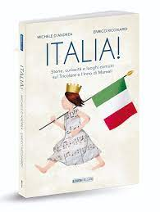
- Italia: Una famiglia italiana uguale a tante altre e diversa da tutte. Trent’anni di illusioni e paure raccontati dalla cameriera Italia, arrivata a casa Marziali da un misterioso Istituto dov’è stata formata per compiere al meglio la sua missione: vegliare sulla famiglia accompagnandone nell’ombra l’esistenza.
È come sfogliare un album dove le foto sono incollate in fretta e a volte sono staccate, una collezione di immagini precise eppure leggermente sfocate, come se il tempo le consumasse dall’interno togliendo loro ogni possibilità di bloccare gli attimi. La famiglia Marziali cerca di restare in posa, immobile nella serenità, ma colpe antiche e smanie recenti la agitano di continuo. Il padre ingegnere è un reduce della Repubblica Sociale Italiana, vorrebbe dimenticare molte cose ma non può; la madre, bella e distante, teme la vita, se ne protegge, fino a scivolare nell’assenza. E i figli sono tre discese che fuggono via dalla morsa della realtà: Tancredi entra nei gruppi terroristici dell’estrema destra, nella Roma degli anni di piombo; Giovanni sceglie l’arte come soluzione al problema dell’esistenza, ma le parole non lo salvano; Marianna ama senza tregua, ama e sogna e ogni volta cade, fino a farsi male, e ogni volta si rialza.
E Italia guarda e protegge tutti, spolvera e ascolta, cuce e aggiusta. Ma chi è questa ragazza che sa tanto più degli altri, che sembra rispondere a un ritmo più lento e profondo, al battito che precede e contiene ogni vita?
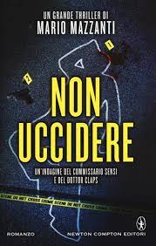
- Non uccidere: Il dottor Claps riceve la notizia che Giacomo Riondino è evaso, lasciando una scia di sangue dietro di sé. Sette anni prima lo psichiatra aveva iniziato a collaborare con la polizia proprio sul caso Riondino: due donne rapite, segregate, seviziate e infine uccise. Le perizie avevano evidenziato una rara e inquietante patologia psichiatrica. Giudicato non punibile, l’imputato era stato prima affidato a un istituto psichiatrico e poi trasferito, sei anni dopo, in un centro di recupero. È da lì che Riondino è riuscito a scappare, con un piano in cui nulla è stato affidato al caso. Sarà l’esperto profiler Claps ad affiancare il commissario Sensi nella caccia all’uomo.
- L’arte della gioia: Il Romanzo ruota intorno alla figura di una donna siciliana, scomoda per la morale comune, in lei si fondono carnalità e intelletto. Nata in una casa povera grazie al suo talento riesce a convertirsi in aristocratica.
- L’amore ai tempi del colera: la storia inizia negli ultimi anni dell'Ottocento a Cartagena, città magica e romantica e ripercorre cinquant'anni di vita del protagonista, un uomo che aspetta per mezzo secolo l'unica donna che ha amato. Tempo e luogo in cui c’erano dei confini molto rigidi tra le classi dominanti e quelle inferiori. Romanzo di Gabriel Garcìa Màrquez.
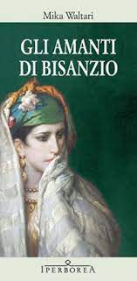
- Gli amanti di Bisanzio: È il 1452 quando Johannes Angelos arriva a Costantinopoli. Rispondendo al richiamo del destino e delle sue segrete origini, rinuncia a tutto per andare a difendere Bisanzio dai turchi. Pronto ad affrontare la morte certa, l’ultima cosa che Angelos si aspetta è di trovare l’amore tra le braccia di Anna Notaras, l’intoccabile figlia del temuto duca. Romanzo di Waltari Mika.
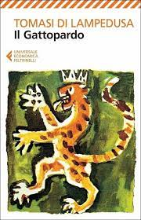
- Il Gattopardo: Mentre le truppe di Garibaldi incominciano il processo di unificazione dell'Italia nel 1860, una famiglia aristocratica siciliana tenta di adattarsi, seppure con molta fatica, ai cambiamenti sociali che minacciano il loro stile di vita. Ad esempio, il principe Don Fabrizio Salina, rivede la propria posizione e permette al nipote Tancredi di sposare Angelica, la bella figlia del borghese Don Calogero. Romanzo di Giuseppe Tomasi di Lampedusa.
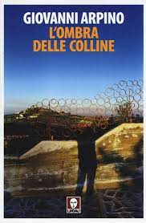
- L’ombra delle colline: Romanzo premio Strega nel 1964 di Giovanni Arpino, racconta un doppio viaggio: quello reale, che porta Stefano a trascorrere una breve vacanza in Piemonte, e quello tutto mentale ed emotivo nel suo passato, perché il Piemonte è la regione delle sue origini e della prima giovinezza.
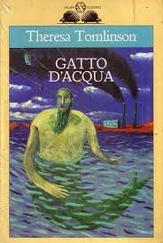
- Gatto d’acqua: La storia è ambientata in una citadina industriale del nord dell'Inghilterra e riferendosi a una leggenda del folklore locale diviene un apologo sulla restrizione che l'industrializzazione opera sul mondo animale e vegetale. Romanzo di Theresa Tomlinson.
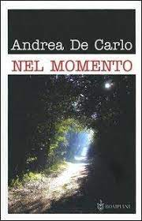
- Nel momento: Racconta la storia di Luca, un uomo che in una mattina ventosa di marzo viene sbalzato di sella dopo una folle corsa tra valli e pendenze campestri dal cavallo Duane, nervoso purosangue inglese spaventato dall'improvvisa apparizione di una motocicletta da cross. Romanzo di Andrea De Carlo.
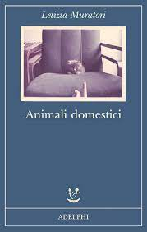
- Animali Domestici: Quando una notte la polizia fa irruzione nel suo ricovero, sequestrandole le decine di cani che accudiva, Chiara consegna alla sua amica d'infanzia, che scrive di mestiere, il grosso quaderno in cui da sempre raccoglie dati, abitudini e fotografie dei suoi beneficiati. Romanzo di letizia Muratori.
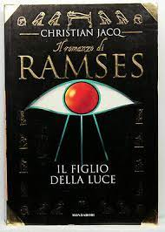
- Il figlio della luce: Regnò per sessantasette anni. Portò il suo paese all'apogeo della gloria e della sapienza. Ramses II, "il Figlio della Luce", fu il più grande faraone egizio, l'uomo che impresse una svolta alla storia del mondo antico. Con la sua avvolgente narrazione Christian Jacq ripercorre la sua vita dalla giovinezza all'ascesa al trono. Tra angosce e speranze, tradimenti e vittorie, in mezzo a personaggi indimenticabili: il padre Sethi, la dolce Nefertari, il poeta Omero, l'acheo Menelao, la bellissima Elena, l'ebreo Mosè
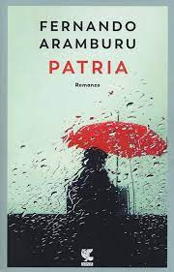
- La patria: Il romanzo di Fernando Aramburu, racconta la storia di due famiglie di un piccolo paese presso San Sebastián, che vivono un’esistenza intrecciata dall’amicizia e dalla consuetudine. Sarà un evento inaspettato e tragico a spezzare il loro legame. Txato viene assassinato dall’ETA, il gruppo terrorista indipendentista basco. Bittori, distrutta dal dolore, non può restare, eppure, anche a distanza di anni, la donna non riesce a lasciar andare la sua ricerca di verità e di giustizia, la volontà di far luce sull’accaduto.
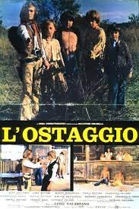
- L’ostaggio: Una squadra di commando di sei uomini, Kovax, Lucas, Tic Tac, Marius, Victor ed Elias, è prima inviata in Afghanistan per effettuare una ricognizione, poi dati i tempi ristretti le viene assegnato il compito di squadra di salvataggio. L'attacco al campo talebano riesce con successo e i due ostaggi vengono liberati. Romanzo di Luigi Valanzano.
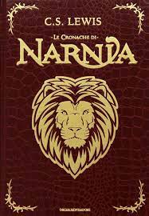
- Le cronache di Narnia: due bambini, grazie alla magia del perfido zio, riescono a raggiungere un mondo parallelo, quello di Narnia. Giungono nel momento in cui ogni cosa viene creata. Ma tra le meraviglie di Narnia si insinua anche il male. I due bambini riusciranno a tornare sulla terra ma da allora, ogni volta che il male avrà la meglio su Narnia, diversi bambini verranno chiamati dalla terra per aiutare gli abitanti di Narnia a sconfiggere il male e a riportare la pace.
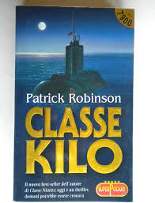
- Classe kilo: Dopo il crollo dell'URSS, nessuna unità da guerra al mondo è più richiesta dei sottomarini d'attacco classe Kilo, un tempo simbolo della potenza della Marina Sovietica e il cui vero punto di forza è essere silenziosi come una tomba. Oggi i russi li vendono a chiunque abbia la possibilità di comprarli... costano 300 milioni di dollari l'uno. E mentre nessuno si è preoccupato quando li hanno acquistati la Polonia, la Romania o anche l'India e persino l'Iran, ora qualcosa è cambiato: nel grande gioco internazionale del riarmo navale è entrato un giocatore nuovo, una nazione che, andando contro i desideri degli Stati Uniti, ha ordinato ai russi dieci sottomarini della classe Kilo.
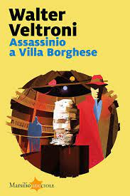
- Assassinio a Villa Borghese: Per la gestione del nuovo ufficio di Villa Borghese viene deciso di radunare un gruppo di soggetti che altrove non hanno certo brillato. A guidarli c'è Giovanni Buonvino, ispettore superiore che quindici anni prima è stato condannato alle retrovie da un bruciante errore. Pochi giorni dopo l’inaugurazione del commissariato però il tran tran viene sconvolto da un cadavere straziato. Da quel momento Villa Borghese non sarà più la stessa.
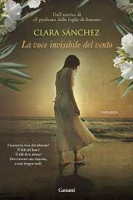
- La voce invisibile del vento: Julia non ricorda cosa sia successo: era uscita a prendere il latte per suo figlio, ma sulla strada del ritorno all'improvviso si è ritrovata in macchina senza soldi, documenti e cellulare. Per le strade non c'è nessuno e non riesce a ritrovare l'appartamento. Tra le vie oscure c'è solo la luce di un locale notturno. Qui c'è un uomo affascinante, Si chiama Marcus. Julia ha la sensazione di averlo già incontrato da qualche parte.
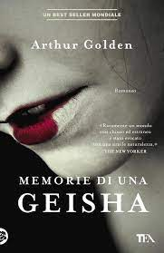
- Memorie di una geisha: Che cosa significa essere una geisha? lo apprendiamo così dalle parole di Sayuri che ci racconta la sua storia: l'infanzia, il rapimento, l'addestramento e la disciplina. Tutte vicende che, sullo sfondo del Giappone del '900, l'hanno condotta a diventare la geisha più famosa e ricercata. Un romanzo avvincente e toccante, coronato da uno straordinario ritratto femminile e dalla sue parole indimenticabili.
- Nel bianco: Una pericolosa variante del virus Ebola infesta la Terra. Il dipartimento della Difesa americano, che ha fatto grossi investimenti sul progetto, non nasconde la sua preoccupazione. Così pure Stanley Oxenford, lo scienziato proprietario del laboratorio, e Antonia Gallo, la sua affascinante collaboratrice, responsabile della sicurezza. Nessuno di loro sa che questo è solo l'antefatto.
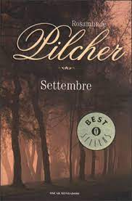
- Settembre: Da maggio a settembre. Una breve estate tra le colline scozzesi. Il tempo di organizzare un ballo, di riunire famiglie e amici in una grande festa. Ma dietro l'allegria ciascuno nasconde pene e segreti. Un amore in pericolo e un amore che fatica a sbocciare, un'amicizia incrinata e un incubo che non si dissolve.
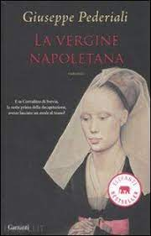
- La vergine napoletana: In un paese dilaniato dalle guerre tra fazioni e piegato dalla carestia, il modenese Giovanni Vezzani e il saraceno Yusuf Ibn Gwasi vogliono rilanciare l'utopia del grande imperatore svevo. Inseguono l'esile filo d'una leggenda: perché prima di salire al patibolo, il giovane Corradino di Svevia, nipote di Federico, avrebbe sposato una vergine napoletana che gli avrebbe dato un figlio.
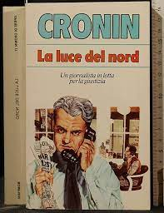
- La luce del nord: Auriane, moglie del potente Marco Giuliano e madre di due bambine, domina una splendida tenuta nelle tranquille terre del Nord. Lo stesso destino che l'aveva unita al nobile romano ora minaccia di separarla dal suo amore. Auriane è costretta a scegliere: abbandonare il suo popolo, schiacciato tra le ingiuste leggi romane e le violenze del vicino Cariomero, o ribellarsi a Roma e compromettere per sempre la sua vita e quella della sua famiglia?
- La voce nel cuore: Katharine Tempest, una donna coraggiosa e indipendente, una celebre, stupenda attrice, ma anche una creatura fredda e spietata che si serve con disinvoltura delle persone come di insignificanti comparse. Segnata da un destino inesorabile, la sua vita intensa e struggente incanta, coinvolge e commuove.
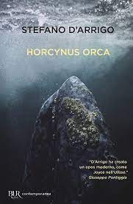
- Horcynus Orca: È un mitico poema della metamorfosi, ambientato durante la seconda guerra mondiale. L’odissea di un giovane eroe moderno che percorre a piedi le coste della Calabria per arrivare in Sicilia, in un arco temporale di 3 giorni.
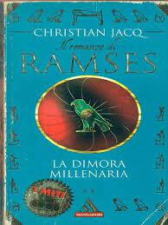
- Il romanzo di Rames - La dimora millenaria: è il secondo volume della serie Il grande romanzo di Ramses, serie che parla della vita di Ramesse II, il più celebre Faraone d'Egitto.

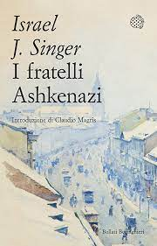
- I fratelli Ashkenazi: Il romanzo narra delle vicende della famiglia di Abraham Ashkenazi, capo della comunità ebraica di Lodz. In questo piccolo e operoso mondo nascono i due figli Jacob e Simcha, opposti nel carattere fin dalla prima infanzia. Attorno a loro si svolgono i grandi eventi della storia, le passioni e le vicende di una folla di personaggi uniti dalla comune spiritualità ebraica.
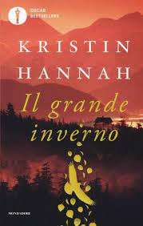
- Il Grande Inverno: In una terra fuori dal mondo, dove le estati e gli inverni possono durare intere generazioni, sta per esplodere un immane conflitto. Sul Trono di Spade, nel Sud caldo e opulento, siede Robert Baratheon. L'ha conquistato dopo una guerra sanguinosa, togliendolo all'ultimo, folle re della dinastia Targaryen, i signori dei draghi. Ma il suo potere è ora minacciato: all'estremo Nord, la Barriera - una muraglia eretta per difendere il regno da animali primordiali e, soprattutto, dagli Estranei - sembra vacillare.
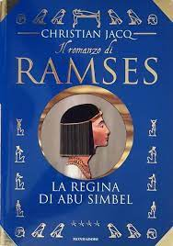
- Il romanzo di Rames – La regina di Abu Simbel: Nere nubi minacciano la pace appena raggiunta: gli ittiti continuano a premere ai confini del regno; Ofir e Shenar, i nemici di sempre, tramano ancora nell'ombra; gli ebrei guidati da Mosè, l'amico fraterno di un tempo, si sollevano contro il faraone. Circondato da mille pericoli, Ramses sa di poter contare sulla magica protezione di Nefertari e le offre il più favoloso dei regali: un monumento al loro amore eterno, che consegni alle future generazioni l'immagine della grande sposa reale.
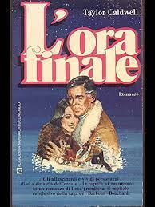
- L’ora finale: ambientato nel corso della seconda guerra mondiale negli Stati Uniti, narra le intricate vicende della famiglia Bouchard, dei loro intrighi amorosi e non solo, dando spazio alle vicende della seconda guerra mondiale.
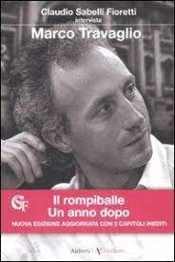
- Il rompipalle. un anno dopo: In questo libro - libero dal vincolo di una "scaletta" prefissata, Marco Travaglio va finalmente a ruota libera. È come se tu lo incontrassi al tavolino di un bar e gli dicessi: "Marco, scusa: raccontami un po' come vedi l'Italia del dopo-elezioni. Come sono, veramente, i politici che hanno vinto e quelli che hanno perso. Che cosa, davvero, dobbiamo aspettarci da loro". Credete che si auto-censurerebbe, nel rispondervi, uno come Marco Travaglio?
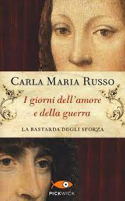
- I giorni dell’amore e della guerra: Ambientato nella Forlì di fine 400, questo romanzo mette in risalto la figura di Caterina Sforza narrandone i retroscena della Storia e del suo amore.
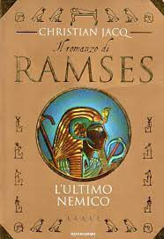
- Il romanzo di Ramses – L’ultimo nemico: : Dopo aver assicurato al suo popolo pace e prosperità, Ramses vorrebbe assaporare la tranquillità conquistata a così caro prezzo. Ma non è ancora giunto il tempo del riposo. Il faraone dovrà affrontare nuove prove, e tra esse la più difficile: la solitudine. Solo dopo aver vinto tutte le battaglie, e aver perduto gli amici di sempre, potrà sedersi sotto l'acacia dell'Occidente ad attendere l'oblio.

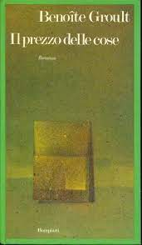
- Il prezzo delle cose: Uomini e donne decidono di affrontare un viaggio in crociera intorno al mondo lungo sei mesi attraversano tre oceani per dare risposta alla loro ansia di libertà, per sfuggire a persone e ricordi opprimenti oppure, più semplicemente, per divertirsi.
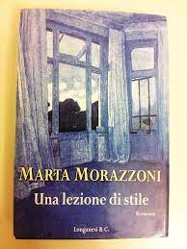
- Una lezione di stile: Una storia contemporanea ambientata in un inquietante Inghilterra. Una serie di personaggi vividi e coinvolgenti e una protagonista di grande complessità e forza. Una vicenda percorsa da una suspance sottile, creata dalle emozioni, con un finale inaspettato.
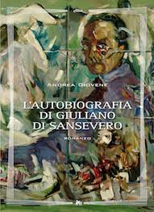
- L’autobiografia di Giuliano di San Severo: La vicenda si svolge a partire dal 1903, anno di nascita del protagonista, il nobile napoletano Giuliano di San Severo, e attraversa luoghi e città italiane ed europee.
- La Jolanda furiosa: Viaggio negli usi e costumi degli italiani che racconta con goliardiche e surreali allusioni agli organi riproduttivi umani, citati come Walter e la Jolanda, il modo di porsi agli stereotipi sessuali.
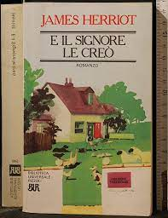
- E il Signore le creò: Dopo la Seconda Guerra Mondiale e il periodo trascorso nell'aeronautica militare, il simpatico veterinario Herriot torna alla sua vita normale, al suo amato Yorkshire, alla famiglia e ai suoi pazienti a quattro zampe. Fra mille e una peripezia Herriot racconta con entusiasmo il suo strano viaggio in Unione Sovietica e in Turchia in un ruolo davvero particolare: come accompagnatore di pecore e mucche.
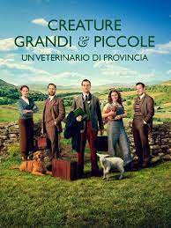
- Creature grandi e piccole: La storia è ambientata in Inghilterra poco prima della seconda guerra mondiale. James Herriot è un giovane veterinario appena laureato, che ha ottenuto un importante colloquio di lavoro con Siegfried Farnon, un grande veterinario dello Yorkshire. È piuttosto emozionato perché da quel colloquio dipende tutta la sua vita futura, ma non sa che quel giorno rappresenterà l'inizio di tante avventure che nel corso degli anni vivrà tra i contadini di villaggi sperduti nel suo ruolo di veterinario, con l'aiuto dell'eccentrico Siegfried, che assieme al fratello diventeranno i suoi più grandi amici. Un giorno poi James Herriot incontrerà Helen e troverà l'amore.
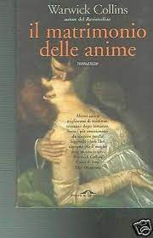
- Il matrimonio delle anime: Il giovane dottor Silas si sta riprendendo dopo il grave abbattimento che lo ha colto dopo l’improvvisa partenza di Clelia. Il collega Hargood si prende cura di lui e lo supporta. Ma Clelia misteriosamente lontana, continua ad essere nei loro pensieri, e viene a galla una relazione tra Clelia stessa e Hargood.
- Chi perdona ha vinto: Avere una figlia a sedici anni, non è il miglior modo per diventare grandi. Lo sa Cecilia, la protagonista di questo romanzo, che torna incinta da un viaggio di studio in Scozia. Chiaramente la precoce maternità condiziona anche la sua giovinezza: l'insicurezza e la paura di sbagliare invadono tutto e alla fine, la figlia Francesca e un appagante lavoro da disegnatrice di mobili divengono i suoi soli interessi. L'incontro con Stefano, fondatore e leader di un complesso rock famoso, ricco e dall'animo gentile, rimettono tutto in gioco.
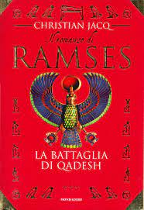
- Il romanzo di Ramses – La battaglia di Qadesh: Forte e armoniosa, la nuova capitale Pi-Ramses rispecchia il carattere del faraone. È una città dalla bellezza miracolosa e il suo compimento sembra aprire a un'era di ricchezza e di pace. Ma Nefertari, la bella tra le belle, scruta il cielo: gli uccelli sono nervosi, si prepara una tempesta che scuoterà la famiglia reale, e vedrà il nemico varcare il sacro suolo d'Egitto. Ramses, il Figlio della Luce, dovrà affrontarlo in una prova decisiva, che le generazioni a venire non dimenticheranno.
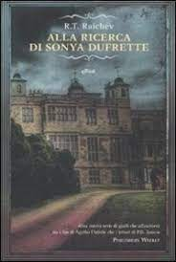
- Alla ricerca di Sonya Dufrette: Nella villa di campagna di Lady Mortlock, durante il party dato in occasione del matrimonio tra Carlo e Diana, una bambina scompare. Tutte le ricerche si rivelano inutili e il caso viene archiviato come un tragico incidente. A vent'anni esatti di distanza da quel giorno, Antonia Darcy ripensa a quel terribile evento di cui anche lei era stata testimone. Abilmente aiutata dal maggiore Payne, Antonia decide di impegnarsi per risolvere il mistero della scomparsa della piccola Sonya. Non immagina però con quali torbidi segreti dovrà fare i conti.
- Un regalo da Tiffany: A New York, sulla Fifth Avenue, il giorno della vigilia di Natale due uomini stanno comprando un regalo per la donna di cui sono innamorati. Ma quando per sbaglio, all'uscita dal negozio, i due regali vengono scambiati, Rachel si ritroverà al dito l'anello destinato a Vanessa. E per Ethan riportarlo alla donna per la quale lo ha scelto non sarà affatto semplice, soprattutto se il destino ha altre idee a riguardo.
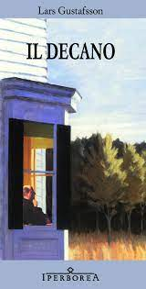
- Il decano: La suspence è immediatamente creata in questo nuovo thriller esistenziale in cui ci sono delitti e colpevoli che vede come protagonista il dottor Spencer, professore all’università del Texas, precipitosamente fuggito.
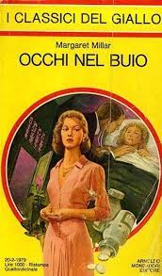
- Occhi nel buio: Nelle campagne modenesi un’ombra misteriosa si aggira a spiare le coppie in intimità nelle proprie auto. Un’indagine difficile per la diversità dei morti e l’oscurità de movimenti per il commissario Cataldo, viene orientata in diverse direzioni, prima di concentrarsi sulla facoltà di chimica della città.
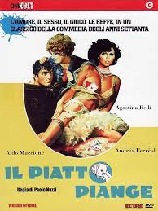
- Il piatto piange: Ambientato negli anni ’30 del ‘900, il romanzo offre un esemplare spaccato della provincia italiana: rispettabile in apparenza, ma percorsa in profondità da inquietudini e tentazioni. La guerra costringerà i protagonisti ad affrontare piccole e grandi tragedie.
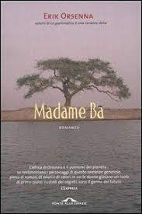
- Madame Ba: La tenacia di una donna africana che dopo il rifiuto della domanda di ingresso in Francia si rivolge direttamente al Presidente della Repubblica facendo emergere il racconto della propria vita nella quale si intrecciano sogni infranti, tradizioni, violenza e corruzione dell’Africa di oggi, ma anche i suoi forti legami di solidarietà.
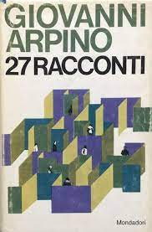
- 27 racconti: Maurizio Maggiani, Rick Moody, Paolo Nori, Andrea Canobbio, Fulvio Abbate, Jonathan Lethem, Andrea Di Consoli e molti altri: questi gli amici scrittori di Marco Petrella che hanno contribuito alla nascita di questa raccolta di racconti per immagini, tutte disegnate da Petrella stesso. Ventisette brevi racconti inediti in un'antologia dal grande formato.
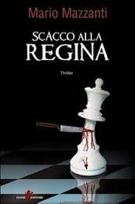
- Scacco alla regina: Margaret è una stella del cinema ricca e annoiata. Silvia è una ragazza semplice che decide di farle da dama di compagnia. Fin dai primi momenti si sviluppano sottili dinamiche di dominio e sottomissione e giorno dopo giorno l’autore descrive la metamorfosi in cui Silvia inizia da domestica e finisce da schiava stabilendo un intenso legame con la padrona.
- Una giornata di Ivan Denisovič: racconta la brutale esistenza quotidiana in un gulag sovietico di un prigioniero, detenuto politico, negli anni cinquanta.
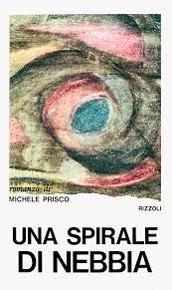
- Una spirale di nebbia: un thriller psicologico che narra le vicissitudini e le indagini di un omicidio da parte del protagonista nei confronti della moglie.
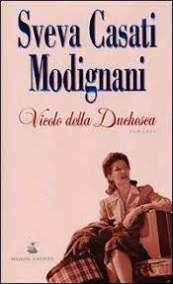
- Vicolo della duchesca: la storia di due donne che provengono da ambienti opposti, l’antica aristocrazia del sud Tirolo e i bassi napoletani. Josefa e Teresella attraversano la vita tra mille vicissitudini con tenacia e con coraggio, senza scendere a compromessi.
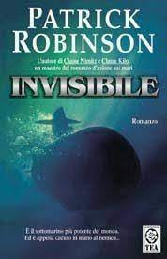
- Invisibile: Il sommergibile Unseen ("invisibile"), gioiello della Marina inglese, scompare durante un'esercitazione nelle acque dell'Atlantico. Tutti pensano a un incidente; invece il sommergibile è caduto preda di Ben Adnam, il terrorista più abile e pericoloso del pianeta, passato di recente dalla "corte" di Saddam Hussein a quella degli ayatollah iraniani. Ma qual è il fine ultimo di Ben Adnam? Che cosa vuole colpire con l'Unseen? Mentre i servizi segreti occidentali si scatenano in una massacrante caccia all'uomo, la Marina e l'Aviazione inglesi e americane vengono coinvolte in una serie di altri incidenti, tutti gravissimi e inspiegabili. Però qualcuno conosce la verità ed è disposto a rivelarla, ma a un prezzo molto alto.

- L’eredità (narrativa domestica): Inghilterra, 1926: quattro donne e una maestosa dimora, un futuro tutto da scrivere. La grande guerra ha cambiato tutto e tutti e toccherà alle donne di Cavendon unirsi e traghettare le proprie famiglie in un nuovo decennio.
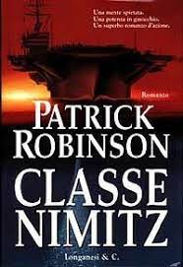
- Classe Nimitz: Una portaerei classe Nimitz: la Jefferson. Imprendibile con un attacco aereo, inavvicinabile dal mare, inaffondabile da qualsiasi tipo di arma convenzionale, circondata da un muro di aerei da intercettazione, muniti di missili e di un potentissimo sistema radar. In una parola: inespugnabile. Ma il 2 luglio 2002 accade l'incredibile: la Jefferson scompare, colpita da un missile a testata nucleare. Gli Stati Uniti sono in ginocchio. I servizi segreti di tutto il mondo si muovono in ogni direzione. Chi mai ha potuto commettere un atto così audace? E, soprattutto, come può esserci riuscito? La caccia all'uomo ha inizio.
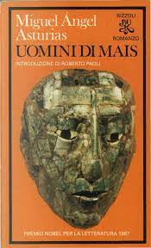
- Uomini di mais: un intreccio di passioni, di racconti e di metamorfosi delle civiltà Colombiane che rappresentano un lucido manifesto politico di denuncia.
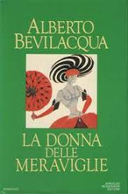
- La donna della meraviglia: Un’indimenticabile figura di donna anima il romanzo. La sua storia è un mistero avvolto da un’insolita seduzione femminile. Un’avventura in cui suggestione e suspence avvincono fino alla fine.
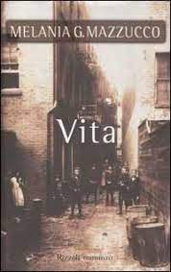
- Vita: Nel 1903 Vita e Diamante, nove anni lei, dodici lui, sbarcano a New York. Dalla miseria delle campagne del Mezzogiorno vengono catapultati in una metropoli moderna, caotica e ostile. Vita è ribelle, possessiva e indomabile, Diamante taciturno, orgoglioso e temerario. Li aspettano sopraffazione, violenza e tradimento. Ma anche occasioni di riscatto, la scoperta dell'amicizia e, soprattutto, l'amore. Che si rivelerà più forte della distanza, della guerra, degli anni. Dando voce a un coro di personaggi perduti nella memoria, Melania Mazzucco tesse i fili di una narrazione che è insieme familiare e universale. La storia di tutti quelli che hanno sognato, e sognano, una vita migliore.

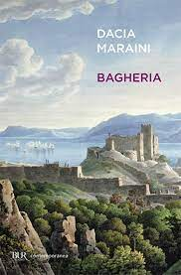
- Bagheria: Dopo essere stata rilasciata da un campo di prigionia in Giappone alla fine della Seconda guerra mondiale, nel 1947 la famiglia dell'autrice si stabilisce in una dépendance di Villa Valguarnera di Bagheria, residenza dei nonni materni Enrico e Sonia e degli zii Orietta e Gianni. L'autrice fa un paragone tra gli anni del Secondo dopoguerra, in cui la miseria era palpabile ma ella aveva vissuto in modo abbastanza felice, e la Bagheria contemporanea, in cui la speculazione edilizia ha devastato i parchi delle ville, con la complicità di amministratori locali privi di scrupoli.
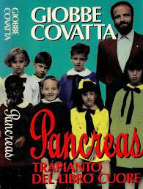
- Pancreas – trapianto del libro cuore: Chi non ricorda l'emozione del primo giorno di scuola, i compagni, il maestro, le lezioni? Certo, la classe protagonista di questo libro non è proprio quella descritta da De Amicis, con la compagna ninfomane, il pluri-ripetente di ottantanove anni, lo psicolabile che per non farsi interrogare si cosparge di benzina e si da fuoco... per non parlare di quegli strani maestri con il vizio di raccontare delle favole un po' alternative... Ma sarà tutto frutto della fantasia di Covatta, o forse che la scuola di oggi è talora più assurda di quanto si possa immaginare?
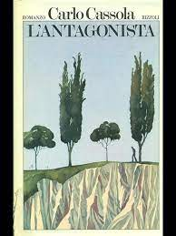
- L’antagonista: La storia ambientata tra gli anni 30 narra le vicende di un gruppo di giovani di Volterra con le loro chiacchiere quotidiane, i pettegolezzi, gli amori, lo studio e i brevi spostamenti che non vanno oltre Pisa e Firenze.
- Vodka Cola: Il saggio indaga sulle interessate complicità tra i blocchi sovietici e americani durante la guerra fredda, in apparenza avversari ma nei fatti alleati per mantenere lo status quo. Levinson, dati alla mano, ripercorre gli episodi di cooperazione tra USA e URSS, elenca gli interessi finanziari, anche italiani (un capitolo è dedicato ai rapporti Agnelli-PCI), e dimostra come la distensione fosse il risultato non dell'impegno della politica ma di una rete fittissima di rapporti economici. Vodka-Cola delinea un sinistro scenario in cui Commissioni Trilaterali, lobbies finanziarie ed élites politiche tessono trame oscure e inconfessabili. Introduzione di Enrico Nistri.

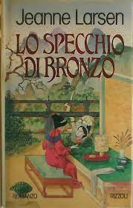
- Lo specchio di bronzo: L’Imperatore Giallo, suprema divinità del Celeste Impero, bandisce una gara di pittura e di poesia allo scopo di mettere in difficoltà l’altera e distaccata consorte nel confronto con altre celesti signore.
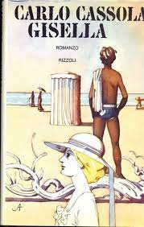

- Gisella: Gisella, orfana di entrambi i genitori, viene accolta in casa di lontani parenti che la trattano come una serva. Crescendo, si rende conto che la bellezza è l’unica arma a sua disposizione ma la sfrutterà male instaurando una relazione squallida con uno zio.
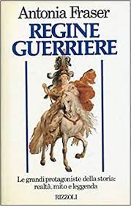

- Regine Guerriere: Il libro narra le avventure delle donne grandi protagoniste della storia dove viene descritto il loro rapporto con il sesso e il legame tra potere e maternità. La regina guerriera non è mai una sola donna storica, essa incarna un mito che accompagna l’arte, i sogni e l’umanità.
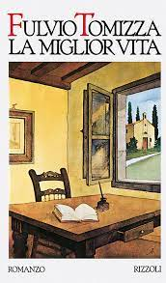
- La miglior vita: Tratta la scelta del protagonista di fronte al bivio imposto da due guerre mondiali, una storia italiana di frontiera ma anche un romanzo sulla vita di un paese dell’Istria, di una piccola comunità la cui cronaca viene scandita dalle registrazioni parrocchiali.
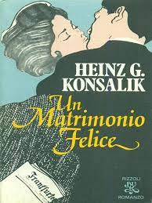

- Un matrimonio felice: Un uomo torna in una Germania distrutta dalla guerra, dalla moglie sposata per procura che ha conosciuto solo per lettera. Esso si lascia alle spalle una dolorosa guerra.
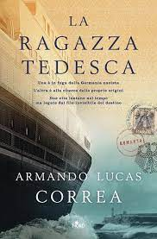

- La ragazza tedesca: una storia intensa e appassionante che unisce due generazioni di donne lontane nel tempo eppure legate. Un romanzo che tratta i vissuti della guerra e narra la tragedia dei rifugiati di ieri e oggi.
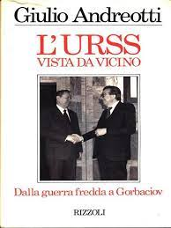
- L’URSS vista da vicino: Un libro storico che descrive vissuti di alcuni personaggi della politica del tempo. Scenari storici realistici e descritti in modo accurato. Una visione più chiara delle dinamiche politiche.
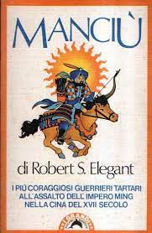

- Manciù: Arrosmith è un inglese del 17 secolo che dopo una gioventù passata in seminario diventa un uomo di armi. Il destino lo porta a Macao per un arco di vita di circa 20 anni e vivrà in Cina nella dinastia Ming conoscendone usi, costumi, corruzioni e potere.
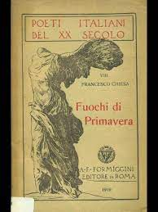
- Fuochi di primavera: David Harper era un orfano, solitario e povero. Ma il suo desiderio di abbracciare il modo che lo aveva abbandonato era più forte della dura realtà. E anche se è un truffatore e un ladruncolo, sogna ancora. Ecco un ricco segmento della vita americana: una miscela magica di desiderio e saggezza, salsedine, semplicità e compassione.
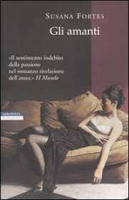
- Gli amanti: Uno sparo squarcia il silenzio nella villa dei Radjik a Tirana. Nella casa vivono Zanum un ex esponente di spicco nel regime comunista albanese e i suoi due figli. Chi ha sparato? Cosa è accaduto? Bisognerà indagare per scoprire una sconvolgente verità.
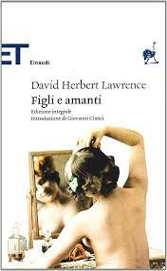

- Figli e amanti: Opera profondamente autobiografica nella narrazione di una vita intensamente e dolorosamente vissuta, viene raccontata l'infanzia, l'adolescenza e l'apprendistato all'arte e all'amore di Paul Morel, figlio di un povero minatore di Nottingham, allevato con tenero affetto da dalla madre.
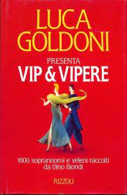

- Vip e vipere: In questo libro vero e proprio trattatello, serio, ironico e pungente, Luca Goldoni commenta mille soprannomi e veleni€ raccolti nel corso degli anni da Dino Biondi e dedicati ai cosiddetti famosi.
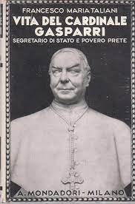

- Vita del Cardinale Gasparri: un libro per tutti gli amanti di letture storiche, e in particolare di storia pontificia.
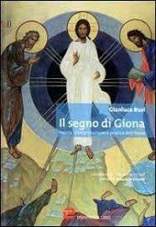
- Il segno di Giona: "Il segno di Giona" è il diario in cui Merton narra le vicende di cinque anni della sua vita al Getsemani, la comunità monastica in cui vive e dove rinasce. Merton fa un esemplare esame autocritico con cui segna e delimita la propria figura di uomo, in un percorso che ha qualcosa da dare a tutti, al credente e al meno credente, e che arricchisce il patrimonio spirituale di ognuno.
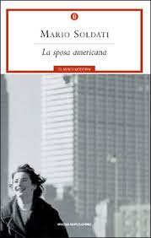
- La sposa americana: Al centro del racconto la passione adulterina di Edoardo, un italiano che insegna letteratura americana in California, per la sensuale cognata di origini siciliane, Anna, grande amica della moglie Edith.
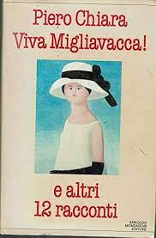
- Viva Magliavacca! Ed altri 12 racconti: Paride Migliavacca, arrivato dal nulla al titolo di “Comenda”, dopo aver pensato, come un Trimalcione moderno, al proprio monumento, sparisce in un’isola deserta tra la costernazione della moglie e delle amanti e di tutta la variopinta corte degli altri “dipendenti”. È uno di questi tredici racconti, in cui troviamo riuniti tutti gli elementi di quell’arte del raccontare che Chiara ha profuso di volta in volta nelle sue “storie” di più ampio respiro. L’io narrante è quello di sempre, quello che ha conosciuto un’infinità di persone, ha vissuto mille esperienza, ha visto stranezze di ogni genere. Un narratore brillante e disincantato, che lascia parlare i fatti, ma che sa anche immedesimarsi nei paradossali casi dei suoi personaggi, ai quali riserva non più soltanto la sua bonaria ironia ma spesso la sua attenzione umanissima, a volte adombrata da un velo di amarezza o di rimpianto.
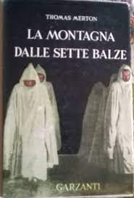
- La montagna delle sette balze: Merton narra le molte esperienze che lo portarono prima ad abbracciare il credo comunista, poi a convertirsi al cattolicesimo e a farsi monaco trappista. Proprio come il viaggio dantesco, cui si rifà il titolo, l'itinerario spirituale di Merton alla ricerca di Dio conosce soste, intoppi, momenti di disperazione, ma si conclude con la conquista di una nuova consapevolezza di vita e di pensiero.
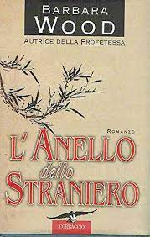
- L’anello dello straniero: Charlotte Lee è nei guai. Tre persone sono state uccise per avere preso dei medicinali a base di erbe cinesi prodotti dalla sua compagnia biotecnologica di grande successo. Qualcuno sta alterando le confezioni con del veleno mortale. Quando Charlotte viene minacciata da un anonimo, via Internet, della morte di altre persone, comincia l'affannosa ricerca delle risposte e di una soluzione.
- Se domani verrà: Tracy Whitney è giovane, bella e idealista, il suo futuro si prospetta sereno, finché un'accusa ingiusta le fa conoscere l'inferno di un penitenziario femminile. Da qui esce una nuova Tracy, fredda e audace, decisa a vendicarsi dei suoi persecutori e di tutti coloro che si assicurano ricchezza e potere con la violenza e la sopraffazione.
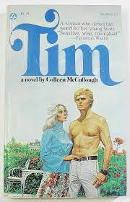
- Tim: Il romanzo narra la vicenda di un ventiquattrenne ritardato di mente, che inizia una relazione con una donna parecchio più anziana di lui. Alla morte della madre, la partner assume nella vita di Tim un ruolo sempre più importante, che porterà, dopo non poche difficoltà, ad un matrimonio.
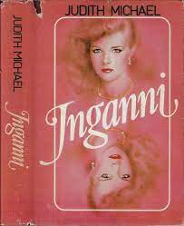
- Inganni: Tre ragazzi, il Sudtirolo in fiamme, i segreti della Guerra fredda. Prima saltano in aria i monumenti. Poi i tralicci. ... Inganno è un'opera intensa e corale, che tra realtà e finzione illumina trame, tragedie e mortali illusioni di una frontiera cruciale della Guerra fredda. Romanzo di Michael Judith.
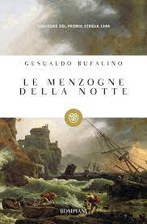
- Le menzogne della notte: Il romanzo è ambientato «in un'isola penitenziaria, probabilmente mediterranea e borbonica» (come scrive lo stesso Bufalino nelle Notizie in merito), in un non precisato anno dell'Ottocento. L'azione si svolge da un tramonto all'alba successiva, quando quattro dei protagonisti saranno condannati a morte. Romanzo di Gesualdo Bufalino.
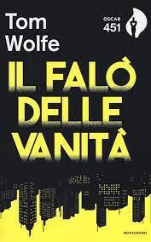
- Il falò delle vanità: La vita di un arrogante broker di Wall Street cambia drasticamente dopo un mortale incidente, per il quale non si è fermato a prestare soccorso all'uomo che ha investito. Romanzo di Tom Wolfe.
- Amici di Dio: Queste diciotto omelie tracciano un panorama delle virtù umane e cristiane basilari, per chi vuole seguire da vicino le orme del Maestro. Non sono né un trattato teorico, né un galateo dello spirito. Contengono una dottrina vissuta, in cui la profondità del teologo è unita alla trasparenza evangelica del buon pastore d'anime. Romanzo di di Josemaría (san) Escrivá de Balaguer.
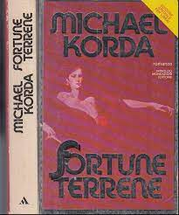
- Fortune terrene: Possiede un’incalcolabile fortuna eppure non conosce i piaceri della vita né può concedersi la gioia di amare: Paul Foster non può farlo perché nel suo passato c’è un dolore che il tempo non riesce a cancellare. Romanzo di Michael Korda.
- Mitla Pass: Gideon Zadok è un autore americano che deve seguire una squadra dispersa nell'aria per proteggere il Passo Mitla durante la crisi del canale di Suez e viene invece coinvolto nell'incidente del Mitla quando il generale Zechariah decide di catturarlo.
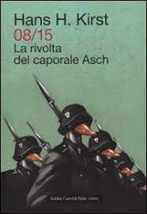
- La rivolta del caporale Asch: È una delle satire antimilitariste più affilate del Novecento. Nel gruppo di personaggi che animano la narrazione si stagliano le figure di due soldati, differenti tra loro ma accomunati dall'incompatibilità rispetto alle regole della vita militare: il giovane artigliere Johann Vierbein, e il caporale Herbert Asch. Asch è destinato all'insuccesso ma il giovane caporale almeno un risultato lo otterrà: coprire di ridicolo l'intero sistema. Romanzo di Hans H. Kirst.
- Il male viene dal nord: Primo romanzo dello scrittore Tomizza nel quale si rievoca la clamorosa conversione di un vescovo cattolico al protestantesimo di Francesco Lamendola.
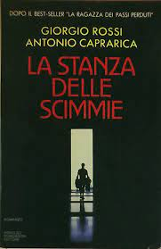
- La stanza delle scimmie: saggio di politica e attualità.
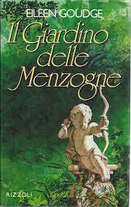
- Il giardino delle menzogne: Tormentata dalla paura che il potente e anziano marito, Gerald, la abbandoni quando verrà a sapere la verità, Sylvie lascia che sia il caso a scegliere per lei: in ospedale scoppia un furioso incendio e la donna approfitta della confusione per effettuare uno scambio di neonate. Romanzo di Eileen Goudge.
- Perle: Due sorelle trovano un misterioso regalo sotto i cuscini: due bellissime perle rosa di inestimabile valore. Chi ne è l’autore? Le perle sono collegate a un cupo segreto della loro storia familiare, gelosamente custodito. Ha così inizio per Cathy e Monty uno straordinario viaggio a ritroso nel tempo, alla ricerca delle loro "radici".
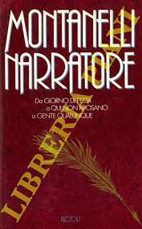
- Montanelli Narratore: una raccolta antologica degli scritti prodotti in cinquant’anni di attività di cronista viaggiante. Un racconto con i colori e gli umori della Toscana e 26 reportages con personaggi e situazioni di altre lingue e contrade.
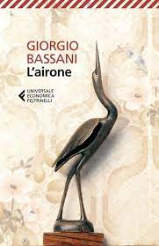
- L’Airone: Con crudo minimalismo "L'airone" racconta una giornata di caccia di Edgardo Limentani, di cui registra il montare lento e inesorabile del disgusto. Siamo nell’inverno del 1947, nelle nebbie della Bassa, il risveglio di Edgardo è all’insegna del fastidio per ogni cosa.
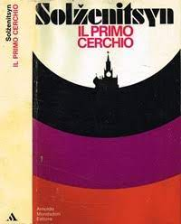
- Il primo cerchio: Nel Natale del 1949 in una prigione alle porte di Mosca, ingegneri, matematici, scienziati di ogni tipo, detenuti per crimini politici, lavorano alla costruzione di apparecchiature destinate a rendere lo Stato sovietico sempre più potente.
- Polonia: descrive in dettaglio le tribolazioni di tre famiglie polacche interconnesse (Lubonski, Bukowski e Buk). Nonostante le posizioni sociali drasticamente diverse, i membri delle famiglie interagiscono frequentemente nel corso delle generazioni, a volte come alleati e a volte come avversari.
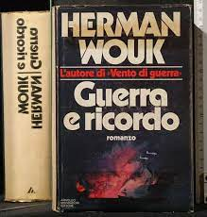
- Guerra e ricordo: si incentra sulle vicende della famiglia degli Henry e degli Jastrow dal dicembre del ’41 all’agosto del ’45 in pieno periodo bellico della Seconda Guerra Mondiale.
- Gli anni della Casa Bianca: Kissinger, autore del libro, Politico statunitense di origine tedesca, è stato Segretario di Stato degli Stati Uniti durante le presidenze Nixon e Ford (1968-1977). Per il suo ruolo nella composizione del conflitto del Vietnam ricevette nel 1973 il premio Nobel per la pace.
- Donne di cuori: Giulio Cesare e Silvio Berlusconi, Elena di Troia e Patrizia D'Addario, Cleopatra e Carla Bruni, Marilyn Monroe e Noemi Letizia, Vittorio Emanuele II e Gianfranco Fini, Giuseppe Garibaldi e Benito Mussolini… Centinaia i protagonisti di questo libro di Bruno Vespa, per raccontare un unico tema: il ruolo delle donne - e il peso dell'eros e del sesso, ma anche la loro presenza rassicurante e protettrice - accanto agli uomini che hanno fatto la storia.
- Seminatori di Speranza: Undici persone hanno trasformato “il buco nero del dolore” in una testimonianza di paradiso santificando “il terribile quotidiano” attraverso la professione di un “sì” d’amore che li ha resi “volontari della sofferenza” e seminatori di speranza. Con tratto leggero, l’autore ha raccolto e ordinato i molti tasselli che hanno saputo costruire una speranza più forte del dolore.
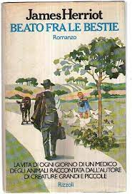
- Beato tra le bestie: Herriot narra le avventure della sua 'tranquilla' vita di veterinario; le divertenti disavventure con i proprietari dei suoi pazienti; le tragicomiche esperienze con Bennet, mago della chirurgia veterinaria, ma soprattutto il suo rapporto con gli animali, piccoli e grandi, oche e cavalli, mucche e conigli che creano divertentissime storie e situazioni comiche.
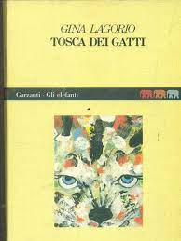
- Tosca dei gatti: Tosca è riservata e gentile ma distaccata, agli occhi dei suoi compaesani ha due colpe: quella di essersi innamorata di un uomo sposato e quella di aver riversato tutto il suo amore sui gatti. Per questi suoi difetti deve essere punita.
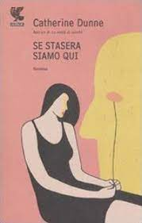
- Se stasera siamo qui: La storia è ambientata in Irlanda, narra l’amicizia di quattro donne che si sono conosciute all’università di Dublino, il Trinity College e da venticinque anni, insieme, condividono gioie ma anche molti dolori.
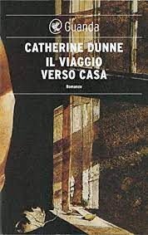
- Il viaggio verso casa: Beth ha 40 anni, un matrimonio alle spalle, una figlia adolescente, e una vita divisa tra Londra e l’Irlanda. Inaspettatamente riceve una telefonata straziante da parte del fratello: la madre è in fin di vita. Beth raggiunge la madre, ma si ritroverà in una realtà inaspettata.
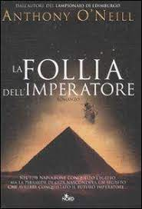
- La follia dell’imperatore: Napoleone Bonaparte è al comando delle truppe francesi sbarcate in Egitto, ma il suo obiettivo non è soltanto la vittoria militare: il giovane generale vuole trovare il luogo sacro dei faraoni.
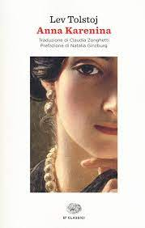
- Anna Karenina: Ambientata nella Russia zarista viene raccontata la tragica storia di Anna Karenina una rispettabile nobildonna di San Pietroburgo, moglie dell’ufficiale Karenin e madre amorevole del loro unico figlio.
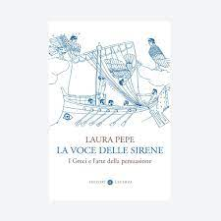

- La voce delle sirene: Questo libro ci accompagna tra storia, mito, poemi e filosofia alla scoperta della forza e del fascino della parola nella scoperta della Grecia Antica, sulle tracce di coloro che hanno dato forma al nostro modo di pensare, dibattere e argomentare.
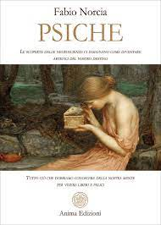

- Psiche: Psiche è molto triste, viene adorata e trattata come una dea , la sua bellezza è apprezzata come una statua ma nessun uomo chiede la sua mano. Essa viene ornata come se dovesse prendere parte a delle onoranze funebri e viene condotta su un colle.
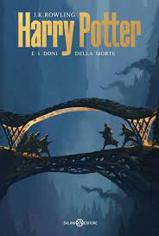

- Harry Potter e i doni della morte: Harry, Ron ed Ermione organizzano un furto alla Gringott, dove è nascosto uno degli Horcrux rimasti. Nello scontro con Voldemort potrebbe rivelarsi necessario un sacrificio.
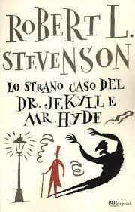

- Lo strano caso del Dr Jekyll e del Sig. Hyde: La trama è incentrata sullo sdoppiamento della personalità il dottor Jekyll dopo aver sperimentato su se stesso una potente droga di sua invenzione si trasforma nel terrificante Hyde che incarna il lato malvagio del suo essere.
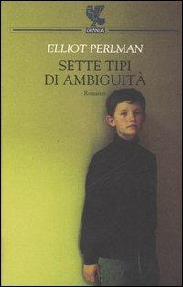
- Sette tipi di ambiguità: Amore, empatia, successo, invidia, pietà, odio, tradimento, fedeltà assoluta, new business, la vita nel carcere accusato di reati contro minori, è questo lo scenario di questo trhiller psicologico e di un viaggio torbido tra i sentimenti.
- Ragione e sentimento: Le sorelle Dashwood non potrebbero essere più diverse, l'una rappresenta la ragione e l'altra l'impulsività. La storia narrata mostra il processo di maturazione che le farà diventare donne in grado di conciliare la ragione con il sentimento.

- Becoming: la mia storia: l’autobiografia intima e appassionanta di Michelle Obama ha ispirato il mondo. Un memoir dell’ex first lady degli Stati Uniti.
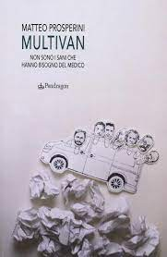
- Multivan: Un terremoto sembra segnare il "prima" e il "dopo" nelle vicende dei personaggi a cui l'autore ha dato vita, nel tentativo di cercare un significato a questo evento drammatico. Storie che si intrecciano, crepe che si aprono e che palesano come siamo fatti realmente. Un romanzo in cui ognuno di noi può ritrovare una parte di se stesso, perché tutti siamo reduci e naufraghi di qualche terremoto della vita e della Storia.
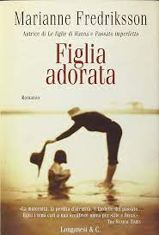
- Figlia addolorata: Katarina rimane incinta e decide di far nascere il suo bambino, ma quando lo dice al padre del bambino, lui la picchia a sangue. Nel momento in cui Katarina riprende i sensi in ospedale, comincia a intuire l'esistenza di uno schema ricorrente. Lei stessa è cresciuta in una famiglia nella quale la madre veniva sistematicamente maltrattata dal padre. Possibile che la violenza sia ereditaria, in chi la esercita e in chi la subisce?
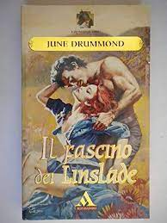
- Il fascino delle Linslade: Alex Frome, conte di Linslade, è in viaggio quando il maltempo lo costringe a rifugiarsi nell'antica dimora di sir Sholto Curle. Qui conosce la nipote ventenne del padrone di casa. La bella Lucilla, fa capitolare il cuore di Alex.
- Cercando Laura: Quelle lettere d'amore ritrovate dopo la recente morte del marito Paul fanno uno strano effetto sull'eccentrica e voluttuosa Sally. Nonostante il loro fosse tutto tranne che un grande amore, scoprire che una donna misteriosa di nome Laura faceva parte della vita del marito la lascia sconvolta.
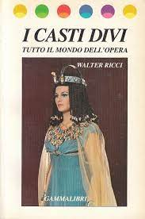
- I casti divi: Non ci sono più persone che posseggano, come i divi dell’opera, discrezione, accortezza e fascino. Ma i divi si dividono in due categorie: la esigua minoranza di celebrità di cui si parla sempre, e la grande maggioranza dei professionisti di cui non si parla mai. Questo libro traccia di entrambi i profili umani e artistici, dai “mostri sacri” come Callas, Tebaldi, Pavarotti, fino agli artisti meno celebri, analizzandone tecnica e qualità vocali.
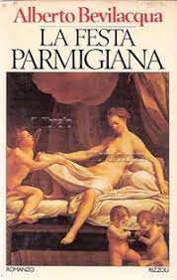
- La festa Parmigiana: Un mosaico di storie e di emozioni da cui emerge la più misteriosa, ammiccante, passionale delle donne: la Parma di Bevilacqua. "Città femmina", come la definisce lo scrittore, essa, con la medesima grazia rievocativa Maria Luigia, lega scandali di corte e cronache di alcove, follie di ieri e di oggi.
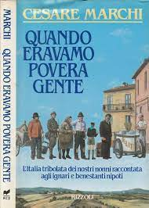
- Quando eravamo povera gente: Viaggio alla riscoperta di un'Italia scomparsa, un'Italia d'altri tempi, dove fiorivano cento mestieri (che ora non ci sono più), fatta di povera gente che per sembrare elegante rivoltava le giacche, che mangiava la carne solo di domenica. Con prosa ricca di garbatissimo humor, viaggiamo nel passato, tra oggetti e parole che non usiamo più.
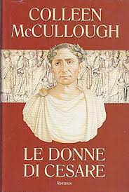
- Le donne di Cesare: Giulio Cesare, rientrato a Roma dalla Spagna, supera con slancio tutte le tappe del folgorante cursus honorum. E si muove con disinvoltura anche in campo amoroso, facendo strage di cuori tra le patrizie romane. Un affresco straordinariamente realistico di Roma antica, dei suoi vizi e delle sue virtù.
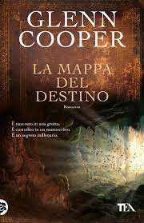
- La mappa del destino: Per settecento anni è rimasto nascosto in un muro dell'abbazia. Poi una scintilla ha scatenato un incendio e il muro è crollato. Stupito, l'abate Menaud sfoglia quel volume impreziosito da disegni di animali e di piante. È scritto in codice, ma le prime parole sono in latino: Io, Barthomieu, monaco dell'abbazia di Ruac, ho duecentoventi anni.
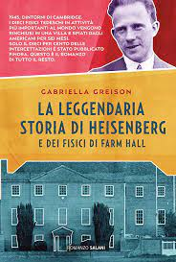

- La leggendaria storia di Heisenberg: 1945, dintorni di Cambridge. I dieci fisici tedeschi in attività più importanti al mondo vengono rinchiusi in una villa e spiati dagli americani per sei mesi. Solo il dieci per cento delle intercettazioni è stato pubblicato finora. Questo è il romanzo di tutto il resto di G. Greison.
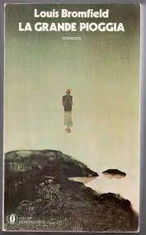
- La grande pioggia: Mentre vive in India con il suo rozzo marito, un'aristocratica inglese si riunisce a una festa con una vecchia fiamma, anche se, in realtà, la donna punta ad un affascinante dottore.
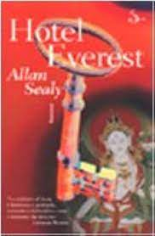
- Hotel Everest: “Hotel Everest” di Allan Sealy è un romanzo ambientato alle pendici dell’Himalaya indiano, in un vecchio albergo che è diventato un ricovero gestito da alcune suore. Seguiamo all’inizio una di loro, che arriva per la prima volta in questa parte dell’India carica di tensioni e di inquietudini. Conosceremo subito altri interessanti personaggi, molto diversi fra loro, ma tutti legati alle mura dell’Hotel Everest e alla sua storia misteriosa.
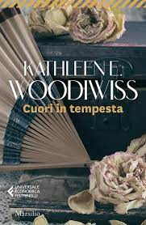
- Cuori in tempesta: Trama. Esperanza Acuña lavora come segretaria nell'azienda di importazione dei Mendizábal. La ragazza è perdutamente invaghita di Julio, il figlio del padrone, anche se è perfettamente cosciente del fatto che il suo sia un amore impossibile essendo l'uomo promesso sposo di Mariana Trías. Romanzo di Kathleen E. Woodiwiss
- Lord Brummell: Le avventure di Lord Brummell, elegante e aristocratico amico del principe di Galles. Invidiato da tutti, dopo anni di feste e divertimenti, Brummel litigherà con il principe, cadendo in disgrazia. Romanzo di Harry Beaumont
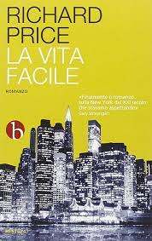
- La vita facile: Luca è un medico italiano che ha deciso di partire per andare a lavorare in Kenia per proprio conto, ad aiutarlo ci sono pochissime persone, tra cui un'infermiera e qualche aiutante. Mario invece è uno stimato chirurgo di una clinica privata romana, che raggiunge il collega con la scusa di volerlo rivedere dopo anni di distanza. Romanzo di Lucio Pellegrini.
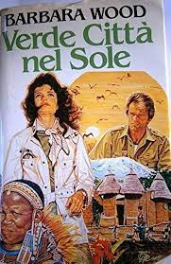
- Verde città nel sole: Siamo negli anni ottanta. La dottoressa Deborah Treverton lascia improvvisamente San Francisco, città in cui vive e lavora con il compagno Jonathan, per recarsi a Nairobi (la verde città nel sole a cui allude il titolo). Romanzo di Barbara Wood.
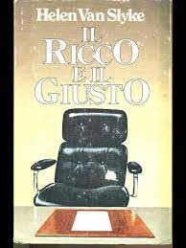
- Il ricco e il giusto: Il patron della Haylow è un uomo complesso: profondamente religioso, ma anche cinico e spietato negli affari. Il figlio, che al contrario crede nell'etica e nella giustizia, lo ha sempre rimproverato di essere un padre assente e incoerente rispetto ai valori in cui professa di credere. Romanzo di Helen Van Slyke.
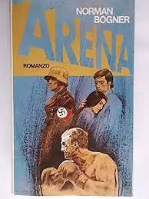
- Arena: Là dove si combatte per la vita, dove i deboli soccombono, dove ci vuole coraggio, determinazione e spirito di sacrificio per eccellere, dove la violenza è di casa, dove il sesso è prevaricazione, là Jonathan Stone è il più forte.
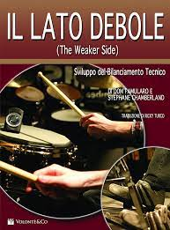
- Il lato debole: Un libro nato a seguito della frequente richiesta rivolta a Dom Famularo dalle migliaia di batteristi da lui incontrati durante i suoi viaggi in più di 50 paesi del mondo: sviluppare il bilanciamento tra le mani e i piedi.
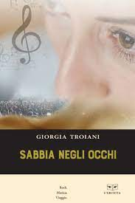
- Sabbia negli occhi: È un viaggio dell'anima tra ricordi ed emozioni. Viaggio affrontato sempre con grande coraggio e determinazione. Tale libro ha ispirato liberamente il film omonimo.
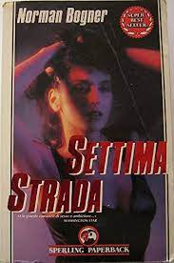
- Settima strada: Jay si ritrova ben presto proprietario di una prestigiosa catena di negozi d’abbigliamento, ma il dio Dollaro non gli garantisce anche la felicità personale. Dopo il naufragio del suo matrimonio, Jay si impone di riflettere sulle vere cause.
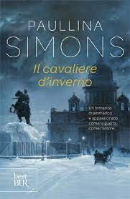
- Il cavaliere d’inverno: Leningrado, estate 1941. Tatiana e Dasha sono sorelle e condividono tutto, perfino il letto, nella casa affollata dove vivono con i genitori. Una mattina il loro risveglio è particolarmente agitato: Dasha ha un innamorato e non vede l’ora di raccontarlo a Tatiana.
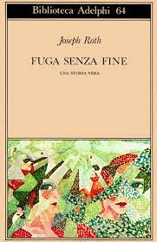
- Fuga senza fine: Dalla steppa siberiana all'asfalto di Parigi e Berlino, fra amori difficili e amori impossibili: il romanzo del disincanto e dello smarrimento nell'aria di Weimar.
- La bussola del cuore: Il legame tra Meggie, una psicanalista entrata in crisi dopo il divorzio, e Winona, una sciamana indiana, continua anche dopo la morte di quest'ultima.
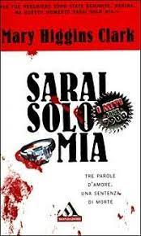
- Sarai solo mia: Regina Clausen, consulente finanziaria di successo, si concede una vacanza in crociera ad Hong Kong. Da quel momento di lei si perdono completamente le tracce. Tre anni dopo, la psicologa Susan Chandler, le dedica una puntata del suo show.
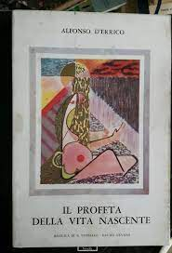
- Il profeta della vita nascente: Ma il segreto di questa vita così semplice e profonda, si muove sempre attorno a due poli di attrazione: il consolatore e l’apostolo, il maestro d’orazione e la guida, il consigliere della vita nascente, trova la forza della sua azione pastorale di bene, dietro la spinta dell’amore del prossimo.
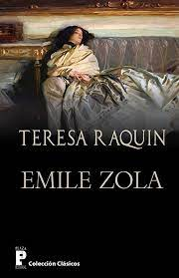
- Teresa Raquin: Un quadro intimistico di insoddisfazioni e lacerazioni latenti a cui i protagonisti si illudono di porre rimedio con un delitto, quello del marito di Teresa, annegato dall’amante Lorenzo.
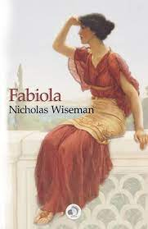
- Fabiola: È la storia di una capricciosa e intelligente matrona romana che, conquistata dalla grande virtù cristiana dell’amore, viene adagio dalle tenebre della luce.
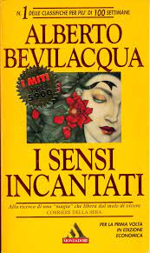
- I sensi incantati: Centrale nel libro è la figura di Miriam, la giovane sensitiva che entra concretamente nella vita reale del protagonista in crisi e lo rigenera, oltre che con gli eccezionali poteri di cui è dotata, con le suggestioni naturale della sua intensa femminilità. Miriam, infatti, è dotata di una sensitività spinta all'estremo: può ottenere che i sensi altrui vengano incantati, ossia riportati alla voglia di vivere. Il romanzo acquista la portata di un messaggio più vasto che indica modi, finora insondati, con cui è possibile essere risanati dal male degli affetti, mentre l'uomo può trovare Dio per strade diverse da quelle logorate dalla multiforme corruzione dei tempi.
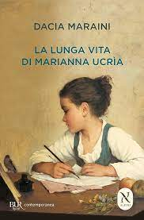
- La lunga vita di Marianna Ucri’a: Marianna Ucrìa, una bambina che appartiene a una nobile famiglia, è destinata alla clausura. Ma Marianna è sordomuta e per comunicare deve imparare a esprimersi scrivendo. A tredici anni sposa un vecchio zio e mette al mondo dei figli, ma la sua vita si arricchisce con la lettura.
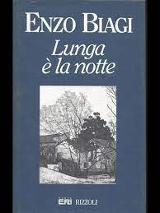
- Lunga è la notte: Ritorna "il vecchio cronista" de "l'albero dai fiori bianchi", con i suoi ricordi, le sue riflessioni sull'esistenza, la memoria degli avvenimenti di cui è stato diretto testimone e delle persone che ha incontrato in lunghi anni di lavoro. Un libro che non vuole essere un bilancio di una vita, ma più semplicemente un sereno ripercorrere il tempo vissuto.
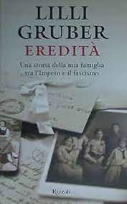
- Eredità – una storia della mia famiglia tra l’Impero e il fascismo: È il novembre del
1918, e il mondo di Rosa Tiefenthaler è andato in frantumi. L'Impero austroungarico in cui è nata e vissuta non esiste più: con poche righe su un Trattato di pace la sua terra, il Sudtirolo, è passata all'Italia. "
- Disonora il padre: Sospeso tra invenzione e scrupolosa autobiografia, cronaca familiare e ricostruzione storica, questo libro racconta la storia di un ragazzo nato a Pianaccio, che per sfuggire alla coscrizione della Repubblica sociale entra a far parte di Giustizia e Libertà.
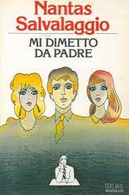
- Mi dimetto da padre: Le stravaganti avventure e disavventure di un uomo che si sente più prestigiatore che padre. Decine di irresistibili ritratti domestici, scritti in uno stile ironico, brillante e straordinariamente efficace.
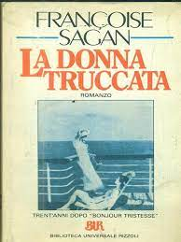
- La donna truccata: una crociera di lusso. Una cantante famosa e un pianista sublime sono scritturati per intrattenere un pubblico selezionato dai miliardi, dalla celebrità o dal desiderio di entrare nel giro dei miliardi e della celebrità. Ma lungo la rotta, le passioni esplodono e i trucchi cadono.
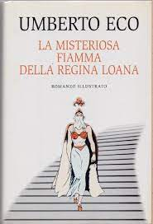
225)La misteriosa fiamma della regina Loana: nella nebbia si risveglia Yambo, dopo un
incidente che gli ha fatto perdere la memoria. Accompagnandolo nel lento recupero di se
stesso, la moglie lo convince a tornare nella casa di campagna dove ha conservato i libri letti da ragazzo, i quaderni di scuola, i dischi che ascoltava allora.

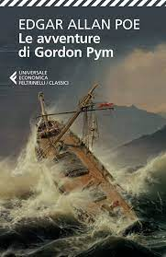
328) Le avventure di Gordon Pym: Le peripezie del giovane Arthur Gordon Pym altro non
rappresentano se non il viaggio di Edgar Allan Poe nell'antro tenebroso della sua anima.
la storia di Gordon Pym unisce le suggestioni classiche dell'avventura della grande
tradizione letteraria marinaresca.
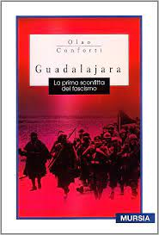
- Guadalajara: Brigate internazionali schierate a completo e ben coordinate riuscirono a bloccare le colonne del Corpo Truppe Volontarie fasciste di Mussolini intenzionate a conquistare Madrid nella primavera del 1937. Testimonianze autentiche tra i militari di entrambi gli schieramenti, dai comandanti fino ai civili, tra motivazioni, passioni, scelte che spingono gli uomini a schierarsi da una parte piuttosto che dall'altra.
- Facciamo bella la casa con i fiori: Libro per i meno esperti, che con esso potranno apprendere come muovere i primi passi verso l'”Undicesima Musa”; ma anche per i più smaliziati, ai quali sono dedicate più pagine di “perfezionamenti tecnici”.
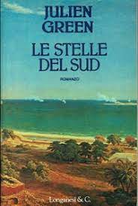
- Le stelle del sud: Elizabeth, rimasta precocemente vedova, non ristabilisce i legami con la madre ma continua ad affidarsi alla famiglia che l'ha accolta. Sviluppa uno strano rapporto con l'ex governante e ben presto si immerge in un secondo matrimonio, per non diventare vittima della sua natura sensuale e poco incline alla razionalità.
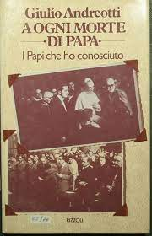
- A ogni morte di Papa. I Papi che ho conosciuto: in questo libro Andreotti racconta particolari interessanti, aneddoti divertenti e inediti di sei Papi e molti personaggi, ecclesiastici e laici, italiani e stranieri che hanno operato nella Roma vaticana o che con essa hanno avuto rapporti di carattere religioso, culturale, politico.
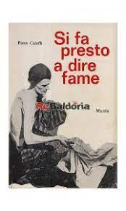
- Si fa presto a dire fame: E’ la storia autobiografica di Piero Caleffi, partigiano del Partito d’Azione catturato dai repubblichini nel 1944, consegnato alle SS e deportato a Mauthausen. Nel dopoguerra diventerà senatore nelle file del Partito Socialista. Si fa presto a dire fame se non sai cos’è. Come spiegarlo a chi ha avuto la fortuna di non provarla mai?
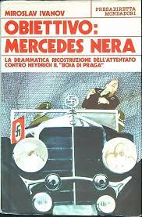
- Obiettivo: Mercedes nera: Il saggio è la drammatica ricostruzione storica dell'attentato contro il generale nazista Reinhard Tristan Eugen Heidrich, il "Boia di Praga", mentre sfila per le strade sulla sua Mercedes nera.
- 40 miglia dall’Avana: Un uragano si sta abbattendo sul sud della Florida, così come una tempesta di fanatismo e violenza. Sebbene la piccola Florida Key conosciuta come Ocho Puerto si trovi sul sentiero della distruzione, ground zero si trova circa a 100 miglia a sud. Fa tutto parte di una canaglia di destra, un combattente per la libertà con il suo esercito privato. Spetta a pochi coraggiosi fermarlo.
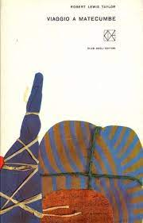
- Viaggio a Matacumbre: Bande di Incappucciati del Ku Klux Klan, di spie, di sicari, di criminali infestano i territori a sud degli Stati Uniti, all’indomani della guerra di secessione, seminando il terrore tra i coloni in un clima di superstizione, minacce, soprusi e odio razziale. Solo nella fuga, spesso, possono riporre ogni loro speranza le vittime designate della potente e spietata organizzazione segreta del KKK.
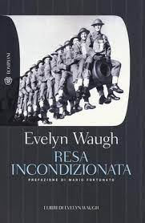
- Resa incondizionata: Guy Crouchback è approdato in una Londra definitivamente estranea, privo di incarichi, emarginato nel suo stesso corpo degli Alabardieri. In città ritrova sua moglie Virginia, una donna scapestrata e piena di vita, che nel frattempo si è risposata due volte. Conduce la vita di sempre, cocktail, poco amore e molto sesso. Finché non scopre che lei aspetta un bambino dall'odiatissimo Trimmer, il finto eroe di guerra.
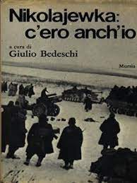
- Nikolajewka c’ero anch’io: raccolta di testimonianze dei reduci del Corpo d'Armata Alpino, impiegato nella campagna di Russia. In particolare di coloro che parteciparono alla battaglia di Nikolaevka.
- Il mio vecchio amico Karol: L'autore, cappellano universitario e giornalista, racconta pensieri e colloqui col suo amico Karol Wojtyla, dalla gioventù alla maturità.
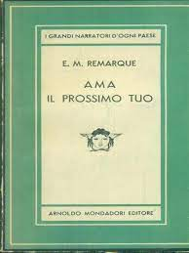
- Ama il prossimo tuo: è un romanzo pubblicato per la prima volta nel 1939 dall'autore tedesco Erich Maria Remarque. Il romanzo descrive le storie intrecciate di diversi immigrati che hanno lasciato la Germania ai tempi del nazionalsocialismo.
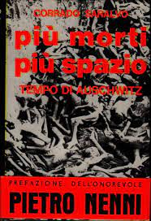
- Più morti più spazio: memorie di un ingegnere milanese deportato ad Auschwitz, con 32 tavole fotografiche.
- Berlusconi, gli affari del Presidente: Uno dei primi libri inchiesta su Berlusconi per comprendere l'ascesa dell'imprenditore di Arcore e le vicende che accompagnano le sue azioni.
- Sogno un posto che chiamerò casa: La villetta di Mary Street, a Carson City, in Nevada è l'unica vera casa che Jennifer abbia mai conosciuto. E' lì che vivono i suoi primi ricordi. Suo padre, suo fratello Brian, e Janet, la mamma, 'semplicemente perfetta', bellissima ed elegante come il suo idolo, Jackie Kennedy.
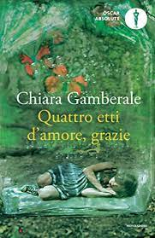
- Quattro etti d’amore, grazie: Quasi ogni giorno Erica e Tea s'incrociano tra gli scaffali di un supermercato. Le due donne, in un continuo gioco di equivoci e di proiezioni, si spiano la spesa, si contemplano a vicenda: ma l'appello all'esistenza dell'altra diventa soprattutto l'occasione per guardare in faccia le proprie scelte e non confonderle con il destino. Che comunque irrompe, strisciante prima, deflagrante poi, nelle case di entrambe.
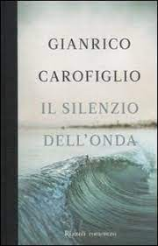
- Il silenzio dell’onda: Da mesi, il lunedì e il giovedì, Roberto Marias attraversa a piedi il centro di Roma per raggiungere lo studio di uno psichiatra. Si siede davanti a lui, e spesso rimane in silenzio. Quando Giacomo gli chiede aiuto contro i suoi incubi di undicenne, Roberto scopre una strada di riscatto e di rinascita.
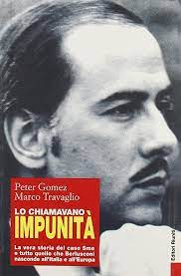
- Lo chiamavano Impunità: Un libro che approfondisce il caso Sme Ariosto, raccogliendo e confrontando le versioni di tutti i protagonisti (De Benedetti, Berlusconi, Prodi, Amato, Ariosto...) e la seconda requisitoria (inedita) di Ilda Boccassini, ricostruisce la storia del processo, spiegandone i fatti già accertati, le ragioni dell'accusa e le tesi della difesa.
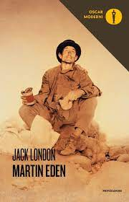
- Jack London: Martin Eden, un giovane marinaio di Oackland, salva la vita a un ragazzo della buona borghesia di San Francisco, Arthur Morse. Per ringraziarlo, questi lo presenta alla famiglia e alla sorella Ruth. Tra lei e il giovane marinaio scatta subito un'attrazione vitale, ostacolata però dalle differenze di classe e quindi dalla prevedibile resistenza della famiglia di Ruth. Un po' per farsi accettare socialmente, un po' perché sinceramente affascinato da quel mondo borghese, Martin decide di affinare la propria cultura. Da giovinastro un po' rozzo, in anni di studio forsennato si trasformerà in uno scrittore di successo. Sembra finalmente realizzata quell'ascesa sociale tanto agognata da Martin... «Martin Eden», il più bel romanzo di Jack London, ha veramente i tratti di una sconsolata e indimenticabile tragedia.
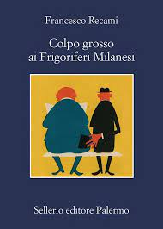
- Colpo grosso: La storia di un magnate della televisione che fonda un movimento e in tre mesi conquista il potere attraverso libere elezioni. Qui si narra come nell’Italia del 1994, Silvio Berlusconi abbia costruito il suo 'miracolo'.
- Con il cuore nel fango: «Pedaliamo al centro della strada, la strada è fatta a dorso d'asino e ai lati è scavata dalle ruote dei trattori che hanno lasciato scie come binari di un treno, che però non emergono ma sprofondano. Vedo in me un Sonny mai visto prima, mai così determinato e aggressivo. Solo per un attimo. Poi scaccio il pensiero. I pensieri pesano. I pensieri frenano.» Queste sono le parole di un ragazzo che da ore pedala ricoperto di fango. Tra pochi chilometri, solleverà la bici al cielo ed esploderà di gioia: ha appena tagliato il traguardo della Parigi-Roubaix, la corsa più aspra del ciclismo internazionale. È una scena che sembra presa da un film d'altri tempi, dalla memoria di qualche attempato cronista con il gusto dell'epica. E invece è successo il 3 ottobre 2021, davanti alle telecamere di mezzo mondo. E il protagonista è un trentenne lombardo, il nuovo volto del ciclismo italiano: Sonny Colbrelli, che in queste pagine racconta il suo passato operaio e il suo cammino verso le vittorie di ieri e di oggi, ispirato a non arrendersi mai dalle parole di nonno Cesarino: «Si perde dopo la linea, non prima».
- L’americano tranquillo: Indocina francese, durante la fine dell'impero coloniale francese e l'inizio dell'avventura americana in Estremo Oriente. In questo scenario, dove già cominciano a mostrarsi i segni del futuro disastro in Vietnam, due uomini sono a confronto. Pyle è "un americano tranquillo", un soldato lontanissimo dal carattere dei suoi connazionali, rumorosi, volgari, infantili e prepotenti e il cronista inglese Fowler, la sua innocenza nasce dall'ignoranza e dall'incapacità di comprendere la realtà che sta davanti ai suoi occhi.
- Sognavo l’Africa: È un'opera autobiografica in cui si racconta la gioventù di Gallmann (in Italia), il trasferimento in Kenya (1972) e le vicissitudini dei successivi anni trascorsi in Africa, in una fattoria nella pianura di Laikipia.
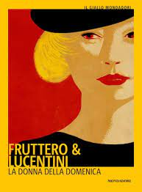
- La donna della domenica: Squallido personaggio che vive di espedienti ai margini della Torino bene, Garrone fa parte di una sorta di "teatrino privato" nel quale Anna Carla Dosio, la moglie di un ricco industriale, e Massimo Campi, giovane omosessuale della buona borghesia, stigmatizzano vizi, affettazioni e cattivo gusto dei loro conoscenti. Il commissario Santamaria indaga tra l'ipocrisia, le comiche velleità e i chiacchiericci della borghesia piemontese.
- Il Gattopardo: Siamo in Sicilia, all'epoca del tramonto borbonico: è di scena una famiglia della più alta aristocrazia isolana, colta nel momento rivelatore del trapasso di regime, mentre già incalzano i tempi nuovi (dall'anno dell'impresa dei Mille di Garibaldi la storia si prolunga fino ai primordi del Novecento).
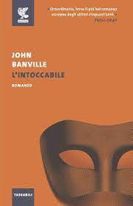
- L’intoccabile: testo da leggere per comprendere la storia del nostro Paese e i legami tra politica e mafia, all'alba della Seconda Repubblica.
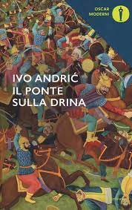
- Il ponte sulla drina: Alla confluenza di due mondi quello cristiano e quello musulmano sorge Visegrad, in Bosnia, da sempre città di incontro fra diverse razze, religioni e culture. Ed è qui che nel Cinquecento il visir Mehmed-pascià fece erigere un ponte, diventato un simbolo dell'oppressione perché costruito grazie alla fatica e ai sacrifici di molti cristiani, ma anche una testimonianza della fusione di due diversi mondi.
- Storia dell’Italia Partigiana: Un libro che unisce esperienza personale (Bocca fu comandante di una unità combattente di Giustizia e Libertà) e rigore storico nel racconto degli esperti militari, politici e sociali della lotta di liberazione.
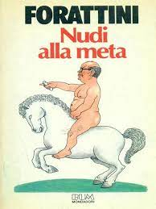
- Nudi alla meta: Centinaia di colloqui con combattenti dell'ultima guerra mondiale che rispecchiano fedelmente fatti e impressioni dei soldati, che non avevano idea dello svolgersi di grandi operazioni e dovevano limitarsi ad obbedire ai comandi che ricevevano, molte volte con l'impressione, magari sbagliata, di eseguire ordini senza senso.
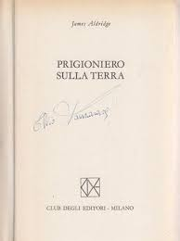
- Prigioniero sulla terra: Un meteorologo inglese, Rupert Royce, istintivamente contrario all'autorità e ad ogni sistema di forza diventa, quasi suo malgrado, un eroe dell'URSS per aver salvato un aviatore sovietico precipitato con il suo aereo fra i ghiacci della banchisa. Inaspettatamente Royce si trasforma nella pedina principale di una partita politica che viene condotta sul filo di un'intensa attività spionistica.
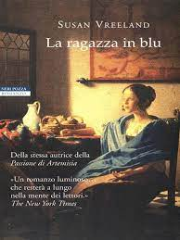
- La ragazza in blu: La storia di un dipinto attribuito al maestro olandese Vermeer e raffigurante una giovanetta seduta davanti ad una finestra attraverso le storie di chi, generazione dopo generazione, ne viene in possesso. Romanzo di Susan Vreeland.
- La resa dei conti: In questo intenso romanzo, John Grisham accompagna il lettore in un incredibile viaggio colmo di suspense alla scoperta della sua verità, dagli Stati del Sud alla giungla delle Filippine durante la guerra degli americani contro i giapponesi,
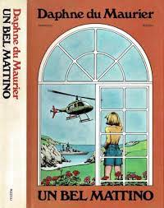
- Un bel mattino: la Gran Bretagna, uscita dall’UE ha deciso di stringere un patto con gli stati uniti fondando L’USUK. Sembra però più una sopraffazione degli alleati americani che un patto reciproco tanto è che il Regno Unito s’avvia a diventare un mero luogo di villeggiatura per gli americani. Romanzo di Daphne du Maurier.
- #cuoriconnessi: la relatà delle parole : Nei diversi libri sono raccontate le storie di ragazzi e ragazze che hanno sperimentato sulla loro pelle l’esperienza del cyberbullismo, e anche storie positive dove la tecnologia li ha aiutati a migliorare la propria esistenza.
- Il bambino segreto: 2006. Mentre rovista nella soffitta della grande casa dove aveva vissuto sua madre Elsy con la famiglia, la scrittrice Erica Falck ritrova un baule contenente un diario e una medaglia nazista risalente alla seconda guerra mondiale avvolta in una camicia da neonato. macchiata di sangue. Romanzo di Camilla Läckberg.
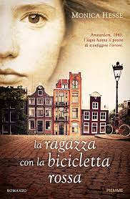
- La ragazza con la bicicletta rossa: Amsterdam 1943, da due anni la città subisce l'occupazione nazista, il cibo scarseggia e le deportazioni ebree sono all'ordine del giorno. Hitler aveva promesso di non toccare i Paesi Bassi, ma una mattina i paracadute tedeschi hanno invaso i cieli e la tranquillità è cessata. Romanzo di Claudia Manzolelli.
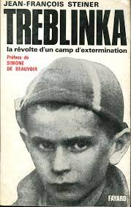
- Treblinka: La più terribile fabbrica della morte nazista nel folgorante, esemplare reportage - fondato su testimonianze di prima mano e scritto subito dopo la liberazione del campo, nell'autunno 1944 - da un inviato d'eccezione. Romanzo di Vasilij Grossman.
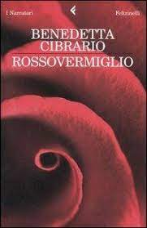
- Rossovermiglio: La protagonista del romanzo è una giovane donna ribelle, ma è cresciuta in una famiglia dove l'eleganza e la compostezza sono più che dei valori, sono l'unica forma di vita concepibile. Appena ventenne, accetta dunque un matrimonio combinato per lei dal padre. Romanzo di Benedetta Cibrario.
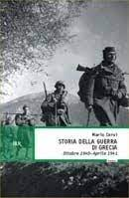
- Storia della guerra di Grecia: Doveva essere un blitz; fu una catastrofe di tali proporzioni che fece dire cinicamente a Winston Churchill: "l'ultimo esercito del mondo ha sconfitto il penultimo esercito del mondo". Questo libro è l'elogio dello sfortunato eroismo del soldato italiano mandato inutilmente a morire. Romanzo di Mario Cervi.
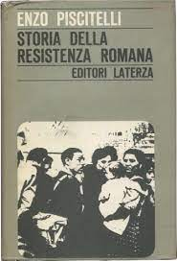
- Storia della resistenza romana: In questo libro Gabriele Ranzato abbraccia per la prima volta in un unico sguardo due volti della stessa storia lasciati troppo a lungo separati l'uno dall'altro: la Resistenza romana e l'intervento militare degli Alleati.
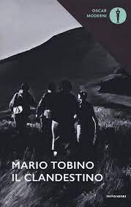
- Il clandestino: Vengono narrate le vicende che seguono la caduta del fascismo dopo il 23 luglio 1943: l'armistizio, l'occupazione tedesca, l'inizio della lotta partigiana, vissuti in un immaginario paese della Versilia. I drammi e le atrocità, le ansie e le passioni, le sconfitte e i successi di un gruppo di uomini che combatté in nome di idee e valori in cui credette.
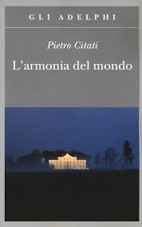
- L’armonia del mondo: L’armonia del mondo è un racconto confidenziale sull’Italia, sui nostri pregi e sui nostri difetti. Un dialogo ricco di stile, senza porsi al di sopra dell’ascoltatore-lettore ma rimanendo al suo fianco magari sorseggiando un buon caffè o gustando un gelato, come quelli che i borgatari mangiavano con avidità nelle piazze di Roma.
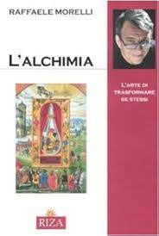
- L’alchimia: l’arte di trasformare sé stessi: Qual è il mistero dell'alchimia? È la più perfetta di tutte le vie, quella che è fatta per completare l'opera, per portare a compimento il lavoro della creazione. Così l'hanno concepita i sapienti - i filosofi come amavano chiamarsi gli alchimisti - che sapevano operare nel segreto, nel silenzio, lontani dal pensare del gregge, dove l'opinione comune è dominante. Perché è nel silenzio, nel buio della terra, nell'assenza di luce, nell'utero di una donna, nel mistero di un uovo che nasce la vita. L'alchimista si attiene a questa legge. Non si sottrae al mondo perché lo ritiene impuro, come fa il mistico. Sta nella vita di tutti i giorni, nel frastuono, tra le cose. Si occulta perché vuole assomigliare al seme, non vuole interferire. L'alchimista lascia fare alla sua forza germogliante. E riesce nell'impresa più importante: trasformare sé stesso.
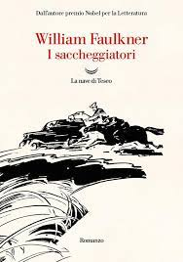
- I saccheggiatori: La storia si svolge nel maggio del 1903. Lucius è un bambino bianco di undici anni che vive in Mississippi in una benestante famiglia padronale. Non è un bambino viziato, anzi è già impegnato nelle faccende di famiglia perché “anche a undici anni un uomo dovrebbe già aver dietro di sé un anno di paga”.
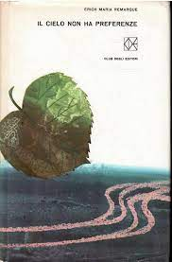
- Il cielo non ha preferenze: Clerfayt, un corridore automobilistico, si reca in Svizzera a trovare un collega ricoverato in ospedale. Qui incontra la giovane belga Lillian, affetta da una tubercolosi incurabile. I due si innamorano ed iniziano un viaggio per visitare luoghi che Lillian non ha mai visto.
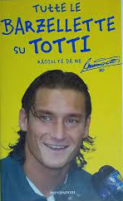
- Tutte le barzellette su Totti: Tra i più amati calciatori del nostro campionato, Francesco Totti raccoglie in questo volume tutte le barzellette che circolano su di lui. Quelle che girano tra i bambini italiani, anche romanisti, nei quartieri, nelle città, nei paesi, ma anche attraverso internet e gli SMS. E anzi è proprio la "piazza elettronica" il luogo in cui circolano più spesso le barzellette.

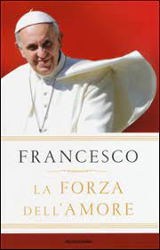
- Papa Francesco: Il tema dello scritto è quello della fratellanza e dell'amicizia, in occasione della pandemia da Covid-19 che sta colpendo tutto il mondo, provocando sofferenza sociale, sanitaria ed economica.
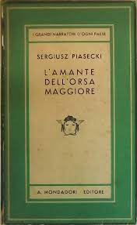
- L’amante dell’Orsa Maggiore: È la storia di un contrabbandiere polacco scritta dallo stesso contrabbandiere mentre si trovava in prigione. Romanzo con elementi di autobiografia e di "documentario".
- Il tunnel: Una vicenda intima e privata che s'intreccia a doppio filo con quella collettiva e politica del popolo palestinese e di quello israeliano, vicinissimi eppure cosí distanti dal trovare un modo per esistere insieme.
- La febbre dell’oro nero: Due giovani minatori, Markham ed Evan, sono legati da intima amicizia. Benché squattrinati sono pieni di baldanza e di buonumore. Markham è un tipo geniale, ma presuntuoso, temerario, senza riguardi per nessuno. Basandosi sulla sua esperienza di minatore, egli immagina un nuovo e migliore sistema per la fornitura del coke alle acciaierie.
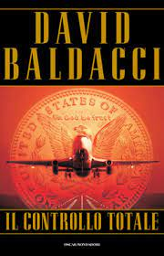
- Il controllo totale: La vita di Sidney Archer subisce un forte trauma quando l’aereo sul quale viaggia il marito precipita senza lasciare superstiti. Sidney però non può accettare una dichiarazione del genere senza lottare.
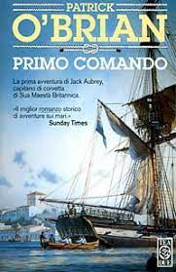
- Primo Comando: Essere al comando di una nave, dare la caccia a brigantini nell’Adriatico, a tartane nel golfo del Leone, a sciabecchi e saettie lungo la costa spagnola, vivere in prima persona arrembaggi e duelli: questi sono gli orizzonti di Jack Aubrey, uomo di mare temerario e irruente, figlio orgoglioso di una nazione (l’Inghilterra del diciannovesimo secolo) simile a lui nell’inestinguibile sete di dominio che la pervade e nell’intima inquietudine che la tormenta.
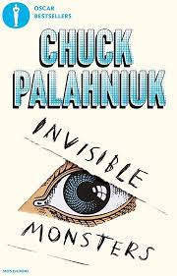
- Invisible Monsters: Shannon si ritrova mutilata della mascella in seguito a una misteriosa fucilata. Il suo partner, il poliziotto Manus, la lascia per mettersi con la bambolona Evie. Allora Shannon, insieme alla Principessa Brandy, inizia un folle viaggio, per vendicarsi.
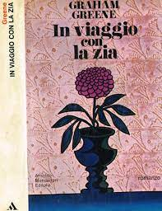
- In viaggio con la zia: Augusta è una donna anziana dal burrascoso passato. L'arzilla vecchietta convive con Wordsword, un trafficante di droga e di valuta, e decide di portare soccorso a un antico amante, sequestrato da feroci ricattatori.
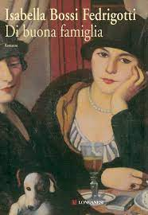
- Di buona famiglia: Augusta è una donna anziana dal burrascoso passato. L'arzilla vecchietta convive con Wordsword, un trafficante di droga e di valuta, e decide di portare soccorso a un antico amante, sequestrato da feroci ricattatori.
- Stoner: È la storia di un uomo che conduce una vita semplice al limite della frugalità. Ma Stoner è molto molto di più: è un romanzo sul lavoro nelle fattorie, sull'impegno che richiede la vita matrimoniale, sulla difficoltà di allevare una figlia.
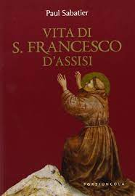
- San Francesco D’Assisi: Questo libro di Maria Sticco è entrato di diritto tra i classici della letteratura francescana. Un testo che riesce a cogliere, attraverso una scrittura semplice e coinvolgente, l'attualità del Santo di Assisi, così da presentarlo vivo anche al lettore di oggi.
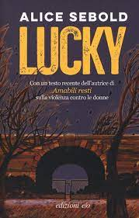
- Lucky: L'autrice, meglio conosciuta per Amabili resti, il suo romanzo di maggior successo, Alice Sebold in Lucky ci racconta una storia vera, la sua, di quando fu stuprata una notte di primavere, nel suo primo anno d'università, mentre tornava nel suo alloggio.
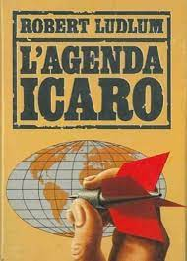
- L’agenda Icaro: L'autrice, meglio conosciuta per Amabili resti, il suo romanzo di maggior successo, Alice Sebold in Lucky ci racconta una storia vera, la sua, di quando fu stuprata una notte di primavere, nel suo primo anno d'università, mentre tornava nel suo alloggio.
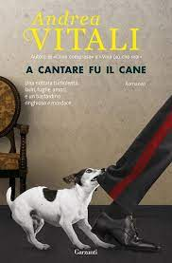
- A cantare fu il cane: A cantare fu il cane ci offre una delle storie più riuscite di Andrea Vitali. I misteri e le tresche di paese, gli affanni dei carabinieri e le voci che si diffondono incontrollate e senza posa, come le onde del lago, inebriate e golose di ogni curiosità.
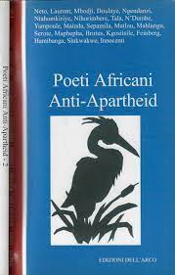
- Poeti africani anti apartheid: Libro vintage. Argomento: Poesie. Autore: AA.VV.. Editore: Dell'Arco. Luogo: Bologna. Anno: 2002. Formato: in-8°. Pagg: 95. Legatura: Brossura. Collana: -. Conservazione: ottima. Dalla quarta di copertina: "Le poesie qui raccolte, molte delle quali composte quando ancora il Sud Africa viveva in regime di piena segregazione razziale, sono l'espressione più chiara di ragioni e sentimenti duri ad essere superati". Prima edizione.
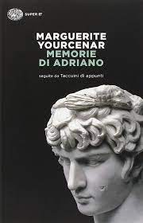
- Memorie di Adriano: Il libro descrive la storia di Publio Elio Traiano Adriano, l'imperatore romano del II secolo, immedesimandosi nella figura di questo in un modo del tutto nuovo e originale: infatti immagina che Adriano scriva una lunga lettera nella quale parla della sua vita pubblica e privata. L'imperatore si trova così a riflettere sui trionfi militari conseguiti, sul proprio amore nei confronti della poesia, della musica e della filosofia, sulla sua passione verso il giovanissimo amante Antinoo.
- Bella gente: Sorprendenti e commoventi, ironiche e appassionate. Presenta le sfide quotidiane di un assistente sociale: un uomo impegnato a fronteggiare le problematiche delle persone comuni che si rivolgono ai servizi di assistenza.
- Il giardino dei Finzi-Contini: L'inizio del romanzo è ambientato nel 1957 presso la necropoli etrusca di Cerveteri, vicino a Roma, dove il protagonista si trova in gita domenicale assieme ad un gruppo di amici. Il suo pensiero, osservando le tombe etrusche, corre, per associazione d'idee, al cimitero ebraico di Ferrara in via Montebello e alla tomba monumentale dei Finzi-Contini, relegata in una parte abbastanza remota ma comunque visibile, riportandogli così alla memoria il tragico destino che ha travolto i membri di questa famiglia, oramai dimenticata.
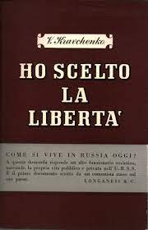
- Ho scelto la libertà: “Nel mio paese, coloro che hanno lavorato con me e mi hanno concesso la loro amicizia, senza parlare di quelli che mi hanno voluto bene, resteranno sempre sotto l’ombra del sospetto. Se vorranno sopravvivere, dovranno distruggere anche il ricordo che conservano di me. Per salvare la pelle saranno costretti a rinnegarmi, come io stesso dovetti fingere di rinnegare altri sciagurati che erano incorsi nella vendetta dello stato sovietico” – pagina 12. In queste poche parole, è sintetizzata tutta la tragedia di un popolo, quello russo, e di un uomo, Victor Kravchenko, diplomatico e defezionista sovietico che nel 1943, approfittando di una missione diplomatica in Usa, chiese l’asilo politico al governo statunitense, mentre l’altra parte del mondo lo condannava a morte per alto tradimento.
- La sfida del secolo energia: La sfida del secolo è un libro scritto da Piero Angela in collaborazione con Lorenzo Pinna sul problema dell'energia. Composto in forma di dialogo, La sfida del secolo intende lanciare un appello ai politici, ai media e ai cittadini, perché si dedichino con urgenza alla sfida improcrastinabile di trovare nuove fonti di energia, dato che quelle attuali sono oramai in via di estinzione.
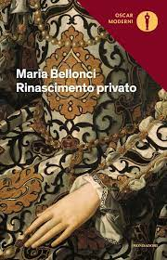
- Rinascimento Privato: In queste pagine si racconta la vicenda di Isabella d'Este, divenuta marchesa di Mantova dopo il matrimonio con Francesco Gonzaga, che ormai alla soglia dei sessant'anni rievoca la propria vita da quando, sposa sedicenne, giunse a Mantova e in un periodo tra i più tumultuosi e fulgidi della nostra storia, a cavallo tra Quattro e Cinquecento, resse le fila del piccolo stato costruendo attorno a sé una corte di ineguagliato splendore.
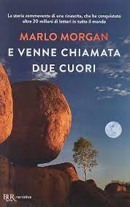
- E venne chiamata due cuori: E venne chiamata Due Cuori è un romanzo autobiografico di Morgan in cui l'autrice racconta la sua esperienza di viaggio attraverso il deserto australiano, dopo aver vissuto con gli aborigeni australiani. È stato un best seller internazionale ed è stato al centro di numerose controversie riguardanti la veridicità dei fatti narrati nel libro.
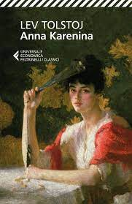
- Anna Karenina: "Qual è il vero peccato di Anna, quello che non si può perdonare e che la fa consegnare alla vendetta divina? È la sua prorompente vitalità, che cogliamo in lei fin dal primo momento, da quando è appena scesa dal treno di Pietroburgo, il suo bisogno d'amore, che è anche inevitabilmente repressa sensualità; è questo il suo vero, imperdonabile peccato.
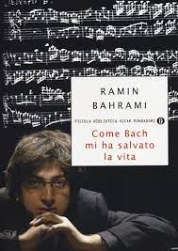
- Come Bach mi ha salvato la vita: Nell'Iran degli ayatollah che hanno vietato la musica, un bambino di sei anni sogna di passeggiare felice nell'orangerie di un castello tedesco in compagnia di Johann Sebastian Bach. Quel bambino oggi ha trentasei anni, ha studiato al conservatorio in Italia, vive in Germania e si chiama Ramin Bahrami. È cioè uno dei più talentuosi pianisti sulla scena internazionale e tra i maggiori interpreti contemporanei di Bach.
- Come fiamma che brucia: La Russia e il mondo ebraico, l’incontro con Chagall, la Francia delle avanguardie. La vita e le passioni di una grande donna vissuta in un periodo di vita particolare a fianco di un grande uomo.
- Suite per chitarra sola: Narrato in prima persona, il libro racconta l’apprendistato di un dotato chitarrista e gli studi in Conservatorio, i primi concerti e successi, fino alla violenta presa di coscienza che, nonostante il talento, egli non sarebbe mai riuscito a ‘sfondare’.
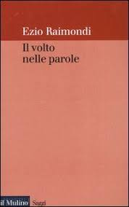
- Il volto delle parole: Il testo è una raccolta di poesie il cui argomento principale sembra essere l’amore in tutte le sue sfaccettature. Il lettore si ritrova di fronte parole che sono un richiamo all’esaltazione del presente e un invito a cogliere ogni attimo nella sua intensità e infinita potenzialità.
- Dentro un sogno: Quest'opera è stata concepita dalla necessità del suo ideatore di spogliare l'erotismo da quella patina di pudore, pregiudizi e tabù che da sempre tende a mistificare il suo significato, per cercare di restituirgli valore, senso e importanza.
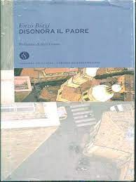
- Disonora il padre: Sospeso tra invenzione e scrupolosa autobiografia, cronaca familiare e ricostruzione storica, questo libro racconta la storia di un ragazzo nato a Pianaccio, sull'Appennino tosco-emiliano, che per sfuggire alla coscrizione della Repubblica sociale entra a far parte di Giustizia e Libertà e nel dopoguerra diventa caporedattore del “Resto del Carlino”. Definito dal suo autore “il romanzo della generazione che ha perso tutte le guerre”, il libro offre un affresco compiuto del nostro Paese nei primi decenni del Novecento, restituendoci con leggerezza e ironia la percezione del “secolo breve”, con i suoi orrori, le ideologie, le tragedie.
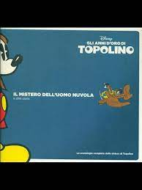
- Il mistero dell’Uomo Nuvola e altre storie: fumetto comprende varie storie che narrano le vicende di Topolino.
- Animali: Libro pubblicato da I Classici del Fumetto di Repubblica nella collana L'Enciclopedia delle Strisce
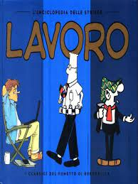
- Lavoro: Libro pubblicato da I Classici del Fumetto di Repubblica nella collana L'Enciclopedia delle Strisce.
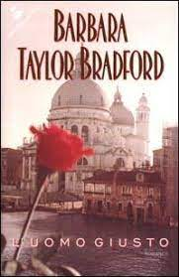
- L’uomo giusto: Dopo le atrocità della guerra in Serbia, un brillante giornalista americano raggiunge Venezia per un periodo di riposo. Qui s'imbatte nella connazionale Vanessa, una creatrice di oggetti in vetro, sposata a un uomo che non c'è mai e che tuttavia la tiene legata a sé. Tra i due è amore a prima vista, una passione fatta di incontri segreti e avventurosi¿ finché lei non riesce a convincere il marito a lasciarla libera. Ma, inesorabile, il destino decide per tutti, imprimendo una svolta definitiva nell'esistenza della giovane donna...

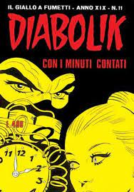
- Diabolik: Il brillante ladro Diabolik ruba la famosa collana di smeraldi dalla moglie del ministro delle finanze britannico per la fidanzata e abile complice Eva Kant. Tuttavia, alcune circostanze portano i due ladri a scontrarsi con dei pericolosi criminali.
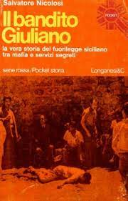
- Il bandito Giuliano: La vera storia del fuorilegge siciliano tra mafia e servizi segreti.
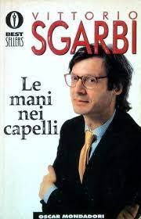
- Le mani nei capelli: Approdato nel mondo del cinema nel 1961, Giancarlo De Leonardis ha lavorato come parrucchiere cinematografico. Questo volume, oltre a svelare i segreti di un mestiere custodito gelosamente dai pochi che lo esercitano, raccoglie un'interessante documentazione storica iconografica sull'acconciatura e sul costume nelle varie epoche.
- Quando l’amore nasce in libreria: Quando l’amore nasce in libreria è stato il romanzo più amato dalle librerie indipendenti inglesi. Grazie a loro è subito salito ai vertici della Top Ten dei libri più venduti. Veronica Henry ci regala una storia sulla magia delle librerie e sul grande potere della lettura. Perché c’è un libro speciale per ognuno di noi.
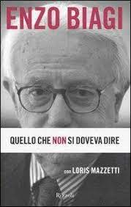
- Quello che non si doveva dire: Quello che non si doveva dire è quello che Enzo Biagi non ha potuto dire in televisione negli ultimi cinque anni, da quando è stato bandito dagli schermi dopo l'"editto bulgaro" di Berlusconi. Questo libro è dunque una sorta di rivincita: un viaggio attraverso i temi dell'attualità che Biagi e Loris Mazzetti avrebbero trattato nella fortunata rubrica "Il fatto".
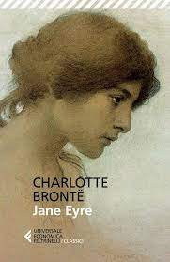
- Jane Eyre: Trama. Jane Eyre è una bambina orfana che viene accolta presso i parenti dopo la morte dei genitori. L'unica persona che l'amava, lo zio materno, è morto anni prima e sua zia si trova costretta ad accudire la fanciulla perché tale era l'ultima promessa strappatale da suo marito prima di morire. Romanzo di Charlotte Bronte.
- Gli anni: Come accade che il tempo che abbiamo vissuto diviene la nostra vita? È questo il nodo affrontato da "Gli anni", romanzo autobiografico e al contempo cronaca collettiva del nostro mondo dal dopoguerra a oggi, nodo sciolto in un canto indissolubile attraverso la fusione della voce individuale con il coro della Storia. Romanzo di Annie Ernaux.
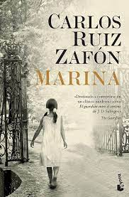
- Marina: Barcellona, fine anni Settanta. Óscar Drai è un giovane studente che trascorre gli anni della sua adolescenza in un cupo collegio della città catalana. Colmo di quella dolorosa energia così tipica dell'età, fatta in parti uguali di sogno e insofferenza, Óscar ama allontanarsi non visto dalle soffocanti mura del convitto, per perdersi nel dedalo di vie, ville e palazzi di quartieri che trasudano a ogni angolo storia e mistero. Romanzo di Carlos Ruiz Zafón.
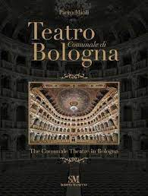
- Bologna a teatro: A Bologna, come in molte città, nel Quattrocento il teatro si inventa. Nella seconda metà del secolo, l'età di Sante e di Giovanni II Bentivoglio (1446-1506), la città è teatro di significativi eventi festivi, nelle strade, nei cortili, nei palazzi, aperti a un'ampia fruizione. Entro spazi e tempi non quotidiani convergono uomini, linguaggi e forme espressive, specchio, qui come altrove, di una società che si propone nella sua dimensione ideale. Romanzo di Laura Budriesi.
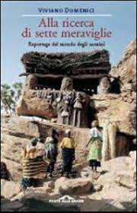
- Alla ricerca delle sette meraviglie: Nel 2002 Viviano Domenici viene invitato dalla direzione del Corriere della Sera a scegliere sette mete per altrettanti reportage: l'idea è quella di andare alla scoperta delle nuove meraviglie del mondo. Una scelta non facile, pensando a quelle "vecchie", ma comunque guidata da un criterio preciso: dovevano essere luoghi di per sé stupefacenti, in cui l'uomo avesse lasciato una traccia altrettanto stupefacente.
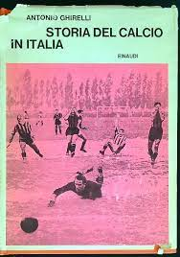
- Storia del calcio in Italia: Vengono narrati inoltre i più recenti fatti che riguardano il campionato, dall'arrivo di Platini e Maradona ai preparativi e alle prospettive in vista del grande appuntamento italiano del Mondiale 1990. Libro di Antonio Ghirelli.
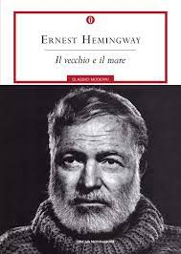
- Il vecchio e il mare: Dopo ottantaquattro giorni durante i quali non è riuscito a pescare nulla, il vecchio Santiago trova la forza di riprendere il mare: questa nuova battuta di pesca rinnova il suo apprendistato di pescatore e sigilla la sua simbolica iniziazione. Nella disperata caccia a un enorme pesce spada dei Caraibi. nella lotta quasi a mani nude contro gli squali che un pezzo alla volta gli strappano la preda, lasciandogli solo il simbolo della vittoria e della maledizione finalmente sconfitta. Santiago stabilisce, forse per la prima volta, una vera fratellanza con le forze incontenibili della natura. E, soprattutto, trova dentro di sé il segno e la presenza del proprio coraggio, la giustificazione di tutta una vita. Postfazione di Fernanda Pivano.

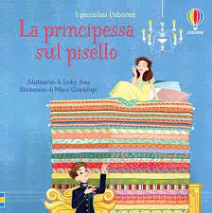
- La principessa sul pisello: Dopo Sola come un gambo di sedano, in cui si faceva vendicatrice delle single, Luciana Littizzetto stavolta si scatena su coppia e dintorni. Tanti lui e tante lei, ma anche tante ridicole manie e riti d'oggi fanno capolino in questo diario di una Principessa sul Pisello come tante: dalla pasta di sale all'utero in affitto, dallo spirito guida ai saldi, dalle vacanze a Miami ai maschi che assistono al parto, dai masochisti a dispense fino alle fanatiche dell'aura.
- Il rovescio della medaglia: La fortuna del comandante Aubrey e del dottor Maturin sembra essersi esaurita. Dopo la missione nei mari del Sud, Jack Aubrey fa sosta presso le Antille e insegue una nave corsara nei paraggi delle Azzorre.
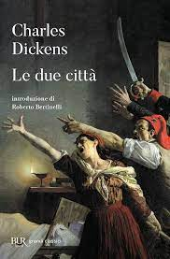
- Le due città: Il romanzo è ambientato a Parigi e Londra durante la Rivoluzione francese e negli anni del Regime del Terrore. In esso vengono rappresentati la sottomissione del proletariato francese all'oppressione dell'aristocrazia negli anni precedenti la rivoluzione e la successiva brutalità dei rivoluzionari nei primi anni della rivoluzione.
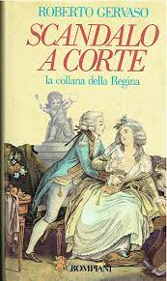
- Scandalo a corte: Catherine scarta il suo ultimo amante, Variatinsky, il comandante della guardia del palazzo. Il generale Ronsky progetta di far sostituire suo nipote Oafish Boris, così lui e la sua cricca possono organizzare una rivolta e detronizzare la Zarina.
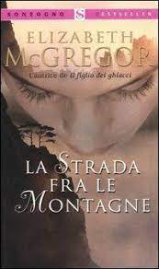
- La strada fra le montagne: Le uniche ragioni di vita di Grace sono la figlia e la nipotina Rachel. Ma ora che Anna è in coma chi si prenderà cura di Rachel? Rachel. Una bambina molto dotata: per la musica, la matematica, il disegno, la geografia... ma terribilmente solitaria, che vaga in un mondo tutto suo.
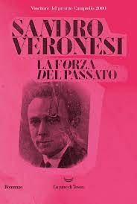
- La forza del passato: Gianni è uno scrittore di racconti per ragazzi; ha circa 30 anni, una bella moglie, un bambino in salute ed il suo lavoro gli frutta un buon guadagno e notorietà. La sua vita cambia quando viene a scoprire che suo padre, morto da pochi giorni, era una spia russa che per decenni aveva lavorato sotto copertura.
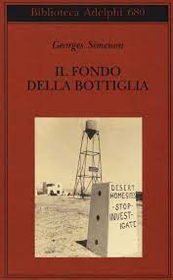
- Il fondo della bottiglia: Non un vero noire ma una storia dove due fratelli sembrano sfidarsi senza esclusione di colpi. Dall’inizio alla fine, una pioggia torrenziale, come un diluvio biblico che non lava le colpe, travolge tutto in una spirale senza via di uscita.
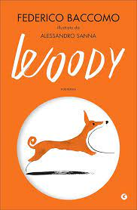
- Woody: Quasi tre anni e due occhi curiosi che guardano il mondo con stupore: Woody è un cane di razza basenji, cresciuto sempre con la sua adorata padrona, una ragazza giovane e allegra che lui ama sopra ogni cosa.
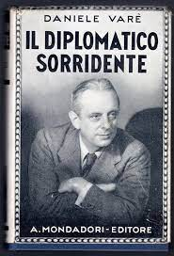
- Il diplomatico sorridente: Interessante autobiografia completa del diplomatico Antonio Varè che narra la sua vita dal 1900 al 1940, nel periodo compreso fra le due guerre mondiali. Egli racconta dei numerosi viaggi in tutto il mondo: Cina , Birmania , Danimarca , Islanda , Inghilterra , Lussemburgo . Un importante documento storico in quanto descrive la situazione dei paesi visitati sullo sfondo dei due più grandi conflitti del 1900.
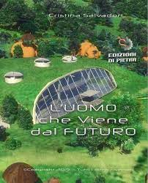
- L’uomo del venuto dal futuro: Un racconto rivolto agli uomini e alle donne che hanno compreso l'importanza di sollevare l'animo umano dalle condizioni di grave degrado in cui è rimasto imprigionato troppo a lungo.
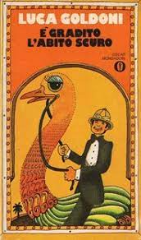
- È gradito l’abito scuro: Una riunione, una festa di compleanno, una vacanza, una semplice gita fuoriporta, un matrimonio. In questi casi ci si deve comportare in molti modi differenti, eppure l’abito scuro sembra essere l’unico jolly, una via d’uscita miracolosa per tutto, perché nella vita non si può mai sapere.
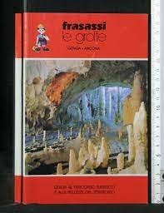
- Le grotte: Tour delle grotte di Ancona.
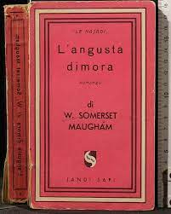
- L’angusta dimora: Nel lento e lattiginoso filosofare del dottor Saunders è sciorinata un’arte di vivere che si confà come un guanto a ogni inglese che abbia ingerito, dopo un sostanzioso breakfast, una buona dose di buddismo.
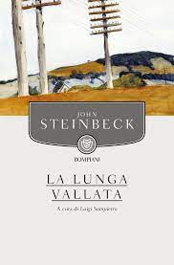
- La lunga vallata: Ambientate nella valle di Salinas in California, luogo d'origine dell'autore, dove semplici famiglie di agricoltori lavorano la terra e lottano per conquistarsi un posto nel mondo, queste storie riflettono i temi centrali della narrativa del grande scrittore: il conflitto tra città e ambiente rurale, tra braccianti e proprietari terrieri, tra presente e passato.
- Una vita dal libraio: The Book Shop, la libreria che Shaun Bythell contro ogni buonsenso ha deciso di prendere in gestione, è diventata un crocevia di storie e il cuore di Wigtown, villaggio scozzese di poche anime. Con puntuta ironia, Shaun racconta i battibecchi quotidiani con la sua unica impiegata perennemente in tuta da sci, e le battaglie, tutte perse, contro Amazon.
- Tutto passa: Figure di gran fascino indaffarate in vorticose rimembranze, accomunate dalla solitudine e dalla malinconia. Una solitudine cercata, voluta, inevitabile; essa è la giusta dimensione.
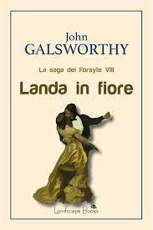
- Landa in fiore: Londra, 1932. La vita tranquilla di Dinny Cherrell e sconvolta dal ritorno in Inghilterra di Wilfrid Desert, il poeta che anni prima era fuggito in Oriente per amore di Fleur Forsyte. Tra loro e amore a prima vista, ma il loro rapporto diventa ben presto tormentato e osteggiato dalle famiglie e dalla "buona societa" quando si scopre che Wilfrid si e convertito all'Islam per salvarsi la vita
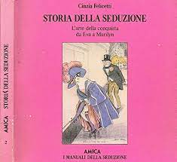
- Storia della seduzione: Un itinerario nell'immagine, nell'idea e nel carattere del seduttore.

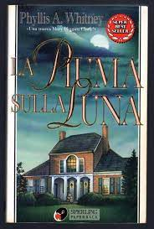
- La piuma sulla Luna: Jennifer Blake non potrà mai dimenticare il giorno in cui ha lasciato sola la figlioletta di tre anni sul carrello del supermercato, da quel giorno la bimba è scomparsa. Jennifer, già vedova, in preda alla disperazione e allo sgomento, si rifugia dai genitori. Improvvisamente, a sette anni dalla sparizione, la donna riceve un’inquietante telefonata che riaccende in lei la speranza.
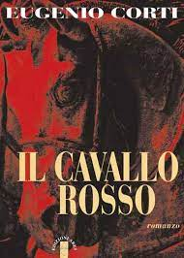
- Il cavallo rosso: La narrazione ruota intorno ai Riva, una numerosa famiglia di imprenditori tessili di Nomana in Brianza. I membri della famiglia vengono seguiti durante la loro vita in questo arco di tempo.Passano attraverso le esperienze della seconda guerra mondiale, prima e dopo l'armistizio. Romanzo di Eugenio Corti.
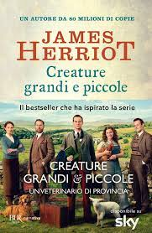
- Creature grandi e piccole: James Herriot racconta i suoi primi due anni di professione trascorsi nello Yorkshire: veterinario alle prime armi, la sua vita viene subito assorbita da un mondo che impara presto ad amare e ad apprezzare, insieme agli animali grandi e piccoli di cui si occupa per lavoro e agli abitanti di quella regione.
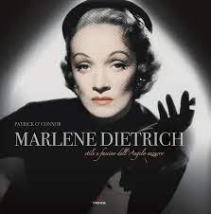
- Marlene D: 'Marlene'' ambientato in Polonia, è la storia di una spia durante la seconda guerra mondiale. Cracovia, dicembre 2012. A 97 anni, il volto invecchiato ma lo sguardo ancora indomito, Marlene è ormai una leggenda vivente. Romanzo di Hanni Münzer.
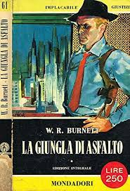
- La giungla di asfalto: Il libro si svolge in una città del Midwest dove abbondano bische clandestine, colpi malavitosi e giro d'affari poco onesti con una polizia spesso accondiscendente e in parte anche collusa. Libro di John Huston.
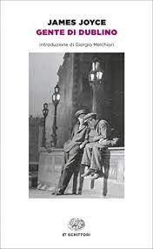
- Gente di Dublino: Uno dei romanzi più significativi di James Joyce è la raccolta di quindici racconti “Gente di Dublino”. Da sfondo, la città natale dell’autore, Dublino, analizzata attraverso l’occhio attento dei personaggi dei vari racconti.
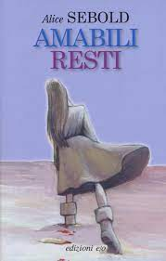
- Amabili resti: Susie, quattordicenne, è stata assassinata da un serial killer che abita a due passi da casa. È stata adescata da quest’uomo dall’aria perbene, che la stupra, poi fa a pezzi il cadavere e nasconde i resti in cantina. Il racconto è affidato alla voce di Susie, che dopo la morte narra dal suo cielo la vicenda con inedito effetto. Romanzo di Peter Jackson.
- La nascita della Repubblica e la sua Costituzione: Come funziona il nostro paese? Quali regole lo governano? Quali i principali attori sulla scena? Abbiamo la Costituzione del 1948, ma accanto ad essa opera una “costituzione invisibile” nella quale si esercitano istituzioni, pratiche, poteri, valori.
Ottant’anni della Repubblica, tra storia costituzionale, storia politica e storia della società.
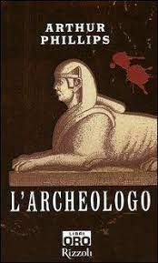
- L’archeologo: Ralph Trilipush, promettente archeologo laureato a Oxford, vuole a tutti i costi riportare alla luce la tomba del misterioso re egizio Atum-hadu. In questa impresa Trilipush coinvolge le persone che gli sono vicine, dalla bella fidanzata Margaret al padre di lei, che ha accettato di finanziare il progetto. Romanzo di Arthur Phillips.
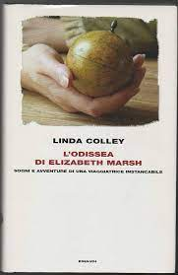
- L’Odissea di Elizabeth Marsh: Un mondo in una vita. Questa è la storia della singolare esistenza di Elizabeth Marsh, una donna di umili origini che nella seconda metà del Settecento visse da protagonista la trasformazione del nostro vasto mondo e l'espansione commerciale del tentacolare Impero britannico. Romanzo di Linda Colley.
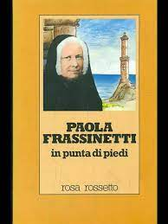
- Paola Frassinetti in punta di piedi: queste pagine intendono riproporre i lineamenti essenziali di Paola Frassinetti, vissuta nell’Ottocento, fondatrice delle Suore di Santa Dorotea, che ha speso l’intera sua esistenza per venire incontro alle giovani bisognose di aiuto. Venne proclamata santa l’11 marzo 1984.
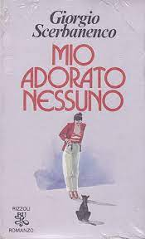
- Mio adorato nessuno: Chi ha detto che l'amore è gioia? L'amore è sofferenza per Mario e Donatella, che si sono amati a prima vista ma che il destino, il pregiudizio, la cattiveria e l'orgoglio hanno diviso in modo irreparabile.
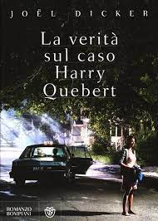
- La verità sul caso Herry Quebert: giovane scrittore Marcus Goldman, divenuto famoso in tutti gli Stati Uniti grazie alla pubblicazione del suo primo romanzo. Ma un avvenimento sconvolgente destabilizza maggiormente la sua vita. Viene ritrovato il cadavere della piccola Nola Kellergan, chi sarà l’assassino?
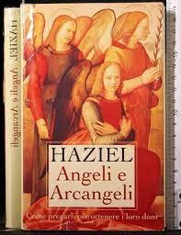
- Angeli e arcangeli: Sono settantadue. Dominano gli elementi dell'acqua, del fuoco, dell'aria e della terra. Trasformano le energie cosmiche in forze interiori. Sono gli angeli custodi che, uniti ai dieci arcangeli, intervengono nella vita di ogni uomo. In questo libro Haziel, tra i maggiori esperti del campo, mette a frutto la sua lunga esperienza di teologo e cabalista cristiano per mettere a disposizione del grande pubblico l'esatta geografia della dimensione angelica e gli strumenti necessari per orientarsi in una materia tanto affascinante, quanto difficile e misteriosa. L'autore spiega le caratteristiche di Angeli e Arcangeli, i modi in cui intervengono nella vita degli individui, i rituali con i quali si entra in comunicazione con le loro forze, i loro legami con l'astrologia e con figure e fedi religiose apparentemente lontanissime.

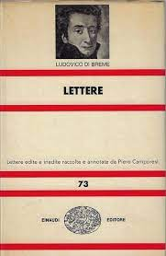
- Lettere: Di prestigio internazionale, è la più autorevole rivista di letteratura italiana, che felicemente concilia rigore filologico ed esegetico e attenzione al nuovo, e, nella sua storia, ha ospitato le voci più significative delle varie tradizioni internazionali di studi sulla civiltà italiana, approfondendo dibattiti di metodo e inserendo le lettere italiane nella tradizione degli studi romanzi e comparati. Ricchissimo e tempestivo il contributo all'informazione critico-bibliografica.

454) Pio X e il suo tempo: raccoglie gli atti del Convegno internazionale tenutosi a Treviso il 22-23-24 novembre 2000, offre un apporto scientifico di valutazione storica del complesso pontificato di Pio X. La figura di Giuseppe Sarto eletto al vertice della Chiesa nel 1903 ha sempre suscitato tra gli storici giudizi assai diversi.
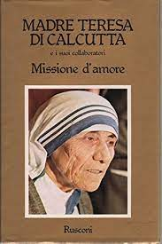
- Missione d’amore: E’ un libro nato dalla mano e dall’esperienza di Madre Teresa Di Calcutta che riflette profondamente il suo percorso di vita di amore e generosità verso il prossimo .
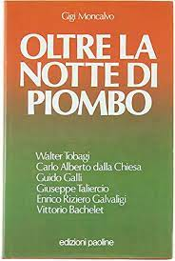
- Oltre la notte di piombo: Libro dedicato agli "Anni di piombo". Col contributo, fra gli altri, di Walter Tobagi e Carlo Alberto dalla Chiesa.
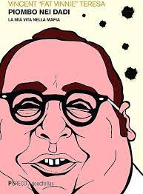
- Piombo nei dadi: Ha rubato, corrotto e truffato, collezionando una serie infinita di rapine e sperperando così tanti soldi che meriterebbe di essere annoverato nel Guinness dei primati. Vincent Teresa, meglio noto come “Fat Vinnie”, è stato l’uomo n. 3 della mafia del New England.
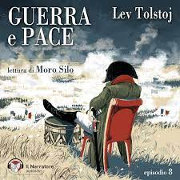
- Guerra e pace parte 1: L'ossatura del romanzo, sullo sfondo delle guerre napoleoniche - dal 1805 alla travolgente insurrezione di tutto il popolo russo nel 1812 - è data dalle vicende di due grandi famiglie dell'alta nobiltà, i Rostov e i Bolkonskij, depositari dei valori autentici e genuini, intrecciate a quelle dei corrotti e dissoluti Kuragin.
- Guerra e pace parte 2: L'ossatura del romanzo, sullo sfondo delle guerre napoleoniche - dal 1805 alla travolgente insurrezione di tutto il popolo russo nel 1812 - è data dalle vicende di due grandi famiglie dell'alta nobiltà, i Rostov e i Bolkonskij, depositari dei valori autentici e genuini, intrecciate a quelle dei corrotti e dissoluti Kuragin.
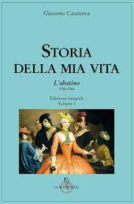
- La storia della mia vita: autobiografia di Maria di Sassonia, nata principessa di Sassonia-Coburgo-Gotha, duchessa di Sassonia, principessa di Edimburgo e chiamata famigliarmente Missy[1], divenne regina di Romania come consorte del re Ferdinando I di Romania (1865-1927).
- Il Gattopardo: Narra le trasformazioni avvenute nella vita e nella società in Sicilia durante il Risorgimento, dal momento del trapasso del regime borbonico alla transizione unitaria del Regno d'Italia, seguita alla spedizione dei Mille di Garibaldi.
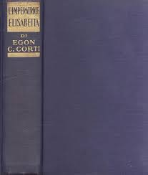
- L’imperatrice Elisabetta: L' imperatrice Sissi e la sua storia: il destino di Elisabetta d'Austria e dei suoi fratelli.
- Maria Stuarda: Stefan Zweig ripercorre l'intera vicenda della vita di Maria Stuarda dalla sua nascita in Scozia sino alla sua atroce morte in Inghilterra. Scappata dalle guerre anglo-scozzesi, Maria fu cresciuta nell'ambiente colto e raffinato della corte francese di Caterina de' Medici e ebbe un'ottima educazione in ambito culturale, ma non altrettanto approfondita in ambito politico, giacché la regina consorte di Francia non aveva potere effettivo.
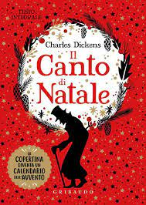
- Il canto di Natale: Nella gelida notte della vigilia di Natale il vecchio Scrooge, che ha passato tutta la sua vita ad accumulare denaro, riceve la visita terrificante del fantasma del suo socio. Ma è solo l’inizio: ben presto appariranno altri tre spiriti, per trasportarlo in un vorticoso viaggio attraverso il Natale passato, presente e futuro. Un viaggio che metterà Scrooge di fronte a quello che è realmente diventato: un vecchio tirchio, insensibile e odiato da tutti, che ama solo la compagnia della sua cassaforte.
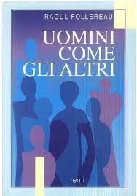
- Uomini come gli altri: Lebbrosi, condannati, disperati e morti di fame: il mondo che Follereau è andato a scoprire per porgere agli uomini una soluzione per la loro infelicità, causata dall’aver scordato che la gioia perfetta consiste nel mettersi a servizio di chi non conosce che il duro soffrire.
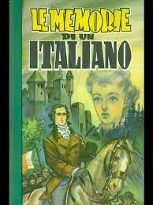
- Le memorie di un italiano: Nel romanzo vengono narrate, sotto forma di un'autobiografia fittizia, le vicende di Carlo Altoviti, il protagonista che narra, ormai ottantenne, in prima persona la propria vita trascorsa come patriota, ma soprattutto come uomo che ha vissuto la trasformazione della propria identità da veneziano a italiano intrecciando i propri casi personali con le vicende storiche del Risorgimento italiano.
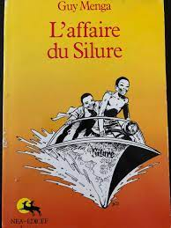
- L’affaire du Silure: Deux garçons de 14 ans, Diba et Ngoye, font connaissance à Brazzaville, au Congo, dans des circonstances mémorables. Une solide amitié va désormais les unir. Ils exercent plusieurs petits métiers pour gagner un peut d'argent jusqu'au jour où Diba vole le Silure, le bateau de son patron, qui va leur permettre d'explorer une partie de leur pays. Alors commance pour les deux amis une série d'aventures à la fois passionnantes et dangeureuses. (Libro in francese).
- Enciclopedia dei regali: Idee regalo fai da te, pubblicato nel 1969 da Mondadori Editore.
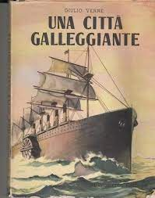
- Una città galleggiante: Il romanzo è la cronaca di una traversata dell'Atlantico compiuta a bordo di un'enorme nave passeggeri, il Great Eastern (realmente esistito), che precorre i transatlantici. A bordo c'è una vera e propria società, con i suoi personaggi, le loro disavventure, le loro tragedie, i loro amori e gli scioglimenti drammatici. Il narratore è uno di questi passeggeri.
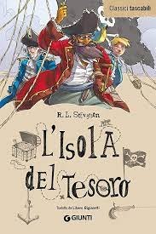
- L’isola del tesoro: il romanzo racconta una storia di "pirati e tesori" e ha certamente contribuito in modo significativo all'immaginario popolare su questi argomenti. Viene generalmente considerato come un romanzo di formazione, ma contiene elementi inusuali.
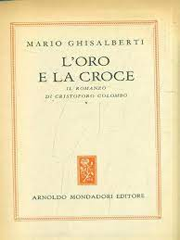
- L’oro e la croce: Il romanzo di Cristoforo Colombo. Ampia biografia romanzata.

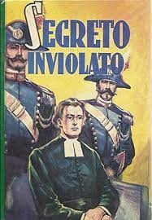
- Segreto inviolato: la vicenda tratta di un parroco condannato per un omicidio che non ha commesso e dell'inviolabilità del segreto confessionale.
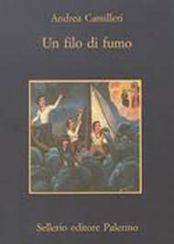
- Un filo d’uomo: Camilleri riferisce che lo spunto di 'Un filo di fumo' venne da un volantino anonimo, trovato tra le carte del nonno, che metteva in guardia contro i maneggi di un commerciante di zolfo disonesto. Per il resto, nomi e situazioni sono da addebitare alla mia fantasia. Allora, quando uscì, il romanzo piacque a mia madre: lo dedico alla sua memoria".
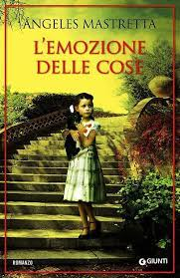
- L’emozione delle cose: In punta di piedi sui sentieri intimi dell’affetto e della famiglia, Ángeles Mastretta conduce il lettore attraverso i suoi ricordi più preziosi. Figlia di una donna bella e tenace, e di un padre malinconico che però sapeva farla ridere come nessun altro, la scrittrice pesca dal fiume dell’infanzia alcune tra le infinite piccole «cose» che occupano un posto privilegiato nel suo cuore.
- Amore zucchero e cannella: Juliet aspetta da una vita questo momento. Finalmente una casa da dividere con Simon, un vero e proprio nido d'amore pieno di piante di cui prendersi cura e invaso da profumi di torte appena sfornate. Ma il sogno è destinato a svanire: la prima notte nel nuovo appartamento, Juliet scopre che Simon l'ha tradita con la sua migliore amica.
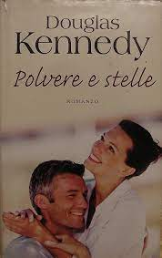
- Polvere e stelle: A Hollywood vive David Armitage, che si mantiene lavorando in una libreria e che, come tanti, ha un libro nel cassetto. Anzi, una sceneggiatura e il sogno di sfondare. Finché quel giorno arriva e David entra a pieno titolo nel mondo della Hollywood che conta. Offerte di lavoro, party, donne bellissime, amicizie influenti
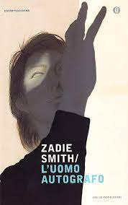
- L’uomo autografo: Alex-Li Tandem è un giovane mezzo ebreo e mezzo cinese che ha sempre avuto la passione degli autografi. Li colleziona, li vende, li falsifica, e ne desidera uno: quello rarissimo di Kitty Alexander, dimenticata attrice del cinema anni Quaranta. E prima che possa rendersene conto viene risucchiato in un viaggio picaresco intorno al "vuoto" della modernità, in cerca di quella parte di sé che non sta in una firma.
- Sissi: Sposa a diciassette anni di Francesco Giuseppe, Elisabetta di Wittelsbach ("Sissi") abbandonò le foreste della Baviera per il mondo dorato e soffocante della corte di Vienna. Coraggiosa e fragile, malinconica ed eccentrica, Sissi non volle accettare nessuno dei ruoli che la tradizione e l'ambiente le assegnavano.
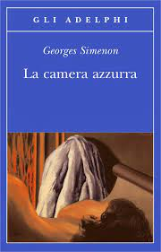
- La camera azzurra: Una grande camera da letto di un pallido ed elegante azzurro chiaro, con una grande finestra che dà sul giardino e la fontana. Per la quattordicenne Emily il ricordo della camera azzurra è indissolubilmente legato a quello della madre, ma ora quella camera è occupata da un'altra donna e per Emily si apre il momento della nostalgia e del ricordo.
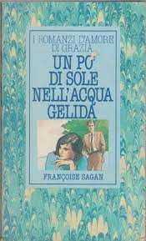
- Un po’ di sole nell’acqua gelida: Lui è giovane, brillante e ha la fama di un inguaribile rubacuori: è Gilles Lantier, giornalista parigino dell'agenzia France Presse, e convive con una collega americana. Ma quando si ritrova stanco di questa relazione e, in più, si sente esaurito, decide di rifugiarsi a Limoges, in casa della sorella Odile.
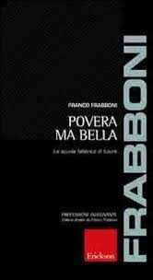
- Povera ma bella: Nel primo decennio del Ventunesimo secolo la scuola del nostro Paese è stata progressivamente smantellata nei suoi tre pilastri portanti da un Governo neoliberista e populista. Via la scuola democratica per dare palcoscenico a una scuola meritocratica: non più il diritto di tutti all'istruzione, ma l'ingresso di selettive logiche di mercato
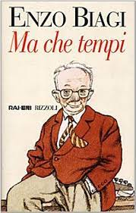
- Ma che tempi: Biagi conduce un sottile gioco della memoria che gli fa ripercorrere le mille piccole avventure quotidiane e i mille "grandi eventi" di cui è stato appassionato testimone.
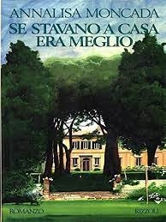
- Se stavano a casa era meglio: Storia che si svolge alla fine della II Guerra Mondiale di una ricca famiglia padana, i Rovianno, una storia narrata con squisita sensibilità, leggerezza e maestria nel disegnare sentimenti e nel ricreare atmosfere. Una vicenda di forti passioni osservata con ironia, partecipazione e commozione.
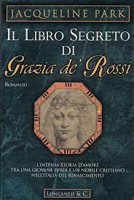
- Il libro segreto di Grazia De Rossi: è il racconto della vita tormentata di Grazia dei Rossi, scritto da lei. Figlia di una ricca famiglia ebrea, si innamora di un nobile cristiano e, costretta a scegliere tra la fede e l'amore, sceglie quest'ultimo. Ma il suo sposo scompare e sembra destinata a una vita di solitudine finché non incontra un potente ebreo
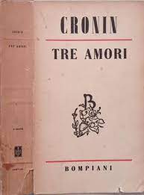
- Tre amori: Lucy, sposa e madre felice, adora la sua vita. È felice accanto a Frank nella loro villetta sulla spiaggia di Ardfillan, in Scozia, e ama follemente suo figlio Peter. Una vita che scorre placida e tranquilla fino a quando non arriva in visita la cugina che sconvolgerà i piani.
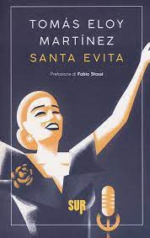
- Santa Evita: Basato sulla leggendaria figura di Eva Perón, la first lady argentina passata alla storia con il vezzeggiativo di Evita, "Santa Evita". Un classico contemporaneo in cui saga familiare, storia d'amore, romanzo politico e spy story s'intrecciano con leggerezza e sapienza narrativa.
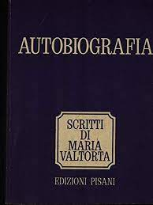
- Autobiografia di Maria Valtorta: L'autobiografia è un diario in cui lei si apre del tutto, non nascondendo dettagli intimi che l'hanno scossa da giovanissima, Dedicato a chi ama le biografie e gli scritti dei santi e dei mistici ricca di contenuti spirituali.
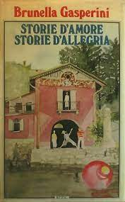
- Storie d’amore, storie d’allegria: una piacevole lettura che riesce a far sorridere pur non rappresentando assolutamente un passatempo superficiale. Le protagoniste sono donne volitive, artiste, distratte e prese da se stesse, in una sorta di inconsapevole narcisismo che, spesso, è la causa del tradimento, vero o soltanto sognato, dei loro uomini.
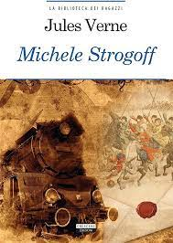
- Michele Strogoff: Il romanzo racconta il viaggio affrontato dal corriere dello Zar di Russia Alessandro II Romanov, Michele Strogoff, inviato da Mosca a Irkutsk, capitale della Siberia occidentale per avvisare il Granduca, fratello dello Zar, dell'imminente arrivo dell'orda dei Tartari.
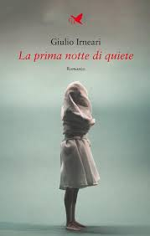
- Questa prima notte di quiete: Vivien e Pietro, una storia intensa e tormentata di incontri e separazioni. Ma quando il cuore comanda, la lontananza non basta a far dimenticare il vero amore.
- Tu così dolce, tu così cara: Nella tranquilla e grigia vita delle sorelle Ida e Teresa piomba come un tornado la giovanissima nipote americana Susan. L’uomo amato da Ida si innamora di Susan come del resto tutti quanti. Romanzo di Elisa Trapani.
- Idillio in Costa Azzurra: Il compito assegnato al giovane capitano di polizia Anne Sauvaire e al giornalista Batti Vergniot è tutt'altro che facile. Per trovare il colpevole infatti, i due dovranno indagare e mettere sotto torchio tutti i lavoratori dei cantieri navali de LaCiotat. Romanzo di Dominique Ladoge.
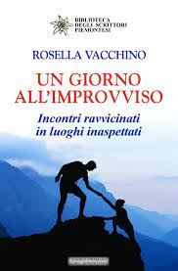
- All’improvviso un giorno: Antonio sogna di diventare una stella del calcio. Miriam, sua madre, sogna invece di ricostruirsi una vita dopo l'abbandono del marito. Quando un impresario calcistico mette gli occhi sul ragazzo, le dinamiche famigliari cambiano. Romanzo di Ciro d’Emilio.
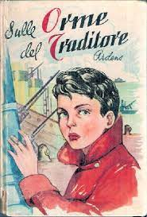
- Sulle orme del traditore: Il boss mafioso Tommaso Buscetta fugge in Brasile per nascondersi e, da lontano, assiste impotente all'omicidio dei suoi due figli e del fratello a Palermo. Dopo l'arresto da parte delle autorità brasiliane, viene estradato in Italia. Tornato in patria, prende una decisione epocale: incontrare il magistrato Giovanni Falcone e collaborare con la giustizia.
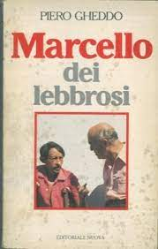
- Marcello dei lebbrosi: Marcello Candia, nominato “L’uomo più buono del Brasile” è un giovane e brillante industriale milanese che negli anni del boom economico vende la sua industria e va a dedicarsi ai lebbrosi dell’Amazzonia Brasiliana. Romanzo di Piero Gheddo.
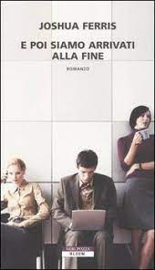
- E poi alla fine: Una grande agenzia di pubblicità sulle rive dell'immenso lago di fronte a Chicago, nel cuore dei grattacieli più antichi d'America. Qui, tra open space e cubicoli, tra computer e stampanti, si svolge la commedia umana di un gruppo di giovani spregiudicati e sognatori, cinici e brillanti, che ogni mattina, fatalmente, si incontra nello stesso luogo: in ufficio. Romanzo di Joshua Ferris.
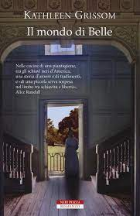
- Il mondo di Belle: Belle, un'attraente ragazza di diciotto anni, frutto di un capriccio clandestino del capitano con una delle sue schiave nere, è stata allontanata dalla casa padronale il giorno in cui il capitano si è presentato nella piantagione con Martha, una moglie più giovane di lui di venti anni. Romanzo di Kathleen Grissom.
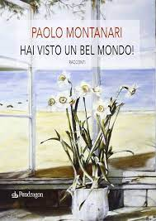
- Hai visto un bel mondo!: Cos'ha a che fare Palla avvelenata con una pista di decollo? E uno scubidu con il verso della gallina? E cosa sono le cicles? Che ci fa un tombeur des femmes tra i vialetti di un cimitero? Cosa accomuna le beghine e le zdoure? A queste e ad altre domande saprà rispondere questo libro, divertente summa dell'orizzonte del mondo di ieri e di oggi.
- Gli eredi: Nella saletta colloqui del seminterrato del reparto psichiatrico dell’ospedale, Frank Bennell, stimato criminologo alla soglia della pensione, chiede aiuto a Robert Winter, psicologo con cui ha collaborato in numerosi casi di omicidio. Però i due esperti questa volta sono messi a dura prova: la donna che si trovano davanti, sopravvissuta a un grave incidente su una strada di montagna, sembra oscillare tra realtà terribili e allucinazioni.
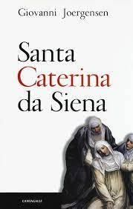
- Santa Caterina da Siena: Questa biografia ha la caratteristica di considerare la grande Senese, patrona d’Italia e dottore della Chiesa, anche sotto l’aspetto dell’attualità spirituale e religiosa, in un periodo che vede la Chiesa cattolica in crisi come ai tempi di Caterina.
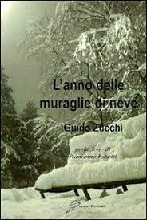
- L’anno delle muraglie di neve: La lettura di questo prezioso taccuino offre un approccio al mondo del passato prossimo e remoto di una Bologna ancora piena di vitalità sociale e di luoghi dell’incontro, senza l’assillo del monetizzare il tempo.
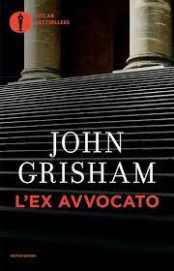
- L’ex avvocato: Chi è Malcolm Bannister? E cosa ha a che fare con la morte del giudice Fawcett? Quando un lunedì mattina il giudice non si presenta a un processo, i suoi collaboratori, preoccupati, chiamano l'FBI. Il corpo viene ritrovato nel seminterrato del suo cottage sul lago insieme a quello della giovane segretaria. La cassaforte aperta e svuotata. Nessuna impronta, nessun segno di scasso né di colluttazione, tranne piccole bruciature sul cadavere della donna.
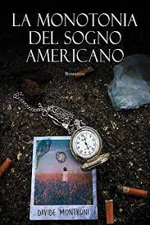
- La monotonia del sogno americano: Sono 24 ore a formare un giorno, ma sono pochi attimi a conservarne il ricordo. È questo il pensiero di Derek Polten, ragazzo diciottenne che vive la sua giornata momento dopo momento, con l'ambizione di soddisfare il suo sogno americano. Tra flashback nostalgici e situazioni astruse, il presente e il passato si uniranno in un'unica realtà.
- Per dieci minuti: Tutto quello con cui Chiara era abituata a identificare la sua vita non esiste più, non ha niente da perdere e così, per un mese intero, ogni giorno, per almeno dieci minuti, decide di fare una cosa nuova, mai fatta prima. Arriva così ad accogliere realtà che non avrebbe mai immaginato e che la porteranno a scelte sorprendenti. Chiara racconta quanto il cambiamento sia spaventoso, ma necessario e dimostra come sia possibile tornare a vivere.
- L’eternauta: Quattro amici giocano a carte in una mansarda nei dintorni di Buenos Aires quando improvvisamente cala il silenzio, fuori è iniziata una strana nevicata fosforescente: chiunque è toccato dagli strani fiocchi muore istantaneamente. È l'inizio di una lotta per la sopravvivenza contro una terribile invasione aliena.
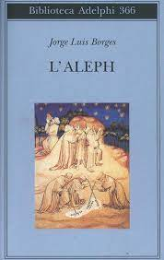
- L’Aleph: Un pensiero insieme lucido e appassionato guida questi racconti, nei quali un’invenzione ardente e temeraria tocca, con esito spesso drammatico o patetico, temi universali uniti al sentimento dell’unicità irripetibile dell’esperienza individuale: il tempo, l’eternità, la morte, la personalità e il suo sdoppiamento, la pazzia, il dolore, il destino.
- Le stanze dell’addio: Dalle pagine di questo libro affiora il volto vivissimo di una giovane donna, Giovanna De Angelis, madre di tre figli e di molti libri, editor di professione, che si ammala e muore. Il suo compagno la cerca, con la speranza irragionevole degli innamorati, attraverso le stanze dell’ospedale, della casa, dei ricordi, fino a perdersi.
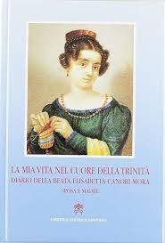
- Diario – la mia vita nel cuore della Trinità: Diario di Elisabetta Canori Mora, beatificata nel 1994 dal Giovanni Paolo II. Nacque da una famiglia benestante e profondamente cristiana, si sposò ed ebbe due figlie. Trascurata e maltrattata dal marito, si dedicò alla cura della casa e delle figlie, lavorando per vivere e trovando lo stesso il tempo per la preghiera e il servizio ai poveri e gli ammalati. Entrò nell’ordine secolare dei Trinitari e presto si diffuse la fama delle sue esperienze mistiche e del suo dono di guarire i malati.
- Il monaco guerriero: Il protagonista è Lai Chen, un monaco Shaolin che viene ingiustamente accusato di omicidio e attorno al quale l’autore ha costruito un plot che fa leva su un cliché abbastanza canonico: la città di Willow in Arizona è teatro di gran parte degli scontri ed ha molto marcio da nascondere non solo nella stessa compagnia ferroviaria Western Railway ma persino tra chi dovrebbe far rispettare la legge.
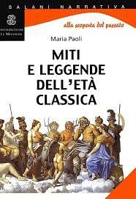
- Miti e leggende dell’età classica: Creature prodigiose, uomini dalle facoltà straordinarie, dèi immortali, soggetti però agli stessi sentimenti degli esseri umani: sono questi i protagonisti dell'affascinante mondo mitologico greco e romano che rivivono in queste pagine. Il mondo incantato della mitologia, in cui la forza misteriosa e imperscrutabile del fato sovrasta le vicende di dèi ed eroi, trasporterà chi legge in luoghi lontani e favolosi e lo renderà partecipe di viaggi straordinari e ricchi di imprevisti. Un "classico" con un apparato didattico rinnovato e ampliato.
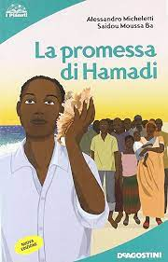
- La promessa di Hamadi: Primo testo che tratta della vita degli immigrati in Italia destinato ad un pubblico di ragazzi in età scolare. Non un racconto di vita, ma un romanzo scritto a quattro mani: racconta la realtà degli immigrati, la nostalgia per il proprio paese, le difficoltà di inserimento e di integrazione attraverso la storia di Semba, un giovane senegalese che ha lasciato il suo paese per cercare fortuna in Italia. Il volume contiene un apparato didattico (glossario, bibliografie, dati, documenti, ecc.). Saidou Moussa Ba, nato a Dakar nel 1964, vive in Italia dal 1988. Lavora e vive a Milano come animatore per l\'educazione alla intercultura. Alessandro Micheletti è consulente e autore nel campo dell'editoria.
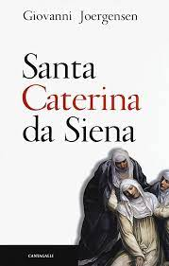
- Santa Caterina da Siena: La vita di Santa Caterina da Siena.
- Gli eredi: «Mi creda, avrà bisogno ancora di un sacco di caffè oggi. Sarà una cosa lunga.» Nella saletta colloqui del seminterrato del reparto psichiatrico dell’ospedale, Frank Bennell, stimato criminologo alla soglia della pensione, chiede aiuto a Robert Winter, psicologo con cui ha collaborato in numerosi casi di omicidio. Però i due esperti del lato oscuro della natura umana questa volta sono messi a dura prova. La donna che si trovano davanti, sopravvissuta a un grave incidente su una strada di montagna immersa nella nebbia e battuto dalla pioggia, sembra oscillare tra realtà terribili e allucinazioni. Si chiama Laura Schrader, trentadue anni, capelli biondi; nell’auto accanto a lei una pistola vecchio modello col caricatore vuoto e un baule in cui si nasconde una dura verità. Nel suo sguardo diffidenza e terrore. Perfino Winter, il quale nella sua carriera ha ascoltato dai suoi pazienti storie così plausibili da non riuscire quasi a smascherarle, non sa come mettere in ordine i pochi elementi ricavati con tanta fatica dalla donna: l’uomo che l’ha salvata chiamando i soccorsi e poi è sparito nel nulla, bambini dagli occhi di ghiaccio, misteriose uccisioni… Fatica a collegarli a quanto si vede nella foto che gli ha mostrato il collega: qualcosa di terribile, che supera ogni sua aspettativa. In una lunga notte, fuori dalla clinica, sotto un cielo nero e gonfio di odio sta succedendo qualcosa. Ma cosa? Bisogna credere a quella donna per arrivare in tempo. Se sarà ancora possibile.
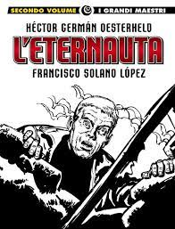
- L’eternauta: Il seguito del libro capolavoro. Juan Salvo, ormai quasi del tutto deprivato della sua umanità e dotato di poteri mutanti, si ritrova in una Terra desolata e dominata da una razza aliena che l’ha fatta regredire a una nuova Età della pietra.
- Per dieci minuti: Dieci minuti al giorno. Tutti i giorni. Per un mese. Dieci minuti per fare una cosa nuova, mai fatta prima. Dieci minuti fuori dai soliti schemi. Per smettere di avere paura. E tornare a vivere. Tutto quello con cui Chiara era abituata a identificare la sua vita non esiste più. Perché, a volte, capita. Capita che il tuo compagno di sempre ti abbandoni. Che tu debba lasciare la casa in cui sei cresciuto. Che il tuo lavoro venga affidato a un altro. Che cosa si fa, allora? Rudolf Steiner non ha dubbi: si gioca. Chiara non ha niente da perdere, e ci prova. Per un mese intero, ogni giorno, per almeno dieci minuti, decide di fare una cosa nuova, mai fatta prima. Lei che è incapace anche solo di avvicinarsi ai fornelli, cucina dei pancake, cammina di spalle per la città, balla l'hip-hop, ascolta i problemi di sua madre, consegna il cellulare a uno sconosciuto. Di dieci minuti in dieci minuti, arriva così ad accogliere realtà che non avrebbe mai immaginato e che la porteranno a scelte sorprendenti. Da cui ricominciare.
- La monotonia del sogno americano: Sono 24 ore a formare un giorno, ma sono pochi attimi a conservarne il ricordo. È questo il pensiero di Derek Polten, ragazzo diciottenne che vive la sua giornata momento dopo momento, con l’ambizione di soddisfare il suo sogno americano. Tra flashback nostalgici e sensazioni astruse, il presente e il passato si uniranno in un’unica realtà.
Pensieri intensi per un romanzo emozionante che non vi farà smettere di pensare.
- L’ex avvocato: Chi è Malcolm Bannister? E cosa ha a che fare con la morte del giudice Fawcett? Quando un lunedì mattina il giudice non si presenta a un processo, i suoi collaboratori, preoccupati, chiamano l'FBI. Il corpo viene ritrovato nel seminterrato del suo cottage sul lago insieme a quello della giovane segretaria. La cassaforte aperta e svuotata. Nessuna impronta, nessun segno di scasso né di colluttazione, tranne piccole bruciature sul cadavere della donna. Solo Malcolm Bannister sa chi è stato e cosa è realmente successo. Apprezzato avvocato di colore, anzi, ex avvocato radiato dall'albo della Virginia perché coinvolto in una vicenda di riciclaggio di denaro, è attualmente detenuto nel Federal Prison Camp, nel Maryland, dove dispensa consigli legali ai compagni. Ha già scontato metà della sua condanna, ma vuole a tutti i costi uscire il prima possibile, e ora sa come fare: la sua libertà in cambio del nome del colpevole. Non avendo alcuna pista da seguire, l'FBI è interessato ad ascoltare le sue rivelazioni, anche perché Bannister sembra essere informato su molte altre cose, per esempio sul contenuto della cassaforte. Ma tutto ha un prezzo, soprattutto notizie così scottanti come quelle relative agli eventi che hanno portato alla morte del giudice Fawcett. Bannister è deciso a giocare le sue carte fino in fondo, e non è certo nato ieri. Ma niente è come sembra: i ruoli si capovolgono, gli scenari si alternano, in una sfida in cui ogni mossa è studiata nel minimo dettaglio.
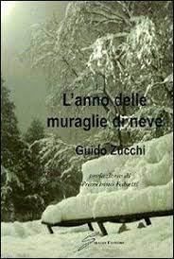
- l’anno delle muraglie di neve. La lettura di questo prezioso taccuino offre un approccio al mondo del passato prossimo e remoto di una Bologna ancora piena di vitalità sociale e di luoghi dell’incontro, senza l’assillo del monetizzare il tempo.
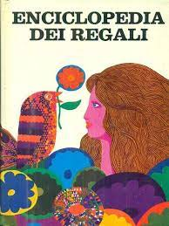
- Enciclopedia dei regali. Una guida completa alla scelta secondo le circostanze, le età e la persona, come e dove scegliere, i fiori, presentazione, biglietti, ecc. ecc. Moltissime idee, suggerimenti curiosi e piacevoli, con molte illustrazioni. Bel volume, cartone editoriale illustrato da Davide Danti.
- Il monaco guerriero: Non c’è giustizia, nel West, per i cinesi. Ma per fortuna ci sono Tex e Carson. E mentre Lai Chen ricorre alla sua destrezza di monaco combattente shaolin per sottrarsi al linciaggio, i due rangers portano alla luce il marcio nella cittadina malata di Willow, Arizona.
- La mia vita nel cuore della trinità: Diario della beata Elisabetta Canori Mora, sposa e madre.
- Le stanze dell’addio: Così si sente chi di noi vive l'esperienza di una perdita incolmabile: impigliato, inchiodato. Dalle pagine di questo libro affiora il volto vivissimo di una giovane donna, Giovanna De Angelis, madre di tre figli e di molti libri, editor di professione, che si ammala e muore. Il suo compagno la cerca, con la speranza irragionevole degli innamorati, attraverso le stanze - dell'ospedale, della casa, dei ricordi - fino a perdersi. Solo un ragazzo non si sottrae alla fratellanza profonda cui ogni dolore ci chiama e come un Caronte buono gli tende una mano verso la vita che continua a scorrere, che ci chiama in avanti, pronta a rinascere sul ciglio dell'assenza. Yari Selvetella dà voce a un addio che sembra continuamente sfuggire al tentativo di essere pronunciato, come Moby Dick nel fondo del mare, e scrive un kaddish laicissimo eppure pervaso del mistero che ci unisce a coloro che abbiamo amato. Attraverso il labirinto al neon degli ospedali, le stanze chiuse del lutto, il filo tracciato da una penna sul foglio bianco è ancora di salvezza, celebrazione commossa della forza vitale delle parole.
- L’Aleph: Per molti lettori di questi ultimi decenni "L'Aleph" è il libro dove scoprirono non solo un nuovo grande scrittore, ma un nuovo modo di essere della letteratura. Fu una specie di folgorazione, che poi si trasmise a tutta l'opera di Borges. Intanto, i titoli di alcuni di questi racconti (da "Lo Zahir" a "Deutsches Requiem", da "La ricerca di Averroè" a "L'immortale") entravano nella geografia mentale dei lettori come luoghi da sempre familiari e misteriosi.
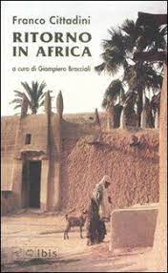
- Ritorno in Africa: Figlia di una statunitense, l’autrice era cresciuta in Africa e ormai aveva capito di essere in fondo al cuore africana. Questo libro è l’appassionato racconto di quindici anni vissuti tra gli elefanti: un diario personale sulle sfide che la giovane donna ha saputo superare. Nel libro viene anche trattata la continua lotta dell’autrice contro il sessismo e i pregiudizi dei colleghi da un lato, e contro lo sterminio degli elefanti dall’altro.
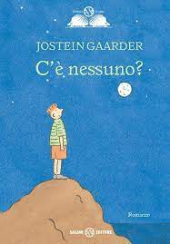
- C’è nessuno?: Guardando fuori dalla finestra, Joakim si accorge che c’è un bambino, grande più o meno come lui, appeso per i calzoni e a testa in giù a un albero del giardino. È una strana creatura, simile a un umano, ma non del tutto uguale. Viene da un altro mondo. I due, parlando, si raccontano e si interrogano sulle proprie origini, finendo, quasi inavvertitamente, col porsi i grandi interrogativi che riguardano la vita e il suo significato. Con straordinaria semplicità e senza divenire mai didascalico, l’autore de “Il Mondo di Sofia” ci racconta il mistero della nascita, l’evoluzione della specie, la concezione del tempo e dello spazio, l’esistenza di un Dio creatore, la relatività della conoscenza, la ricchezza della diversità, il valore dell’amicizia. Ma soprattutto ci consegna un messaggio fondamentale: dobbiamo continuare a stupirci, non dare niente per scontato e saper guardare il mondo senza pregiudizi, con occhi sempre nuovi.
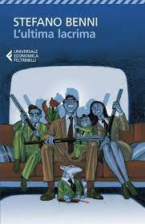
- L’ultima lacrima: E se un bancomat cominciasse a parlare, sapesse tutto di voi e vi proponesse un affare vantaggioso? Stefano Benni (l’autore) sa dove la realtà cova i suoi mostri – mostri di ieri, mostri di oggi, e mostri che spiano dal futuro - li va a cercare, li stana, li fa sfilare trovando per ciascuno una storia e legandoli tutti al carro dell’immaginazione vittoriosa. Ecco, allora, in 20 tragicomici racconti sull’Italia di oggi, fantasmi vendicativi e tenori capricciosi, la crociera della Nuova Destra e la scuola dell’obbligo televisivo, sedie elettroniche ad alta Audience e Orfei allucinogeni… la prosa pirotecnica di Benni – di questi tempi sempre più preziosa e necessaria – non risparmia niente e nessuno regalandoci una risata agghiacciante, una lacrima ironica e non ultima, una testarda speranza nella forza della scrittura e della fantasia.
- Amore zucchero e cannella: Juliet aspetta da una vita questo momento. Finalmente una casa da dividere con Simon, un vero e proprio nido d'amore pieno di piante di cui prendersi cura e invaso da profumi di torte appena sfornate. Ma il sogno è destinato a svanire: la prima notte nel nuovo appartamento, Juliet scopre che Simon l'ha tradita con la sua migliore amica. Il suo cuore è a pezzi, il dolore insopportabile, quella casa tanto desiderata d'improvviso è ostile. Niente pare esserle d'aiuto. Finché un giorno, rovistando tra le scatole ancora da aprire, Juliet s'imbatte nei vecchi libri della dolce nonna Violet, con cui è cresciuta dopo che la madre l'ha abbandonata. In quelle pagine ingiallite, ricche di preziosi consigli e piene di appunti, Juliet sembra trovare il conforto di cui è in cerca: forse lì c'è quel che serve per tornare ad amare la sua nuova casa e a curarla come avrebbe fatto un tempo sua nonna, ricette segrete per dimenticare ai fornelli chi l'ha fatta soffrire, o tanti modelli di carta che attendono solo le sue mani, per trasformarsi in splendidi foulard, copricuscini, grembiuli pieni di pizzi. Ma un giorno, nascosta tra quelle pagine degli anni Sessanta, Juliet trova una lettera. Una lettera che parla di qualcuno di cui lei ignorava l'esistenza... Il passato sembra riaffiorare e portare con sé un alone di mistero. E se riviverlo fosse l'unico modo per ritrovare se stessa e lasciarsi andare a un nuovo amore?
- Showboat. La vita di Kobe Briant: Quando il figlio di Joe «Jellybean» Bryant arrivò nella Nba, a diciott’anni, molti pensavano che fosse ancora acerbo, se non addirittura un blu?: un ragazzino viziato che voleva scimmiottare Jordan e usurparne lo scettro. Per qualcuno invece era l’erede designato. Ai playoff, al termine di quella prima stagione, il ragazzino scagliò quattro tiri maldestri e trascinò i suoi Lakers nel baratro. Fu il primo esame dell’educazione cestistica di Kobe Bryant, e da allora le critiche non lo avrebbero più abbandonato. Dicevano che tirava troppo, che non giocava per la squadra, che era un «corpo estraneo». Eppure Bryant ha saputo costruirsi una carriera stellare, giocando vent’anni con la stessa maglia, segnando 81 punti in una sola partita, vincendo cinque anelli e due ori olimpici. E col tempo ha dimostrato di essere «l’agonista più compulsivo nella storia del basket», disposto a fare il vuoto attorno a sé pur di conquistare il trono della Nba. Con la consueta eleganza, intrecciando statistiche, cronache sportive e interviste, Roland Lazenby ci offre un nuovo ritratto in chiaroscuro di un campione unico – scomparso troppo presto in un tragico incidente insieme alla figlia Gianna –, raccontandoci le prodezze sul campo e gli enigmi dell’uomo: i conflitti con i genitori, il rapporto con la moglie, le accuse di violenza sessuale. Senza dimenticare la saga dei Lakers e le lotte per il potere tra Bryant e Shaquille O’Neal, che chiamava il rivale «Showboat» per irridere le sue smanie di protagonismo. Kobe preferiva «Black Mamba», come il rettile feroce di «Kill Bill»,
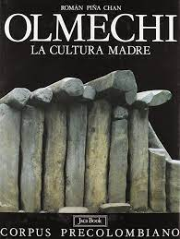
- Olmechi: Gli Olmechi sono considerati uno dei popoli più antichi dell'America centrale, di cui fino a una settantina di anni fa ignoravamo quasi tutto. Questo saggio svela i misteri dei "Sumeri del Nuovo Mondo".
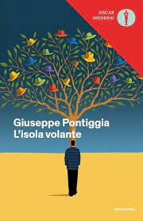
- L’isola volante: Gli astronomi che aspettano la cometa, gli scacchisti che ogni sera sfidano l'eterno nemico, il paradiso di una libreria antiquaria e l'inferno della metropoli: sono questi i temi dei saggi qui raccolti. "Appunti di viaggio", divagazioni e perlustrazioni nell'universo di grandi scrittori del Novecento.
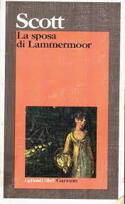
- La sposa di Lammermoor: Romanzo "gotico" a tutto tondo, "La sposa di Lammermoor" dipana tra sinistre atmosfere e presenze soprannaturali il destino di due giovani innamorati, vittime della rivalità delle proprie famiglie. È una storia d'amore e di morte, la cui fine è adombrata fin dall'inizio in una terribile profezia: l'ultimo signore di Ravenswood aspirerà alla mano di una morta. Duelli, assassinii, inganni e pazzia sono le tinte forti di questo romanzo che hanno ispirato a Donizetti la Lucia di Lammermoor, capolavoro del teatro musicale romantico.
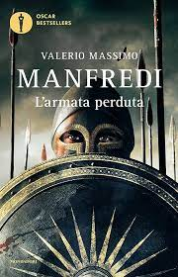
- L’armata perduta: Una delle più epiche avventure dell'età antica: la lunghissima marcia, attraverso incredibili pericoli e peripezie, che diecimila mercenari greci dopo la disfatta del principe persiano Ciro, sotto le cui insegne si erano battuti, contro il fratello Artaserse alle porte di Babilonia - compiono per tornare in patria. È l'impresa gloriosa e tragica documentata nel IV secolo a.C. da Senofonte nell'"Anabasi", che proprio Valerio Massimo Manfredi ha studiato e tradotto negli anni '80. Ma in questo romanzo le atrocità della guerra e l'eroismo di ogni soldato, il fasto e le crudeli bizzarrie della corte persiana, le insidie di una natura selvaggia e le amicizie più indissolubili sono narrate in una prospettiva completamente inedita: dalla voce di una donna, la bellissima siriana Abira, che per amore di Xenos lascia ogni cosa e condivide il destino dei Diecimila. Attraverso gli occhi di Abira, le donne diventano le protagoniste della grande storia.
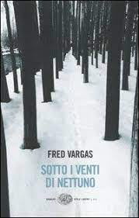
- Sotto i venti di Nettuno: Una giovane donna uccisa con tre ferite di arma da taglio, una catena di omicidi tutti uguali che affiorano dal passato. Sul cammino di Adamsberg, lo svagato commissario che ama zigzagare tra deduzioni che ai più paiono del tutto incongrue, c'è il misterioso Tridente. Il commissario sa chi è l'assassino, ma anche il Tridente conosce Adamsberg. E torna, come il suo peggiore fantasma, per metterlo davanti all'unico nemico di cui avere paura: se stesso. Adamsberg stavolta è davvero nei guai.
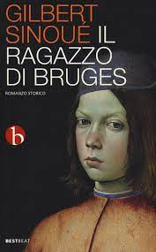
- Il ragazzo di Bruges: Nel 1441 ad Anversa, Bruges e Firenze, tre giovani artisti sono misteriosamente assassinati. I cadaveri presentano mutilazioni simili, oltre a tracce di uno stesso veleno. Le vittime, inoltre, sono state tutti apprendisti del pittore Jan Van Eyck. La soluzione del mistero passa attraverso le vicende di un ragazzo di tredici anni, Jan, figlio adottivo di Van Eyck, cui il padre, prima di morire, ha raccomandato questa enigmatica massima: "Bisogna saper tacere, soprattutto quando si sa". Tra le brume delle Fiandre e il cielo luminoso della Toscana, in compagnia di personaggi come Donatello, Antonello da
Messina, Brunelleschi, Fra Angelico, si snoda un thriller carico di suspense e di avventura.
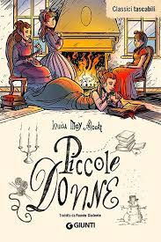
- Piccole donne: Le quattro sorelle March - la giudiziosa Meg, l'impertinente Jo, la dolce Beth, la vanitosa Amy -si preparano alla vita vivendo sogni e speranze dell'adolescenza sullo sfondo dell'America scossa dalla guerra di Secessione. È sufficiente la prima pagina di "Piccole donne" per immettere il lettore nell'atmosfera casalinga di casa March: il chiacchiericcio fitto delle sorelle, gli echi di un mondo che fuori è pieno di gioia, le evasioni nel sogno. Pagina dopo pagina seguiamo con trepidazione i sogni delle quattro giovani adolescenti, i loro capricci, i loro slanci, le loro vittorie, le loro amicizie, le loro difficoltà, che Louisa May Alcott ci presenta con un'analisi psicologica così penetrante che ancora oggi sentiamo attuali. Allora entriamo in casa March, sediamoci accanto al caminetto e viviamo insieme a loro questo anno fantastico ricco di strabilianti sorprese...
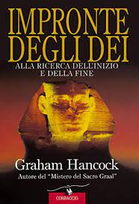
- Impronte degli dei: L'autore intraprende una ricerca ad ampio raggio per mettere insieme i pezzi dell'enorme e misterioso puzzle della dimenticata preistoria dell'umanità. Nelle antiche rovine di diverse popolazioni, vengono alla luce non solo le impronte di un popolo sconosciuto che prosperò durante l'ultima glaciazione, ma anche i segni di un'intelligenza superiore. Mettendo insieme i miti e leggende universali, Hancock scopre tracce di uno specifico linguaggio scientifico decodificando i risultati di millenni di accurate osservazioni astronomiche. Utilizza poi le tecniche più evolute di geologia e astronomia per dimostrare che la datazione di molti siti archeologici potrebbe essere molto più antica di quanto creduto.
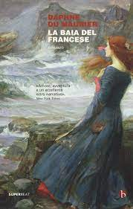
- La baia del francese: Nell’Inghilterra del XVII secolo Lady Dona St. Columb è una giovane e irrequieta donna che cova dentro di sé il desiderio di ribellarsi all’alta società a cui appartiene, al marito che non la comprende e a un ruolo, quello di moglie e madre, che sente inadeguato. Assecondando il proprio desiderio di fuga, Dona si lascia alle spalle agi e lussi per rifugiarsi con i figli in Cornovaglia, nel maniero di Navron, vicino ad Helford, fra boschi solitari e baie segrete. Qui un giorno si imbatte nel "Francese”, uno strano pirata bretone con il quale è subito evidente, oltre a una reciproca attrazione, un comune e più profondo sentire nei riguardi della vita e delle cose del mondo. Dona si imbarca sul veliero del Francese e insieme solcano i mari in cerca di avventura e gloria. Il pericolo non li spaventa, il rischio diventa il loro mestiere, fino a quando il destino chiede il conto ponendo Dona dinnanzi alla più difficile delle scelte: sacrificare il suo amore, abbandonandolo a morte certa, o rischiare la propria vita per salvarlo.
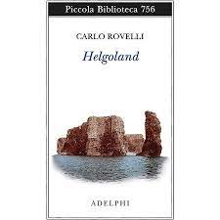
- Helgoland: A Helgoland, spoglia isola nel Mare del Nord, luogo adatto alle idee estreme, nel giugno 1925 il ventitreenne Werner Heisenberg ha avviato quella che, secondo non pochi, è stata la più radicale rivoluzione scientifica di ogni tempo: la fisica quantistica.
A distanza di quasi un secolo da quei giorni, la teoria dei quanti si è rivelata sempre più gremita di idee sconcertanti e inquietanti (fantasmatiche onde di probabilità, oggetti lontani che sembrano magicamente connessi fra loro ecc.), ma al tempo stesso capace di innumerevoli conferme sperimentali, che hanno portato a ogni sorta di applicazioni tecnologiche. Si può dire che oggi il mondo si regga su tale teoria, tuttora profondamente misteriosa. In questo libro non solo si ricostruisce, con formidabile limpidezza, l'avventurosa e controversa crescita della teoria dei quanti, rendendo evidenti, anche per chi la ignora, i suoi passaggi cruciali, ma la si inserisce in una nuova visione, dove a un mondo fatto di sostanze si sostituisce un mondo fatto di relazioni, che si rispondono fra loro in un inesauribile gioco di specchi. Visione che induce a esplorare, in una prospettiva ancora una volta stupefacente, questioni fondamentali ancora irrisolte, dalla costituzione della natura a quella di noi stessi, che della natura siamo parte.
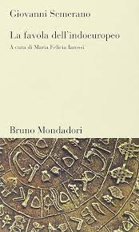
- La favola dell’Indoeuropeo: Il testo mette in luce in maniera provocatoria l'intuizione storica che "un vincolo di fraternità culturale lega da cinquemila anni l'Europa all'antica Mesopotamia, l'attuale Iraq, dove fiorirono le inarrivabili civiltà di Sumer, di Akkad, di Babilonia". L'elemento di congiunzione tra Oriente e Occidente è Sargon: il fondatore della dinastia di Akkad, nel III millennio a. C. Un libro polemico, brillante e chiaro, che offre ricche informazioni sull'origine e il significato delle parole che usiamo nell'intento di proporre una diversa chiave interpretativa ad una superata classificazione linguistica: il così detto indoeuropeo.
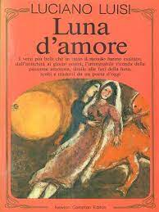
- Luna d’amore: Le più belle poesie d’amore di ogni tempo e paese.
- Ebano: Viaggiatore curioso e acuto, Kapuscinski si cala nel continente africano e se ne lascia sommergere, rifuggendo tappe obbligate, stereotipi e luoghi comuni. Abita nelle case dei sobborghi più poveri, brulicanti di scarafaggi e schiacciate dal caldo, si ammala di tubercolosi e si fa curare negli ambulatori locali; rischia la morte per mano di un guerrigliero; ha paura e si dispera. Ma non rinuncia mai allo sguardo lucido e penetrante del reporter, all'affabulazione del narratore: che parlino di Amin Dada o della tragedia del Ruanda, di una giornata in un villaggio o della città di Lalibela, tassello dopo tassello le pagine di "Ebola" compongono il mosaico di un mondo carico di un'inquieta e violenta elettricità.
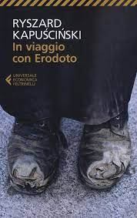
- In viaggio con Erodoto: Il giornalista polacco ripercorre le proprie vicende, raccontando retroscena finora ignorati delle sue storie: dall'infanzia povera a quando, fresco laureato, venne mandato allo sbaraglio prima in India e poi in Cina, senza conoscere niente di quei paesi. Ci rivela le difficoltà incontrate e, di fronte a queste difficoltà, il suo punto di riferimento, il testo da leggere e rileggere è sempre stato Erodoto. Per Kapuscinski Erodoto è stato non tanto uno storico, quanto il primo vero reporter della storia: il suo bisogno di viaggiare, di toccare con mano, di raccogliere dati, paragonarli ed esporli, con tutte le necessarie riserve che è giusto nutrire riguardo alle storie riferite da altri, fa di Erodoto un giornalista a pieno titolo.
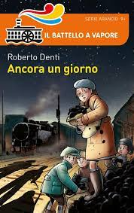
- Ancora un giorno: Nel 1975, dopo una guerra di liberazione, l'Angola cessa di essere una colonia portoghese e conquista formalmente l'indipendenza. Ryszard Kapuscinski, che nella sua carriera di reporter ha seguito ben ventisette rivoluzioni, era là anche questa volta. Sono ormai trascorsi molti anni, e a prima vista ci si potrebbe domandare che senso abbia riproporre avvenimenti così lontani. A parte il fatto che quella guerra, anche se pochi lo sanno, non è ancora finita, un libro di Kapuscinski, oltre che una cronaca delle battaglie e dei fatti politici, offre la descrizione di un mondo diverso dal nostro. Intrappolato nell'assedio di Luanda, l'autore narra quello che succede in tempo di guerra in una "città chiusa", dalla quale tutti scappano come topi da una nave che affonda: prima i portoghesi con i loro beni e masserizie, poi i negozianti, la polizia, i tassisti, i barbieri, la nettezza urbana e, infine, anche i cani.
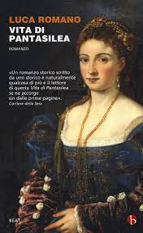
- Vita di Pantasilea: Il 6 maggio 1527 comincia il famigerato sacco di Roma. Un esercito imperiale composto di mercenari spagnoli, italiani e dai famosi lanzichenecchi luterani violenta la città e la mette a ferro e a fuoco. La storia narrata in questo libro comincia due mesi prima, quando l'amante di Benvenuto Cellini, una giovane cortigiana di nome Pantasilea, sospetta di essere incinta di lui e si avvia a pregare sulle reliquie di San Giuda, il santo delle cause disperate. Per non finire reietta da tutti, una donna senza onore, la sua speranza è di sposarlo. Ha messo da parte una dote quasi sufficiente, anche se il giovane Benvenuto Cellini (all'epoca ha 26 anni) sembra poco interessato a lei e al matrimonio. Anzi ha ceduto Pantasilea al suo amico pittore, il Bachiacca, per una prossima festa fra amici alla Locanda dell'Orso. Il caso vuole che, mentre si dirige verso la chiesa dove sono conservate le reliquie del santo, Pantasilea s'imbatta nella processione del cardinale Farnese, appena uscito dal suo palazzo ancora incompiuto. L'emerito cardinale rimane colpito dalle doti della cortigiana e, promettendole cento scudi d'oro, la invita a una "cena" con un giovane chierico "che avrà un grande futuro nella Chiesa". Una prospettiva allettante per Pantasilea, che deve completare rapidamente la sua dote e sposare Benvenuto. Una prospettiva che, tuttavia, deve fare i conti con l'esercito comandato da Carlo di Borbone che si avvicina inesorabilmente alla città.
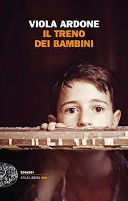
- Il treno dei bambini: È il 1946 quando Amerigo lascia il suo rione di Napoli e sale su un treno. Assieme a migliaia di altri bambini meridionali attraverserà l'intera penisola e trascorrerà alcuni mesi in una famiglia del Nord; un'iniziativa del Partito comunista per strappare i piccoli alla miseria dopo l'ultimo conflitto. Con lo stupore dei suoi sette anni e il piglio furbo di un bambino dei vicoli, Amerigo ci mostra un'Italia che si rialza dalla guerra come se la vedessimo per la prima volta. E ci affida la storia commovente di una separazione. Quel dolore originario cui non ci si può sottrarre, perché non c'è altro modo per crescere.
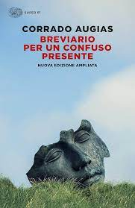
- Breviario per un confuso presente: Viviamo un presente confuso, in cui sono incessanti, e talvolta allarmanti, le innovazioni scientifiche e tecnologiche e i cambiamenti politici, sociali e culturali. Abbiamo bisogno di bussole che indichino la direzione verso cui andare e di mappe che ci ricordino da dove veniamo. E chi meglio di Corrado Augias può farci da guida per questi sentieri? Prendendo spunto dai temi e dai problemi con cui ci confrontiamo ogni giorno, attraverso la lettura di autori prediletti come Spinoza e Montaigne, Augias ricollega il presente al passato e alle cause che l'hanno provocato, rendendo più comprensibile e meno ansioso l'orizzonte degli eventi. «Viviamo anni rivoluzionari in cui scompaiono abitudini consolidate, canoni politici, riferimenti culturali ed etici che a lungo hanno dato fisionomia alla nostra civiltà. Innovazioni scientifiche e tecnologiche inimmaginabili fino a pochi decenni fa hanno reso possibili e anzi banali risultati e capacità smisurate; i cambiamenti si succedono con vertiginosa velocità trasformando non solo il nostro mondo fisico e virtuale, ma la psicologia delle nuove generazioni - secondo alcune diagnosi la loro stessa stessa antropologia -, e comunque introducendo nuovi modi di vivere, e nuove epidemie [...] Proprio perché siamo nel mezzo di una bufera, è ancora più importante avere consapevolezza e memoria del percorso che ci ha portato fin qui. Dovendoci attrezzare per sopravvivere in quanto Sapiens, è utile conservare quanto più si possa di un sapere che contiene insegnamenti fondamentali quale che sia il tipo di comunicazione e di convivenza che nel prossimo futuro ci aspetta [...] La memoria del passato serve a mettere i fatti in prospettiva, tracciare un percorso, individuare le cause e i loro effetti, fornire - quando è possibile - un punto d'orientamento. Non c'è futuro, luminoso o obbligato che sia, che ci salvi dal dovere di trasmettere il passato, prima che tutto finisca travolto da un nuovo mondo, come presto o tardi certamente avverrà».
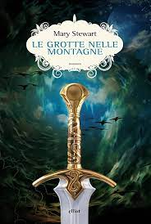
- Le grotte nelle montagne. Dopo "La grotta di cristallo", in cui sono narrate l'infanzia e la giovinezza del veggente Merlino, "Le grotte nelle montagne" parte da un evento che cambierà per sempre il destino di Merlino e del regno: la nascita di Artù. La brughiera inglese e scozzese, prati sconfinati e foreste nere fanno da sfondo al ritratto del futuro re, raccontato dalla tenera età all'ascesa al trono di Britannia. Accanto a lui, sempre pronto a difenderlo e consigliarlo, c'è il saggio Merlino, il maestro di vita che, nonostante le doti divinatorie, non può prevenire la violenza e l'inquietudine dei suoi tempi.
- Sognavo l’Africa. Da bambina, a Venezia, Kuki Gallmann sognava l’Africa. Riesce ad andarci da adulta. E con Paolo, il secondo marito, costruisce la sua famiglia e la sua casa in un grande ranch vicino a Nairobi. Quando la morte le strappa Paolo, Kuki resta sola con un figlio quattordicenne e una bambina in arrivo. Poi il morso di un serpente le porta via anche il ragazzo. Ma Kuki ha ancora la forza di lottare per creare la Gallmann Memorial Foundation per la salvaguardia della natura.
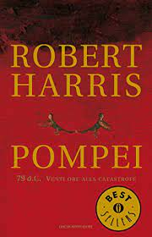
- Pompei: Pompei, 79 d.C. È una donna tenace e dal fascino spietato, Camma. Prima, schiava nei lupanari, nel Tempio di Cibele coltiva in segreto l'arte dei veleni. Ha un solo desiderio: vendicare la sua famiglia, uccisa dall'esercito romano. Ma è una donna paziente, e sa aspettare il momento giusto per uccidere chi le ha rubato tutto. Nella stessa città, lasciva e corrotta periferia dell'Impero, il prefetto Quinto Terenzio Massimo sta preparando una congiura ai danni dell'imperatore. Avido e senza scrupoli, per realizzare il suo piano deve spegnere una rivolta: con una schiera di ribelli, l'ex centurione Silano sta seminando il terrore alle pendici del Vesuvio. È finito al centro di giochi più grandi di lui, ma non si tira indietro di fronte al pericolo. Sarà il cuore a tradirlo: quando perde la testa per Camma, non può immaginare che la donna, come chiunque a Pompei, ha un conto da saldare ed è pronta a tutto per farlo. Ma mentre soldati e banditi si fanno la guerra, la tragedia esplode, ineluttabile: la terra trema e una pioggia di fuoco e lapilli solca il cielo abbattendosi sulla città, destinandola alla leggenda. Il passato sepolto di Pompei fa da sfondo a un romanzo che ci mostra il volto più oscuro della storia romana. E ci ricorda come in un solo giorno tutto può cambiare. Per sempre.
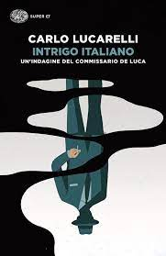
- Intrigo italiano. Quando il commissario De Luca, appena richiamato in servizio dopo cinque anni di quarantena, si sveglia da un incidente quasi mortale, non gli occorre troppo tempo per mettere in fila le tante cose che non tornano. Da lunedì 21 dicembre 1953 a giovedì 7 gennaio 1954, con in mezzo Natale ed Epifania, mentre la città intirizzita dal gelo scopre le luci e le musiche del primo dolcissimo consumismo italiano, tra errori, depistaggi, colpi di scena il mosaico dell'indagine, scandita come un metronomo, si compone. E ciò che alla fine ha di fronte non piace affatto a De Luca. Per il ritorno del suo primo personaggio, amatissimo dai lettori, Lucarelli ha saputo evocare una Bologna che non avevamo mai visto così. E ha saputo tessere il più imprevedibile, misterioso romanzo, dove la verità profonda di un'epoca che non è mai interamente finita emerge nei sentimenti e nella lingua dei personaggi.
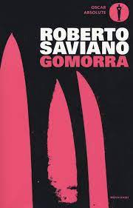
- Gomorra: Un libro che racconta il potere della camorra, la sua affermazione economica e finanziaria, e la sua potenza militare, la sua metamorfosi in comitato d'affari. Una scrittura in prima persona fatta dal luogo degli agguati, nei negozi e nelle fabbriche dei clan, raccogliendo testimonianze e leggende. La storia parte dalla guerra di Secondigliano, dall'ascesa del gruppo Di Lauro al conflitto interno che ha generato 80 morti in poco più di un mese. Una narrazione-reportage che svela i misteri del "Sistema" (così gli affiliati parlano della camorra, termine che nessuno più usa), di un'organizzazione poco conosciuta, creduta sconfitta e che nel silenzio è diventata potentissima superando Cosa Nostra per numero di affiliati e giro d'affari.
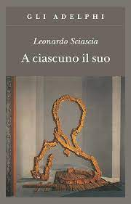
- A ciascuno il suo: Il romanzo dell'oscura, crudele Sicilia. Il dramma di un investigatore lucido che, quanto più indagava, tanto più «nell'equivoco, nell'ambiguità, moralmente e sensualmente si sentiva coinvolto».
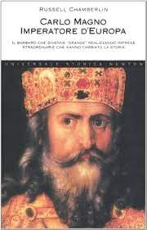
- Carlo Magno imperatore d’Europa. Pochi uomini hanno esercitato un'influenza più duratura sulla storia dell'Occidente. Carismatico, affidabile, energico e colto, incoraggiò e diede inizio a una rinascita culturale e artistica che apparve alle generazioni successive come una vera e propria Età dell'Oro. Condottiero, amministratore e legislatore, fu abile sia sul campo di battaglia che nella sala consiliare, e grazie alla sua forza di carattere tenne unito un impero che rivaleggiava con quello bizantino in Oriente. L'autore intende rivelare l'essere umano nascosto dietro alle gesta storiche.
- La melodia di Vienna: "La melodia di Vienna" narra la storia di tre generazioni della famiglia Alt, viennese, dal 1888 al 1945. Christoph Alt, patriarca della famiglia, è un fabbricante di pianoforti, i migliori che l'Austria (e forse il mondo) abbia mai visto, sui cui tasti hanno preso vita le melodie di Mozart e Haydn, Beethoven e altri ancora. Assieme alla fabbrica, Christoph fonda una grande casa di tre piani al numero 10 di Seilerstätte. Alla sua morte lascerà un testamento in cui si darà ordine ai discendenti di abitare nella suddetta casa, pena la perdita dell'eredità. Nel corso della loro vita accadrà di tutto: intrighi alla corte di Francesco Giuseppe, un erede al trono che si innamora di Henriette e dovrà sopportare il peso sulla coscienza del suo suicidio, tradimenti, figli illegittimi ma amatissimi, figli legittimi ma assolutamente detestati, passioni brucianti e relazioni di ghiaccio, guerre (la Prima guerra mondiale, le prime marce della Seconda), l'avvento del nazismo e molto altro. La grande storia attraversa le stanze del numero 10 cambiandone per sempre gli abitanti: gli episodi memorabili sono decine, così come i personaggi e gli eventi.
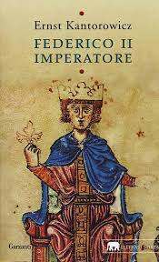
- Federico II Federico II di Svevia, imperatore del Sacro Romano Impero, re di Sicilia, re di Gerusalemme, Stupor Mundi, è sempre stato considerato uno dei personaggi più affascinanti della storia europea, celebre per la sua cultura, per la volontà di stabilire un governo illuminato e per la determinazione con cui contrastò il potere papale. Le cose però non stanno esattamente come vuole una certa tradizione storica: Abulafia tratteggia in questa biografia una figura molto diversa, meno tollerante e più tradizionalista, meno coraggiosa e combattiva, timorosa di due papi aggressivi e sospettosi. Una ricostruzione decisamente contro corrente da leggere come un affascinante romanzo storico. Completano il volume le carte storiche relative al periodo considerato, la bibliografia, le note e l'indice analitico.
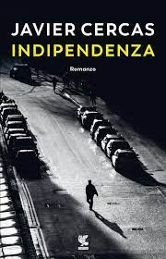
- Indipendenza: Come smascherare coloro che esercitano il potere nell'ombra? Come vendicarsi di chi ti ha inferto le ferite più sanguinose e umilianti? Ritroviamo in questo nuovo romanzo Melchor Marín, il poliziotto appassionato di libri protagonista di Terra Alta. Ad alcuni anni di distanza dalla morte dell'amatissima moglie Olga, torna insieme alla figlia Cosette nella sua Barcellona, dove dovrà affrontare l'indagine più spinosa e difficile: qualcuno infatti tiene sotto ricatto la sindaca della città, utilizzando un video hard che risale a molto tempo prima. Ancora segnato dal profondo dolore per non aver trovato gli assassini di sua madre, ma sempre guidato dalla sua rigorosa integrità morale, Melchor dovrà capire se il ricatto faccia parte di un progetto più articolato di destabilizzazione politica. E questo lo costringerà a entrare nelle stanze del potere, dove regnano il cinismo, l'ambizione sfrenata e la corruzione.
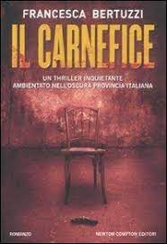
- Il carnefice: In uno di quei piccoli paesi della provincia italiana all'apparenza tranquilli, ma in cui il male esiste, si nutre e cresce fra le vie strette, le case decadenti e i bar semibui, sta per avere inizio l'incubo. È qui che abita Danny, una ragazza di origine africana, arrivata in Italia ancora bambina, insieme alla madre e alla sorella. Una sera, dopo aver chiuso il locale in cui lavora, Danny viene aggredita. Fa appello a tutte le forze che ha per difendersi dalla brutale violenza, finché a salvarla arriva Drug Machine, il suo datore di lavoro e l'amico più caro. Ma il peggio per lei deve ancora venire e la sta aspettando proprio sulla soglia di casa. Lì la ragazza trova uno strano messaggio che fa d'un tratto riaffiorare i dolorosi fantasmi della sua infanzia: una sorellina e una madre scomparse troppo presto e troppo in fretta, violenze subite e taciute, difficili da raccontare... Chi ha lasciato quell'angosciante messaggio e perché? Chi vuole riportarla indietro nel tempo, insinuando in lei dubbi capaci di sconvolgerle la vita? In un crescendo di colpi di scena riemergeranno, uno dopo l'altro, antichi segreti e sepolte bugie. La verità sarà la più scomoda e inquietante che si possa immaginare.
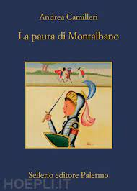
- La paura di Montalbano: Sei nuovi casi da risolvere, sei differenti indagini che finiscono per sondare il cuore degli uomini. Tanti i personaggi e tante le storie, tra gli altri: la figura del maresciallo Verruso, formale, pignolo, in apparenza una specie di antimontalbano. Con un tremendo segreto da custodire. O l'immagine della signora Giulia Dalbono che non riesce più ad aprire gli occhi dopo un incidente che invece avrebbe dovuto spalancarglieli per sempre. Montalbano indaga, perché come al solito le cose non sono quelle che sembrano.
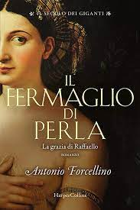
- Il fermaglio di perla: Febbraio 1519. Mentre la morsa del gelo sta allentando la sua presa su Roma, Raffaello Sanzio cammina lungo il Tevere di buon mattino. Ammira l'azzurro del cielo, che sembra una tela, e come sempre cerca di immaginare che pigmenti userebbe per riprodurre quel tono particolare di colore. Smalto, lapislazzuli e una punta di viola. Sta dipingendo la loggia del palazzo di Trastevere di Agostino Chigi, il banchiere più ricco di Roma. Ha chiamato a lavorare per lui le migliori maestranze d'Italia per consegnare in tempo la Loggia di Psiche sotto la quale dovrà svolgersi il matrimonio fra il banchiere Chigi e la Duchessa di Urbino. Una cerimonia che deve mostrare questa importante unione a tutta l'Europa. Ma il lavoro non è l'unica attività di Raffaello: le sue amanti, prima fra tutte la Fornarina, e le cortigiane di Roma sono le protagoniste delle notti dell'artista e della festa continua in cui vive l'Urbe.
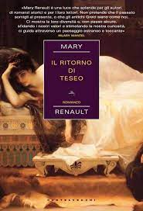
- Il ritorno di Teseo: Teseo torna in patria dopo la distruzione del Labirinto e della monarchia cretese; ma riadattarsi alla vita di corte dopo aver giostrato con i tori rischiando quotidianamente la vita è molto difficile. Presto Teseo riparte in cerca di avventure in compagnia di Piritoo, re dei Lapiti. L'incontro con Ippolita, la fiera regina delle Amazzoni fa nascere nell'eroe un profondo e ricambiato amore, e dà inizio a una breve ma intensa felicità.
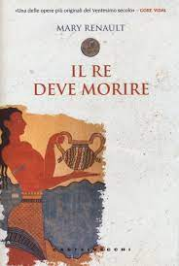
- Il re deve morire: Teseo, Re di Atene, il più affascinante personaggio della mitologia greca, rivive tra le pagine di questo luminoso romanzo ambientato in un passato arcaico nel quale si rievocano gli anni di gioventù, gli amori e le lotte leggendarie dell'eroe che uccise il Minotauro. Oliver Prescott, il celebre critico del "New York Times", definì questo libro "il più bel romanzo storico dei nostri tempi". Svincolato dal suo carattere sovrannaturale, Teseo diventa qui il protagonista di una storia "terrena" che attraversa Atene, Troia, Corinto, Creta e altri luoghi, geografici e del pensiero. Attraverso una narrazione di raro rigore semantico e dal ritmo serrato, la ricostruzione della vita del Re di Atene e dei rapporti tra i miti (Persetene, Minosse, Medea...) restituisce in un contesto nuovo, eppure fedele, i contorni umani dei personaggi, restaurando i significati archetipici della mitologia greca originaria. Questo romanzo, considerato il capolavoro di Mary Renault, è il primo di un dittico che l'autrice ha compiuto con "Il ritorno di Teseo".
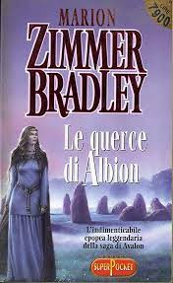
- Le querce di Albion: Il "Ciclo di Avalon" narra la storia di Re Artù dalle sue remote origini nella Bretannia del I sec. d.C. fino al tempo della dominazione romana. Il coinvolgente affresco narrativo di una delle vicende più affascinanti della letteratura occidentale. "Le querce di Albion" è una tormentata storia d'amore sullo sfondo dell'epico scontro tra l'orgoglioso popolo dei Britanni e gli invasori romani.
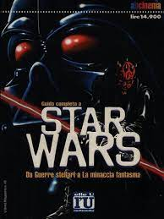
- Guida completa a star Wars:da guerre stellari alla minaccia fantasma.
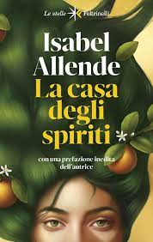
- La casa degli spiriti: Alle Tre Marie, splendida tenuta di proprietà di Esteban Trueba, si intrecciano le passioni dei diversi protagonisti: Clara, la moglie del proprietario, trascorre un'esistenza avvolta nei ricordi; Férula, sorella di Esteban, dedica la sua vita agli altri; Blanca è innamorata di un servo del padre, Pedro, che avrà parte nella guerriglia della rivoluzione; Alba, la nipote, dovrà invece affrontare la dittatura mentre Esteban scoprirà, proprio a causa dei tragici eventi politici del suo paese, di amare innanzitutto la sua famiglia.
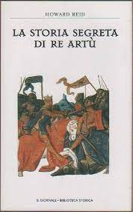
- La storia segreta di re Artù: Antropologo, autore di film sulle antiche civiltà e religioni, Howard Reid cerca le radici della figura storico-leggendaria di re Artù nella storia dei popoli della steppa, quelli spesso ignorati dalla storiografia tradizionale o liquidati come nomadi invasori.
- Il giardino dei Finzi-Contini: Pochi romanzi italiani del Novecento sono entrati così profondamente nel cuore dei lettori come Il giardino dei Finzi-Contini, un libro che è riuscito a unire emozioni private e storia pubblica, convogliandole verso un assoluto coinvolgimento narrativo. Un narratore senza nome ci guida fra i suoi ricordi d'infanzia, nei suoi primi incontri con i figli dei Finzi-Contini, Alberto e Micòl, suoi coetanei resi irraggiungibili da un profondo divario sociale. Ma le leggi razziali, che calano sull'Italia come un nubifragio improvviso, avvicinano i tre giovani rendendo i loro incontri, col crescere dell'età, sempre più frequenti. Teatro di questi incontri, spesso e volentieri, è il vasto, magnifico giardino di casa Finzi-Contini, un luogo che si imbeve di sogni, attese e delusioni. Il protagonista, giorno dopo giorno, si trova sempre più coinvolto in un sentimento di tenero, contrastato amore per Micòl. Ma ormai la storia sta precipitando e un destino infausto sembra aprirsi come un baratro sotto i piedi della famiglia FinziContini.
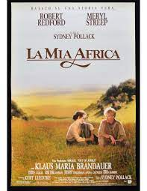
- La mia Africa: Vissuta fino al 1931 in una fattoria dentro una piantagione di caffè sugli altipiani del Ngong, Karen Blixen ha descritto con una limpidezza senza pari il suo rapporto d'amore con l'Africa. Sovranamente digiuna di politica, ci ha dato il ritratto forse più bello del continente nero, della sua natura, dei suoi colori, dei suoi abitanti. I Kikuyu che nulla più può stupire, i fieri e appassionati Somali del deserto, i Masai che guardano, dalla loro riserva di prigionieri in cui sono condannati a estinguersi, l'avanzata di una civiltà "che nel profondo del loro cuore odiano più di qualsiasi cosa al mondo". Uomini, alberi, animali si compongono nelle pagine della Blixen in arabeschi non evasivi, in una fitta trama di descrizioni e sensazioni che, oltre il loro valore documentario, rimandano alla saggezza favolosa di questa grande scrittrice, influenzando in modo determinante i contenuti della sua arte: "I bianchi cercano in tutti i modi di proteggersi dall'ignoto e dagli assalti del fato; l'indigeno, invece, considera il destino un amico, perché è nelle sue mani da sempre; per lui, in un certo senso, è la sua casa, l'oscurità familiare della capanna, il solco profondo delle sue radici".
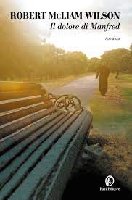
- Il dolore di Manfred: McLiam Wilson descrive gli ultimi giorni di Manfred, un vecchio segnato profondamente da una sofferenza fisica, che rifiuta di confidare ai medici, e psicologica, legata ai ricordi della seconda guerra mondiale e al suo matrimonio con Emma, una sopravvissuta ai campi di sterminio. Ed è proprio sul rapporto tra Emma e Manfred che si incentra il romanzo: perché un marito picchia la moglie che adora? E perché, a vent'anni dalla loro separazione, i due coniugi continuano a incontrarsi ogni mese su una panchina di Hyde Park? L'autore ci rende partecipi dei tormenti, delle gioie e dei sentimenti d'un finale di partita talvolta beckettiano, dove il tragico e il burlesco si mescolano in un dosaggio sapiente.
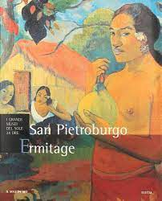
- Emitage San Pietroburgo: raccolta descrizione di quadri.
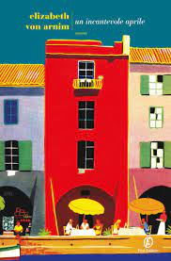
- Un incantevole aprile: In un club della Londra anni Venti due signore inglesi scoprono di essere accomunate da una vita amorosa insoddisfacente, molto diversa da quella che avevano sognato il giorno del matrimonio. Mrs Wilkins, timida e repressa, è sposata con un avvocato ambizioso che «lodava la parsimonia tranne quando si trattava del cibo che finiva nel suo piatto»; Mrs Arbuthnot, estremamente religiosa, è sposata a uno scrittore di biografie sulle amanti dei re: per una donna come lei, una cosa davvero sconveniente. Insieme decidono di rispondere a un annuncio per l’affitto di un castello a San Salvatore, piccola cittadina della Liguria, per tutto il mese di aprile. A loro si uniscono Mrs Fisher, un’anziana signora che incarna appieno la morale vittoriana nel portamento, nelle amicizie e nella rigida etichetta che esige sia rispettata, e Lady Caroline, giovane ereditiera di una bellezza sopraffina in cerca di requie dalla vita mondana e dagli innumerevoli spasimanti. Le quattro donne, che si conoscono a malapena, si lasciano così alle spalle la grigia e piovosa Inghilterra per godersi un mese di vacanza in Italia. Immergendosi nel calore della primavera italiana e nella bellezza placida del luogo, avvolte nei profumi dei glicini e dei narcisi che aiutano a mettersi a nudo, le signore imparano ad apprezzarsi, mentre ognuna, a turno, sboccia e ringiovanisce, riscoprendo l’amore e l’amicizia, ritrovando la speranza. Un delizioso e irriverente romanzo al femminile che, uscito per la prima volta nel 1922, fu subito un bestseller. Da Un incantevole aprile, uno dei romanzi di maggior successo dell’autrice, sono stati tratti due film.
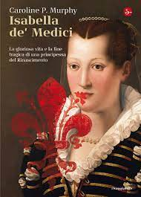
- Isabella de’ Medici: Affascinante, arguta ed esuberante, Isabella è la stella più luminosa della famiglia Medici. Amatissima dal padre Cosimo, primo granduca di Toscana, e protetta dalla sua benevolenza, Isabella trascorre la vita tra i possedimenti di famiglia, alla ricerca della bellezza, dell'amore e del piacere. Con il marito tenuto convenientemente lontano, Isabella crea una corte parallela a quella del padre nella Villa Baroncelli, alle porte di Firenze. Qui musici, artisti, nobili giovani e giovanissimi si incontrano, dando vita a un convivio di madrigali, rappresentazioni teatrali e "tentamenti dolcissimi", giochi maliziosi riservati alle ore più tarde della notte. Ai piedi di Isabella il bellissimo Troilo Orsini, cugino del marito, coraggioso cavaliere in grado di ammaliare le donne di casa Medici. Alla sua destra, lodata e ammirata da tutti, l'incantevole Leonora di Toledo, moglie del fratello Pietro, seduttrice e sedotta dai signori fiorentini. Una vita da idillio, che non dura a lungo. Nel 1574, alla morte di Cosimo I, l'austero Francesco de' Medici ottiene la guida del granducato. Per Isabella si prepara una tragica svolta. Nel luglio 1576, durante una gita alla Villa di Cafaggiolo, Pietro de' Medici strangola la bella Leonora, stanco della sua insofferenza e dei suoi tradimenti. Pochi giorni dopo Isabella subisce la stessa sorte.
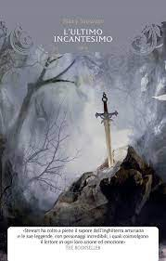
- L’ultimo incantesimo: Artù è ormai un giovane re che controlla la Britannia, affiancato dal suo fedele consigliere Merlino. Il regno sembra florido e il trono sicuro, ma Merlino è ossessionato da visioni di futuri pericoli e intrighi capaci di portare il sovrano alla morte. Mentre Camelot diventa il centro del potere di Artù (impegnato anche nella storia d’amore con Ginevra), Merlino inizia a soffrire di mali oscuri e vuole passare le proprie conoscenze e i propri poteri a qualcuno in grado di sostituirlo; alla sua porta compare un giovane, ben presto accolto come suo apprendista. Il ragazzino però nasconde un segreto, e i problemi di Merlino sono ben lontani dalla soluzione? L’ultimo incantesimo è il romanzo che chiude la trilogia fantasy di Mary Stewart, diventata pietra miliare del genere.
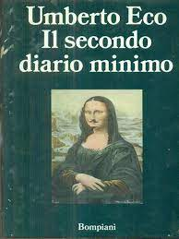
- Il secondo diario minimo: "Il secondo diario minimo" Seguito del primo "Diario minimo", ecco in questa nuova raccolta alcuni testi ormai celebri, altri ancora ignoti e altri rieditati "a grande richiesta", come quel libretto di storia della filosofia in versi (Filosofi in libertà), che era diventato ormai un pezzo di antiquariato librario. Ed ecco dunque l'analisi letteraria di "Tre civette sul comò", i testi del Cacopedia, l'intervista con Pietro Micca, la fiammeggiante vicenda galattica di "Stelle e stellette", un inedito di Dante su Saussure, Proust, Mann e Joyce spiegati ai piccoli, l'Inno sacro di Manzoni sulla Gnosi, le avventure della PP2, un dialogo tra computeristi babilonesi di settemila anni fa, una serie di "Istruzioni per l'uso", in cui si spiega come aprire un pacco, come fare vacanze intelligenti, come trattare coi Bonga, come mangiare in aereo, come viaggiare con un salmone, come dire "esatto", nonché una sezione di giochi verbali, lipogrammi, anagrammi e pangrammi. Il filo conduttore è sempre quello di un apparente "lasciatemi divertire" che fa trasparire un'ironica e implacabile critica a fatti e misfatti del costume nazionale, a vizi e vezzi della cultura nostrana.
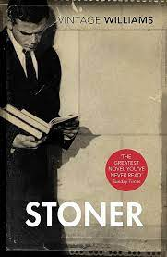
- Stoner: pubblicato per la prima volta nel 1965 – è stato per parecchio tempo uno dei grandi romanzi dimenticati della letteratura americana. John Williams racconta la vita di un uomo, Stoner appunto, che, nato in una famiglia di contadini poveri, finisce per scoprire dentro di sé una passione struggente per la letteratura e diventa professore. È la storia di un uomo che conduce una vita semplice al limite della frugalità. Una vita che lascia poche tracce. Ma Stoner è molto molto di più: è un romanzo sull'amicizia, sul matrimonio, un romanzo di ambiente universitario, un romanzo sociale e – last but not least – un romanzo sulla fatica. Sul duro, implacabile lavoro nelle fattorie, sull'impegno che richiede la vita matrimoniale, sulla difficoltà di allevare con paziente empatia una figlia all'interno di una famiglia avvelenata, e sul tentativo di avvicinare alle meraviglie della letteratura studenti universitari spesso insensibili. Ma, al fondo, Stoner è soprattutto un romanzo sull'amore: sull'amore per la poesia, per la letteratura e anche sull'amore romantico. È un romanzo su cosa significa essere umani. Alla luce di questa centralità dell'amore per la letteratura e per la poesia, abbiamo pensato di pubblicare in questo volume, insieme al romanzo, una raccolta di poesie di John Williams, inedita in Italia, dal titolo La necessaria menzogna, uscita nello stesso anno in cui venne pubblicato Stoner e quindi vicinissima ai temi che più stavano a cuore a Williams in quel periodo. In questo modo vogliamo offrire ai tantissimi lettori innamorati di quel romanzo un elemento ulteriore, sconosciuto, inedito, che è in grado di articolare e approfondire meglio proprio quel "Mistero della Mente e del Cuore" di cui scriveva John Williams.
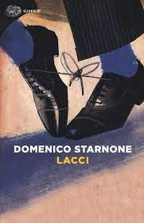
- Lacci: "Se tu te ne sei scordato, egregio signore, te lo ricordo io: sono tua moglie". Si apre cosi la lettera che Vanda scrive al marito che se n'è andato di casa, lasciandola in preda a una tempesta di rabbia impotente e domande che non trovano risposta. Si sono sposati giovani all'inizio degli anni Sessanta, per desiderio di indipendenza, ma poi attorno a loro il mondo è cambiato, e ritrovarsi a trent'anni con una famiglia a carico è diventato un segno di arretratezza più che di autonomia. Perciò adesso lui se ne sta a Roma, innamorato della grazia lieve di una sconosciuta con cui i giorni sono sempre gioiosi, e lei a Napoli con i figli, a misurare l'estensione del silenzio e il crescere dell'estraneità. Che cosa siamo disposti a sacrificare, pur di non sentirci in trappola? E che cosa perdiamo, quando scegliamo di tornare sui nostri passi? Perché niente è più radicale dell'abbandono, ma niente è più tenace di quei lacci invisibili che legano le persone le une alle altre. E a volte basta un gesto minimo per far riaffiorare quello che abbiamo provato a mettere da parte. Domenico Starnone ci regala una storia emozionante e fortissima, il racconto di una fuga, di un ritorno, di tutti i fallimenti, quelli che ci sembrano insuperabili e quelli che ci fanno compagnia per una vita intera.
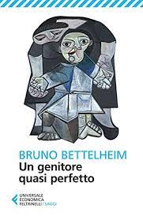
- Un genitore quasi perfetto: Non bisogna cercare di essere genitori perfetti o, tantomeno, aspettarsi che perfetti siano i figli. Il segreto - dice Bruno Bettelheim - sta nell'essere un genitore "quasi" perfetto, cercare di comprendere le ragioni dei propri figli, mettersi nei loro panni, costruire con loro un profondo e duraturo rapporto di comunicazione emotiva e affettiva. Solo questo scambio paritario consente di riconoscere, affrontare e risolvere i problemi che via via si presentano nella vita quotidiana della famiglia: dalle collere e dai capricci ai terrori notturni della prima infanzia, dal rifiuto della scuola alle ribellioni adolescenziali, dalla questione della disciplina a quella delle punizioni, dalle prime esperienze e dal gioco sino alla costruzione dell'identità del bambino.
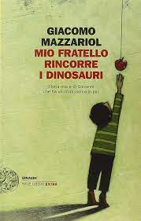
- Mio fratello rincorre i dinosauri: Hai cinque anni, due sorelle e desidereresti tanto un fratellino per fare con lui giochi da maschio. Una sera i tuoi genitori ti annunciano che lo avrai, questo fratello, e che sarà speciale. Tu sei felicissimo: speciale, per te, vuol dire "supereroe". Gli scegli pure il nome: Giovanni. Poi lui nasce, e a poco a poco capisci che sì, è diverso dagli altri, ma i superpoteri non li ha. Alla fine scopri la parola Down, e il tuo entusiasmo si trasforma in rifiuto, addirittura in vergogna. Dovrai attraversare l'adolescenza per accorgerti che la tua idea iniziale non era così sbagliata. Lasciarti travolgere dalla vitalità di Giovanni per concludere che forse, un supereroe, lui lo è davvero. E che in ogni caso è il tuo migliore amico. Con "Mio fratello rincorre i dinosauri" Giacomo Mazzariol ha scritto un romanzo di formazione in cui non ha avuto bisogno di inventare nulla. Un libro che stupisce, commuove, diverte e fa riflettere.
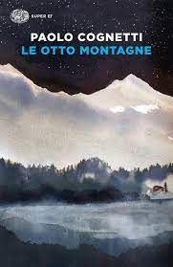
- Le otto montagne: Pietro è un ragazzino di città, solitario e un po' scontroso. La madre lavora in un consultorio di periferia, e farsi carico degli altri è il suo talento. Il padre è un chimico, un uomo ombroso e affascinante, che torna a casa ogni sera dal lavoro carico di rabbia. I genitori di Pietro sono uniti da una passione comune, fondativa: in montagna si sono conosciuti, innamorati, si sono addirittura sposati ai piedi delle Tre Cime di Lavaredo. La montagna li ha uniti da sempre, anche nella tragedia, e l'orizzonte lineare di Milano li riempie ora di rimpianto e nostalgia. Quando scoprono il paesino di Grana, ai piedi del Monte Rosa, sentono di aver trovato il posto giusto: Pietro trascorrerà tutte le estati in quel luogo "chiuso a monte da creste grigio ferro e a valle da una rupe che ne ostacola l'accesso" ma attraversato da un torrente che lo incanta dal primo momento. E li, ad aspettarlo, c'è Bruno, capelli biondo canapa e collo bruciato dal sole: ha la sua stessa età ma invece di essere in vacanza si occupa del pascolo delle vacche. Iniziano così estati di esplorazioni e scoperte, tra le case abbandonate, il mulino e i sentieri più aspri. Sono anche gli anni in cui Pietro inizia a camminare con suo padre, "la cosa più simile a un'educazione che abbia ricevuto da lui". Perché la montagna è un sapere, un vero e proprio modo di respirare, e sarà il suo lascito più vero: "Eccola li, la mia eredità: una parete di roccia, neve, un mucchio di sassi squadrati, un pino". Un'eredità che dopo tanti anni lo riavvicinerà a Bruno.
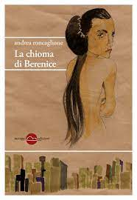
- La chioma di Berenice: Ci troviamo nell'Egitto del III secolo a. C. e più precisamente ad Alessandria, là dove regnano i faraoni, dove è stata costruita la più grande biblioteca dell'antichità e dove brilla maestoso il faro più spettacolare che si sia mai visto, una delle sette meraviglie del mondo. Su questo magico sfondo si succedono, a ritmo vertiginoso, intrighi amorosi e lotte per la conquista del potere, che non di rado volgeranno in efferati assassini. Ma il succedersi di tutti questi avvenimenti non farà desistere Eratostene, precettore dei figli del re Evergete e direttore della Biblioteca d'Alessandria, dal compito che gli è stato affidato dal sovrano: effettuare la prima misurazione della terra.
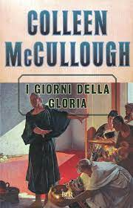
- I giorni della gloria: In questo secondo romanzo, che fa parte di un trittico sull'antica Roma, i grandi protagonisti sono i condottieri Caio Mario e Lucio Cornelio Silla, il primo anziano e in declino come generale e come uomo politico, il secondo nel pieno vigore della maturità, affascinante, spietato, dissoluto e assetato di gloria e di potere. Grandi battaglie in terra d'Asia, grandi confronti in Senato fino ad arrivare alla terribile guerra civile. Nello scenario: spie e traditori, matrone incorruttibili e adultere, assassini e straordinari esempi di integrità.
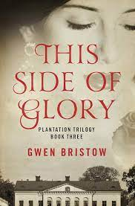
- Bristow: Il fumetto segue la vita quotidiana di un impiegato dell'ufficio acquisti della "Chester-Perry Co.Ltd", rappresentata da un immenso, monolitico edificio. Ama fantasticare e ha manie di grandezza in cui si vede come un neurochirurgo e uno scrittore. Il suo tomo epico, «Living death in the buying department» ("Morte vivente nell'ufficio acquisti"), deve ancora trovare un editore, ma ciò non lo scoraggia. Vive in una piccola camera a East Winchley e fa il pendolare in treno arrivando invariabilmente in ritardo. È circondato dai colleghi, Jones, Hewitt, Dimkins, Miss Sunman, il capocuoco Gordon Blue, il ragazzo della posta Elvis Boggis, le signore del tè e il suo prepotente capo Fudge. Ha una cotta per una abituale visitatrice, miss Pretty della Kleenaphone, ditta di manutenzione dei telefoni; altro visitatore regolare è un piccione che si ferma sul davanzale della finestra, che durante l'inverno migra verso climi più caldi, dove visita la controparte di Bristow, un nero in abito bianco. Bristow si reca invariabilmente in vacanza in un villaggio turistico chiamato "Funboys Sur La Plage".
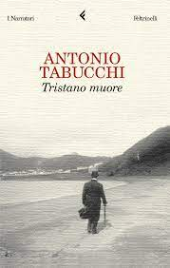
- Tristano muore: Un'estate torrida in una vecchia casa in Toscana. Qui Tristano vive la sua lunga agonia: una cancrena gli divora la gamba, i dolori sono lancinanti e la malattia si estende a tutto il corpo. Lo assiste la vecchia Frau, la stessa che da bambino gli raccontava fiabe e poesie in tedesco, affinché imparasse la lingua. In uno stato allucinatorio, Tristano vecchio e incattivito, racconta di sé ad uno scrittore perché sia testimone della sua agonia e dei ricordi di una vita. Fantasmi di donne amate si sovrappongono nel delirio e poi la guerra, combattuta in Grecia, la scelta della libertà e della Resistenza. Alla fine della vita tutto appare uguale a se stesso, un incubo che tutto sovrasta e tutto circonda.
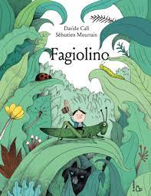
- Fagiolino c’è: La tradizione popolare dei burattini, mille volte data per spacciata, mille volte rinasce con l'entusiasmo di giovani burattinai e di nuovi teatrini. In questo volume, che oscilla tra diario e cronaca, Romano Danielli tenta di capire come questo possa accadere, e dalla sua cinquantennale esperienza fa emergere una scia di emozioni, di piccoli e grandi fatti, di filosofia spicciola che spiega come si possa essere consegnati a un'arte povera che ancora resiste a dispetto della logica. L'oscuro impegno di tanti burattinai ha fatto sì che queste marionette con la testa di legno siano vive nel cuore di molti bolognesi, perché incarnano una città che non c'è più ma che ci si porta inconsapevolmente dentro.
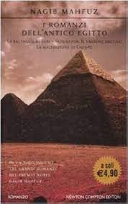
- I romanzi dell’antico egitto: Questo volume raccoglie tre romanzi di Nagib Mahfuz sull'antico Egitto. Ne "La battaglia di Tebe" rivive uno dei capitoli più appassionanti della storia egiziana, in un affresco epico intenso e coinvolgente: la suggestiva rievocazione delle gesta del faraone Amosis che nel XVI secolo a.C. guidò il suo popolo alla vittoriosa resistenza contro l'invasione degli Hyksos. La voce di un giovane curioso e intraprendente, Miri-Mon, racconta in "Akhenaton. Il faraone eretico" le tappe della fulminante ascesa del "faraone maledetto", fisicamente fragile ma destinato a diventare uno dei simboli della gloria dell'antico Egitto. "La maledizione di Cheope" narra il tentativo del faraone di scongiurare una profezia che annuncia la fine della sua dinastia. Le insidie, i tradimenti e la stessa ostinazione di Cheope saranno le armi di un inesorabile destino a cui neanche l'uomo-dio più potente può sottrarsi.
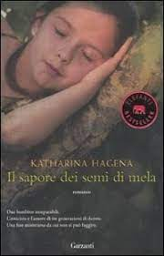
- Il sapore dei semi di mela: Bootshaven, lontano nord della Germania. L'odore di mele è intenso e pungente e avvolge la vecchia casa e il giardino. Basta quel profumo e Iris, bibliotecaria di Friburgo, di colpo torna bambina. Sono passati anni, ma tutto è rimasto come allora: la casa avvolta dal fitto fogliame, i ribes bianchi, i tappeti di non-ti-scordardi-me sepolti dalle erbacce. Un giardino quasi incantato, dominato dal vecchio albero di melo, sotto i cui rami le donne della famiglia Lünschen hanno trovato l'amore, l'amicizia, ma anche la morte. Come Rosmarie, l'amata cugina di Iris, morta ad appena quindici anni. Una fine misteriosa, cui nessuno ha mai saputo dare una spiegazione. Ma adesso è venuto il momento di occuparsi della casa. Per farlo deve imparare a conoscere veramente le donne della sua famiglia e i segreti che custodiscono. Come Inga, venuta al mondo mentre il melo era colpito da un fulmine, che trasmette scosse elettriche ogni volta che tocca qualcuno; o Harriet, convinta che i torsoli di mela sappiano di marzapane; o Mira, l'amica di giochi di Rosmarie, che ora ha assunto in tutto e per tutto le sembianze della cugina. Stanza dopo stanza, le domande si rincorrono l'una dopo l'altra: che cosa aveva fatto veramente il nonno di Iris prima di andare in guerra? Che cosa voleva dire Rosmarie a Iris quella notte lontana, prima di arrampicarsi sul tetto del giardino d'inverno? Che rapporto c'era tra Mira e Rosmarie? C'è solo un modo per dimenticare. Ed è ricordare.
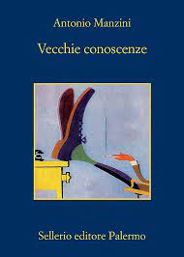
- Vecchie conoscenze: Schiavone non ci crede. Tutti gli elementi indicano un solo colpevole: movente, tempi, luogo, tracce materiali e informatiche, psicologia. Ma lui non ci crede a pelle. «L'archeologa, Sara, ha detto che nei miei occhi non vede niente. Di solito è la stessa impressione che ho quando guardo un omicida». E invece negli occhi del sospettato numero uno qualcosa ha visto: «Paura». È morta nel suo appartamento Sofia Martinet, colpita alla testa con un oggetto pesante. Unici indizi una «J» ripetuta nella sua agenda, e una striscia pallida attorno a un dito, segno di un anello sempre portato e rimosso a freddo dal cadavere. Sui settant'anni, una casa piena di libri, di cui parecchi antichità di valore, un nome celebre a livello internazionale nel suo campo accademico, storica dell'arte specialista in Leonardo da Vinci. L'inchiesta portata avanti da Rocco Schiavone, con il suo stile inconfondibile di lavoro e di vita, ha due snodi. Il primo riguarda la condotta del figlio della vittima; il secondo è una scoperta che questa aveva fatto scavando nelle opere scientifiche del genio del Rinascimento. «Una svolta nel mondo degli studi leonardeschi». Improvvisamente, una scossa tellurica complica anche emotivamente le giornate inquiete di Rocco: rispunta Sebastiano, l'amico di infanzia, e di imprese al limite della legalità, che era scomparso da un bel po' di tempo, inabissato nella sua caccia segreta appresso al carnefice della giovane moglie. Vecchie conoscenze. E non è l'unico, sconvolgente ritorno proveniente dal passato, per trasformare in spettri le vecchie care conoscenze. Un Rocco Schiavone forse più solo, ma a momenti autocritico, che si sorprende quasi quasi a pentirsi della propria scorza di durezza: forse perché aleggia dappertutto un'invitante allusione alla forza emancipatrice dell'amore. Amore di qualunque tipo.
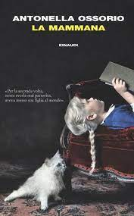
- La mammana: Nella notte del primo marzo 1843, rischiarata da una cometa che sembra minacciare sventura, viene al mondo una bambina. È un parto complicato, che potrebbe finire male se ad assistere non ci fosse Lucina, la "mammana" del paese, e forse sarebbe meglio così: la piccola è una "capa janca", albina, e dunque maledetta. Sarà Lucina, dopo averla salvata, a darle un nome, Stella, e farle da madre, portandola via da quel posto che rifiuta entrambe. Perché anche Lucina, malgrado la bellezza sfolgorante, nasconde una condanna, un segreto custodito troppo a lungo. Con l'aiuto di Bartolomeo, corteggiatore ostinato, Lucina si trasferisce a Napoli. Ma neppure nel brulichio della città, accogliente e minacciosa insieme, sembra trovare pace. Perché "così come è un azzardo giurare per sempre, è un peccato di superbia affermare mai più". Antonella Ossorio mescola romanzo storico e saga familiare. La storia di tutti quelli che con fierezza e coraggio, nello scontro quotidiano tra doveri e desideri, non rinunciano a ricercare la propria strada.
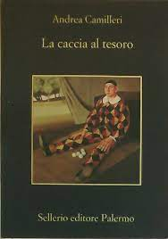
- La caccia al tesoro: I fratelli Gregorio e Caterina Palmisano, settantini, presi da manie sacre si sono asserragliati in casa e accolgono i poliziotti che si presentano alla loro porta a colpi di pistola. Ma non è la sola sorpresa: la casa fa spavento per lo stato d’abbandono e per la selva di crocifissi mentre sul letto di Gregorio viene trovata una bambola gonfiabile, lacera, quasi senza capelli e priva di un occhio. Dopo qualche giorno un’altra bambola di gomma viene rinvenuta in un cassonetto di Vigàta. Montalbano è un po’ perplesso, e mentre si porta le due pupe a casa per ragionarci sopra – con l’inevitabile commedia degli equivoci che la loro presenza genera in Adelina e Ingrid – comincia a ricevere delle strane lettere anonime. Si tratta delle istruzioni per una caccia al tesoro: indovinelli, prove da superare, luoghi da raggiungere. Il commissario è inquieto, qualcosa non gli quadra ma decide di stare al gioco: risolve gli enigmi, le sciarade e l’aneddoto cifrato che lo conduce in una campagna un po’ sperduta. A risolvere i rompicapi lo aiuta Aurelio Pennisi, un giovane che gli ha presentato Ingrid, interessato ai suoi metodi di indagine. La situazione però si fa tesa quando insieme a una delle lettere della caccia al tesoro viene recapitata a Montalbano una testa d’agnello sanguinante. Il commissario avverte una sensazione di disagio e capisce che dietro a quella burla si cela qualcosa di oscuro e che non è più ora di giocare. Nel frattempo a Vigàta scompare Ninetta Bommarito, una diciottenne che non ha mai dato problemi in famiglia, le sue tracce si perdono in periferia su una strada che conduce a un luogo un po’ misterioso, il Lago di Dio, mentre arriva l’ennesima lettera:
Con te mi scuso caro Montalbano
Ma il tuo aspettare vedrai non sarà invano…
I versi questa volta hanno qualcosa di laido e non c’è più tempo da perdere. La caccia al tesoro è una storia inquietante, cruenta, con un commissario più incline alla riflessione e che questa volta rischia davvero grosso.
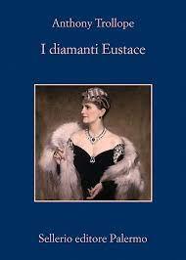
- I diamanti Eustace: Lizzie Greystock «se l’è cavata molto bene». Unica orfana di un ammiraglio indebitato, meno che ventenne ha sposato Florian Eustace, nobile e ricchissimo, già malato al tempo del matrimonio, il quale dopo pochi mesi l’ha lasciata vedova, in attesa dell’erede. Lizzie è considerata da molti la prima bellezza di Londra ed è una vedova con un’enorme rendita; tutti sono convinti che la vedovanza durerà molto poco. Invece qui terminano i suoi successi. Manca dell’innocenza e della docilità che più di ogni altra virtù attraggono i maschi della epoca vittoriana. Mentre le signore della buona società si concentrano sui difetti che la segnano, la considerano velleitaria, ipocrita, bugiarda, volitiva, intelligente, recita visibilmente una parte amabile. Gli spasimanti cadono a uno a uno. Ma più di tutto le è di ostacolo un gioiello, una sontuosa collana di diamanti, «una fortuna – dice l’autore – per un figlio minore» di famiglia altolocata. Assieme a un castello in Scozia e a una rendita di quattromila sterline, gliela lasciò il marito come proprietà personale, essendo destinato all’erede tutto il resto del patrimonio di famiglia: così lei sostiene in pubblico e in privato. Ma per i potenti Eustace non è così: in base ai complicati (e misogini) codici ereditari, la collana è «un gioiello di famiglia», inalienabile. La disputa legale, mondana ed etica che ne segue è tanto ingarbugliata e scandalosa da affascinare tutti i salotti e tutte le famiglie e da intrecciarsi con tutte le vicende, per causa della collana legami consolidati si rompono, alleanze inattese si saldano. Mentre si complica la lite, Lizzie continuerà a tenere la sua corte, così come faranno tutti gli altri casati di Lord, parlamentari, vescovi e decani della Chiesa Alta. Perché l’obiettivo di Trollope è descrivere le classi dirigenti della società a lui contemporanea e lo fa realizzando un affresco di grandi dimensioni, in parte sociale, in parte psicologico, in parte di pettegolo intrattenimento. È stato detto che i romanzi di Trollope procedono come un lento fiume maestoso. Dalla sua prosa, densa di distaccato umorismo, non trapela mai un giudizio valutativo. Però in una società dove tutti devono apparire guidati dai nobili sentimenti e dove la rispettabilità è eretta a massimo valore, spicca in contrasto il denaro quale dominatore assoluto, tra matrimoni di interesse e ragionieristica contabilità del peso finanziario di ciascuno. E proprio colei che ha la reputazione della più avida, è forse la più disinteressata materialmente. Forse per lei la collana non equivale a una montagna di quattrini. È potere, è indipendenza.
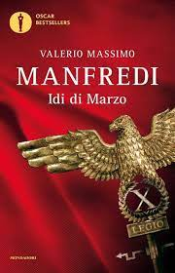
- Le idi di marzo: Il romanzo racconta il culmine della parabola di Giulio Cesare dopo la vittoria a Farsalo contro Pompeo, l'amore per Cleopatra e la nascita del figlio Cesarione, i malumori dei circoli aristocratici che sfociano nella congiura di Bruto e Cassio, fino all'assassinio di Cesare e all'ascesa di Ottaviano, erede designato e futuro imperatore. In un turbinio di intrighi, battaglie e tormentate storie d'amore, Colleen McCullough ci mette davanti agli occhi uomini e donne d'eccezione - Cesare e il suo genio politico, Cleopatra regina innamorata, l'avido e brutale Marco Antonio, il giovane Ottaviano, feroce, vendicativo, destinato a fondare e guidare l'Impero - e racconta un'epoca capitale nella storia dell'umanità.
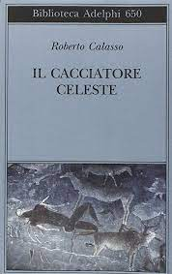
- Il cacciatore celeste: Un giorno, che durò molte migliaia di anni, Homo fece qualcosa che nessun altro ancora aveva tentato. Cominciò a imitare quegli stessi animali che lo perseguitavano: i predatori. E diventò cacciatore. Fu un processo lungo, sconvolgente e rapinoso, che lasciò tracce e cicatrici nei riti e nei miti, oltre che nei comportamenti, mescolandosi con qualcosa che nella Grecia antica fu chiamato «il divino», tò theion, ̂ diverso ma presupposto dal sacro e dal santo e precedente perfino agli dèi. Numerose culture, distanti nello spazio e nel tempo, associarono alcune di queste vicende, drammatiche ed erotiche, a una certa zona del cielo, fra Sirio e Orione: il luogo del Cacciatore Celeste. Le sue storie sono intrecciate in questo libro e si diramano in molteplici direzioni, dal Paleolitico alla macchina di Turing, passando attraverso la Grecia antica e l'Egitto ed esplorando le connessioni latenti all'interno di uno stesso, non circoscrivibile territorio: la mente.
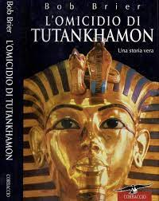
- L’omicidio di Tutankhamon: Con l'abilità di un detective e facendo ricorso alle sue conoscenze di storico, l'autore illustra in dettaglio le prove ottenute dall'esame dei resti mummificati del faraone e di altri reperti grazie all'impiego della tecnologia più recente, e guida il lettore, con naturalezza, verso la "spiegazione più ragionevole" dell'omicidio di Tutankhamon e l'identificazione dell'assassino.
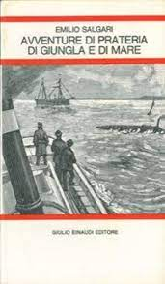
- Avventure di prateria, di giungla e di mare: Emilo Salgari, narratore di grande energia, suggestionato da Verne, Sue e Dumas padre, scrisse un’ottantina di romanzi e circa 150 racconti destinati ai ragazzi e continuamente ristampati ad altissime tirature. Fra i titoli più noti (anche per le trasposizioni cinematografiche e televisive) I misteri della jungla nera (1895), i romanzi del ciclo dei corsari (Il Corsaro Nero, 1899; Jolanda, la figlia del Corsaro Nero, 1905) e soprattutto quelli del ciclo dei pirati (I pirati della Malesia, 1896; Le tigri di Mompracem, 1901.
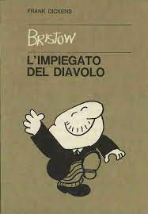
- Bristow, l’impiegato del diavolo: Il fumetto segue la vita quotidiana di un impiegato dell'ufficio acquisti della "Chester-Perry Co.Ltd", rappresentata da un immenso, monolitico edificio. Ama fantasticare e ha manie di grandezza in cui si vede come un neurochirurgo e uno scrittore. Il suo tomo epico, «Living death in the buying department» ("Morte vivente nell'ufficio acquisti"), deve ancora trovare un editore, ma ciò non lo scoraggia. Vive in una piccola camera a East Winchley e fa il pendolare in treno arrivando invariabilmente in ritardo. È circondato dai colleghi, Jones, Hewitt, Dimkins, Miss Sunman, il capocuoco Gordon Blue, il ragazzo della posta Elvis Boggis, le signore del tè e il suo prepotente capo Fudge. Ha una cotta per una abituale visitatrice, miss Pretty della Kleenaphone, ditta di manutenzione dei telefoni; altro visitatore regolare è un piccione che si ferma sul davanzale della finestra, che durante l'inverno migra verso climi più caldi, dove visita la controparte di Bristow, un nero in abito bianco. Bristow si reca invariabilmente in vacanza in un villaggio turistico chiamato "Funboys Sur La Plage".
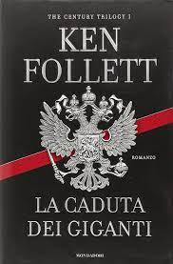
- La caduta dei giganti: Tutto inizia nel giugno 1911. Il giorno dell'incoronazione di Giorgio V a Londra, Billy Williams compie tredici anni e inizia a lavorare in miniera. La sua vita sembra segnata: amore e inimicizia legano la sua famiglia ai ricchissimi proprietari della miniera. Lady Maud Fitzherbert, battagliera sostenitrice del diritto di voto alle donne, si innamora dell'ufficiale tedesco Walter von Ulrich. Le loro strade incrociano quella di Gus Dewar, giovane assistente del presidente americano Wilson. Ed è proprio in America che progettano di emigrare due orfani russi, Grigorij e Lev Peškov, ostacolati però dallo scoppio della guerra e della rivoluzione. Dalle miniere di carbone ai sontuosi palazzi dell'aristocrazia, dai corridoi della politica alle alcove dei potenti, dalle trincee del fronte occidentale alle steppe russe, da Washington a San Pietroburgo, Londra e Parigi, quello che Follett anima è un mondo di ricchi aristocratici e poveri ambiziosi, di donne coraggiose e volitive, di drammi nascosti e intrighi internazionali, in un grande affresco storico che è già diventato un classico.
- Nabateo lo scriba: È un caldo giorno di primavera del VII secolo quando nel Borgo a oriente del Delta egiziano, dove vive una piccola comunità cristiana, arrivano i mercanti arabi. Costantinopoli è lontana e, in questa parte dell'Impero, non vi è traccia della strenua lotta di Eraclio I di Bisanzio contro Persiani e Arabi. Dai loro brulli deserti, i mercanti arrivano con le loro larghe mantelle rigate di fili luccicanti, i turbanti bianchi, gli occhi truccati con il kohl, alla ricerca di donne in un villaggio abituato a svuotarsi delle risate delle vergini. Salama, il mercante di una famiglia chiamata "nabatea", poiché discendente dai Nabatei, il popolo dell'antica Petra, è venuto a prendersi Marya, una bella ragazza bianca come il cuore del grano, con occhi limpidi e grandi, ciglia spesse del colore delle notti d'inverno. È venuto accompagnato dal fratello minore, noto ai mercanti come "lo Scriba", perché è colui che scrive i contratti commerciali, e come il "Nabateo", sebbene tutti loro siano nabatei. Coi suoi tratti fini e gentili, la veste bianca e pulita e il turbante che emana un tenue profumo, il Nabateo, così diverso da Salama che ha la testa piccola e il collo lungo, un leggero strabismo e un naso troppo grande, colpisce al cuore la giovane Marya. AI pensiero di vivere tutta la sua vita con Salama nel deserto e di lasciare sua madre e il Borgo, Marya si rattrista, tuttavia non si ribella al proprio destino...
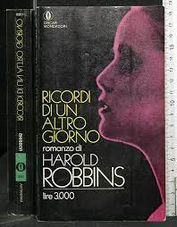
- Ricordi di un altro giorno. Pieno di dramma e di emozioni, Ricordi di un altro giorno narra in termini epici la vita e la carriera di Daniel Boone Huggins, "Big Dan", asceso, dalle umili origini nella campagna della West Virginia, alla guida del maggior sindacato degli Stati Uniti.
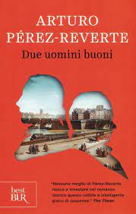
- Due uomini buoni: L'ammiraglio in pensione Pedro Zarate e don Hermógenes Molina, traduttore di Virgilio e Tacito, sono membri della prestigiosa Real Academia Española, ma soprattutto sono "Due uomini buoni", colti e di ampie vedute in una Spagna che invece, alla fine del Settecento, sembra ancora sorda al richiamo dei Lumi, ai sommovimenti che di lì a poco sconvolgeranno la Francia e il mondo intero. Quando i due ricevono dai loro colleghi della Academia l'incarico di andare a Parigi per acquisire, quasi clandestinamente, i ventotto volumi della prima edizione dell'"Enciclopédie" di Diderot e d'Alembert, all'Indice nei due paesi, nessuno sospetta che il viaggio si trasformerà in un'avventura piena di pericoli e soprassalti, di difficoltà e di agguati. Lungo strade fangose e infestate dai banditi, i due raggiungono la capitale dei caffè e dei salotti, della vita libertina e delle agitazioni politiche alla vigilia della Rivoluzione, ma anche quella delle banlieues più povere e miserabili, alla ricerca del libro che, più di tutti, incarna l'ansia di libertà e fa vacillare troni e governi. In "Due uomini buoni", romanzo d'avventura e di idee, basato su avvenimenti reali mescolati alla più spericolata finzione, Pérez-Reverte mostra come i suoi grandi successi siano il risultato di una riflessione profonda sull'arte della narrazione e ci regala un libro che è un inno all'amicizia e alla cultura in tempi di crisi come i nostri.
- Jolanda, la figlia del Corsaro Nero: Jolanda, la figlia del temutissimo Corsaro Nero, si è messa in viaggio alla volta dei Caraibi per prendere possesso dell'eredità del padre, ma mentre attraversa l'oceano Atlantico, il perfido Wan Guld, governatore di Maracaibo, la rapisce per costringerla a rinunciarvi in suo favore. Per Morgan e i filibustieri della Tortue, orgogliosi di servire la figlia del più grande pirata di tutti i tempi, è il momento di entrare in azione. Il piano non è facile: assalire Maracaibo ed espugnarla, liberando la ragazza. Ma le peripezie non sono finite, e tra arrembaggi, vendette e rum, gli eventi condurranno Morgan e i suoi uomini verso un'impresa quasi impossibile: la spedizione di Panama. Introduzione di Beatrice Masini. Età di lettura: da 9 anni.
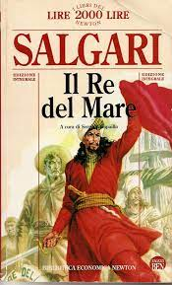
- Il Re del Mare: Un uomo misterioso, il figlio segreto del terribile Suyodhana, si muove dietro l'assalto inglese e i due amici decidono di dichiarargli guerra, forti di una meravigliosa ed invincibile nave americana che Yanez - vero protagonista del romanzo - ha acquistato e che è stata ribattezzata Il Re del Mare.
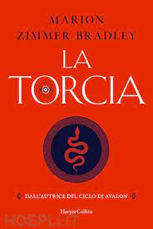
- La torcia: Tutti conosciamo la storia della guerra di Troia. I protagonisti sono Achille, Ettore, Paride, Priamo, Aiace, Odisseo: uomini che danno grandi prove di coraggio, che combattono per l'onore di uno di loro, per il potere, per difendere la propria città o per la rabbia di una perdita che lascia un vuoto incolmabile. Uomini che uccidono, rapiscono, imbrogliano, stuprano... Ma forse la storia vera non è proprio come ce l'hanno raccontata. Molte donne l'hanno abitata e non erano solo prede da riscattare, ma regine, guerriere, sacerdotesse. Potenti, e sagge. La loro voce si è indebolita nei secoli, soffocata dal clangore delle armi e dai gridi di guerra maschili. Eppure c'è una voce che deve essere ancora ascoltata, una voce che da sempre è stata condannata a non essere creduta. È quella di Cassandra. Nata da Ecuba e Priamo, fin dalla nascita è destinata a essere molto più di una principessa. Prima ancora che sua madre la mandasse a vivere tra le Amazzoni, viene scelta dal dio del Sole, Apollo, come sua sacerdotessa e da lui riceve il dono della Vista. Ma quando profetizza la sanguinosa guerra tra Achei e Troiani che porterà alla distruzione della sua città, quando annuncia che la collera degli dei sta per abbattersi su tutti loro, nessuno l'ascolta, nessuno prende sul serio i suoi avvertimenti su una donna bellissima che porterà con sé indicibili sciagure.
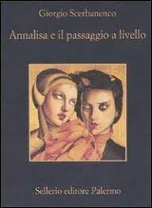
- Annalisa e il passaggio a livello: Nell'opera di Scerbanenco - il padre indiscusso del noir italiano e il creatore di Duca Lamberti, il detective amaro della Milano nera - l'esperienza della guerra e della fuga in Svizzera nel 1943, segnano una svolta. Una perdita dell'innocenza: la sfiducia in quello che egli denomina "il mondo degli dei e dei miti", di ogni concezione dimentica della qualità terrena, "inconsistente" dell'essere umano, prende il sopravvento. Il travaglio è testimoniato da riflessioni di diario (di cui sono qui pubblicate alcune pagine nella Nota, scritta dalla figlia Cecilia) e da un notevole gruppo di romanzi e di racconti. Tra questi ultimi i due finora inediti "Annalisa e il passaggio a livello" e "Tecla e Rosellina". Essi costituiscono una sintesi originale dei temi che la parte inquieta della cultura postbellica andava agitando: il sesso come ultimo riparo, la donna come immagine estrema della vera condizione umana, la corporeità, il fragilissimo, casuale o addirittura inesistente fondamento della vita, il nichilismo. Ma sono anche due teneri ritratti di donne, due spietati ritratti dell'esistenza vista da donna. Annalisa è una giovane vedova che si dedica al sesso con esclusiva metodicità, senza entusiasmo o piacere, alla ricerca di un'autenticità impossibile altrove. Tecla e Rosellina, ciascuna per strade diverse, lasciano solo una traccia di sé all'unico uomo che le meritava. Due racconti che illustrano le ragioni filosofiche del genere nero e della sua efficacia spirituale oggi.
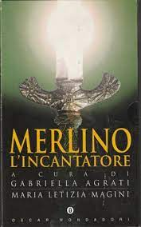
- Merlino l’incantatore: La prima immagine che una figura leggendaria come Merlino evoca in noi è quella del vecchio mago saggio e stravagante, consigliere di Artù e artefice delle fortune del suo regno sullo sfondo delle avventure dei cavalieri della Tavola Rotonda e della ricerca del Graal. Ma questo è solo il punto di arrivo di una leggenda che, prendendo le mosse dai più remoti miti dei popoli celtici, nella sua lunghissima evoluzione ha rappresentato gli infiniti volti del grande Incantatore di Britannia: figura storica e personaggio archetipo, personificazione del mito dell’uomo selvaggio, saggio e folle, ultimo dei druidi, profeta di Dio e beffarda incarnazione del male. Ciascuno degli autori che ha narrato le gesta di Merlino a partire dal Medioevo ha aggiunto una tessera al cangiante mosaico che forma il suo ritratto. E tuttavia, con le sue continue metamorfosi, questo straordinario personaggio non ha ancora rivelato il suo mistero: padrone dello spazio, vecchio e bambino, fanciullo dai capelli bianchi, Merlino continua così a giocare col tempo e a percorrere i cicli della vita, da quella passata, di cui conserva il ricordo, a quella a venire, che domina con le sue profezie. Un saggio che si legge come un romanzo, un’opera avvincente in grado di rinnovare la leggenda di Merlino attraverso la lettura di testi antichi in gran parte inediti e delle rielaborazioni che ne sono state tratte nel corso dei secoli.
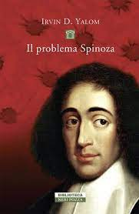
- Il problema Spinoza: Estonia, 1910. Il diciassettenne Alfred Rosenberg viene convocato nell'ufficio del preside Epstein. Gli occhi grigio-azzurri, il mento sollevato con un'aria di sfida, i pugni serrati, il ragazzo adduce ben poco per difendersi dall'accusa di aver proferito violenti commenti antisemiti in classe. All'ebreo Epstein non resta perciò che condannarlo a una singolare punizione: imparare a memoria alcuni passi dell'autobiografia di Goethe, il poeta che l'adolescente dichiara di venerare come emblema stesso del popolo tedesco. In particolare si tratta dei brani in cui l'autore del Faust si dichiara fervente ammiratore di Baruch Spinoza, il grande filosofo ebreo del diciassettesimo secolo. La lettura insinua nella mente del giovane un tarlo che lo accompagnerà per il resto della vita: come può Goethe aver tratto ispirazione da un uomo di razza inferiore? Le opere di Spinoza non smettono di tormentare, sotto forma di incessanti domande, l'"ariano" Rosenberg, divenuto uno dei fondatori del partito nazista e stretto collaboratore di Hitler: davvero Baruch Spinoza, quest'uomo appartenente a una razza da sterminare, è riuscito a sviluppare un pensiero filosofico così lucido e geniale? O forse il segreto della sua genialità non sta nella sua mente, ma altrove? Magari nella sua biblioteca personale, su cui la guerra consente di mettere le mani? Un romanzo sulla vita misteriosa e controversa di Baruch Spinoza nella Amsterdam del Seicento e l'ossessione per le sue opere nella Germania antisemita.
- Per dieci minuti: Dieci minuti al giorno. Tutti i giorni. Per un mese. Dieci minuti per fare una cosa nuova, mai fatta prima. Dieci minuti fuori dai soliti schemi. Per smettere di avere paura. E tornare a vivere. Tutto quello con cui Chiara era abituata a identificare la sua vita non esiste più. Perché, a volte, capita. Capita che il tuo compagno di sempre ti abbandoni. Che tu debba lasciare la casa in cui sei cresciuto. Che il tuo lavoro venga affidato a un altro. Che cosa si fa, allora? Rudolf Steiner non ha dubbi: si gioca. Chiara non ha niente da perdere, e ci prova. Per un mese intero, ogni giorno, per almeno dieci minuti, decide di fare una cosa nuova, mai fatta prima. Lei che è incapace anche solo di avvicinarsi ai fornelli, cucina dei pancake, cammina di spalle per la città, balla l'hip-hop, ascolta i problemi di sua madre, consegna il cellulare a uno sconosciuto. Di dieci minuti in dieci minuti, arriva così ad accogliere realtà che non avrebbe mai immaginato e che la porteranno a scelte sorprendenti. Da cui ricominciare.
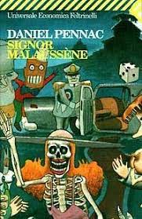
- Signor Malaussène: Una folta squadra di personaggi, gran parte dei quali già noti ai lettori di Pennac, tra cui sono equamente distribuiti buoni e malvagi, uno sfondo storico e sociale contemporaneo tratteggiato in tutta la sua complessità, un complicato intreccio poliziesco in grado di mantenere vive l'attenzione e la tensione del lettore. In una Belleville assediata dagli ufficiali giudiziari, la tribù Malaussène oppone una strenua resistenza. Al centro dell'azione il cinema Zebra, dove sta per essere proiettato, una sola volta e poi distrutto, il Film Unico di un vecchio e celebre produttore cinematografico e la scomparsa di alcune prostitute meravigliosamente tatuate.
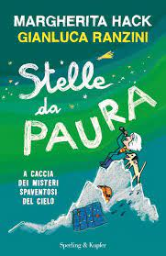
- Stelle da paura: La paura, si sa, fa strani scherzi. Paralizza le gambe, arresta il respiro e spesso blocca anche il cervello e così un'ombra sul muro si trasforma in un fantasma, un insetto innocuo in un mostro, una stella cadente in un prodigio o una minaccia. È proprio quello che è successo agli uomini dell'antichità quando, vedendo il Sole oscurarsi in pieno giorno o il cielo notturno accendersi improvvisamente all'orizzonte con lunghissime lingue di fuoco, hanno fantasticato su draghi celesti che divoravano gli astri, divinità in cerca di vendetta, presagi di sventure di ogni tipo. Oggi noi, che conosciamo bene le eclissi e le aurore boreali, e le osserviamo come meravigliosi spettacoli naturali, guardiamo a quelle superstizioni con un'aria di superiorità... Anche se poi, a dispetto di tutta la nostra scienza, aspettiamo la fine del mondo nel 2012, scrutiamo il cielo alla ricerca di un UFO o temiamo di essere colpiti da un asteroide gigante! Ma c'è davvero qualcosa di pericoloso nel cielo? Per rispondere a questa domanda, e liberarsi una volta per tutte dei timori infondati, basta mettersi in contatto con l'agenzia di investigazioni spaziali, dove si può contare sulla presenza di un'acchiappa-misteri stellare, ovvero Margherita Hack. Con l'aiuto dei suoi assistenti e di apparecchi stratosferici, la simpatica astrofisica interviene a sfatare leggende e smascherare impostori, mostrando che la scienza può spiegare gli enigmi di ieri e di oggi, senza togliere agli oggetti celesti neppure una briciola del loro fascino.
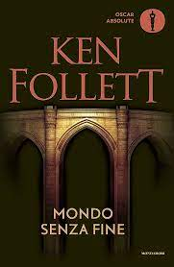
- Mondo senza fine: È il 1327. Il giorno di Ognissanti, quattro bambini si allontanano di nascosto dal priorato di Kingsbridge e nella foresta assistono per caso all’omicidio di due uomini. Da allora le vite di questi ragazzi – un piccolo genio, un bulletto, una ladruncola e una ragazzina dalle grandi ambizioni – saranno indissolubilmente legate tra loro e, una volta adulti, conosceranno amore, avidità, ambizione e vendetta. Vivranno momenti di prosperità e carestia, malattia e guerra. Dovranno fronteggiare la più terribile epidemia di tutti i tempi: la peste. Uno di loro viaggerà per inseguire un amore impossibile e un’altra sfiderà il potere della Chiesa. Ma su ciascuno resterà l’ombra dell’inspiegabile omicidio di cui sono stati testimoni in quel fatidico giorno della loro infanzia. Dopo I pilastri della terra, Ken Follett ambienta Mondo senza fine due secoli dopo la costruzione della cattedrale di Kingsbridge, sullo sfondo di un lento ma inesorabile mutamento che rivoluzionerà le arti e le scienze. I secoli bui sono alle spalle e si cominciano a vedere i primi bagliori di una nuova epoca.
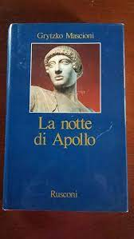
- La notte di Apollo: «La notte di Apollo» è un libro anomalo, come afferma lo stesso autore. Né romanzo né saggio (come invece porterebbe a pensare il ricco apparato che accompagna i ventidue capitoli del libro: sedici immagini con ricca didascalia e i riferimenti bibliografici con resoconti di letture), ma percorso erratico nell’affascinante mondo della mitologia greca, sulle tracce antiche e moderne del dio Apollo. La passione di Mascioni per il soggetto è evidente in molti dei suoi titoli precedenti (su tutti, l’attenzione riservata alla poetessa Saffo come traduttore, nel 1954, e come biografo, nel 1981, e il volume intitolato «Lo specchio greco», del 1980), e assicura uno studio ben documentato sull’argomento, che si libera tuttavia dalla costrizione della scientificità adottando una forma romanzata. In questo viaggio esperienziale attraverso la Grecia la voce del narratore si mescola – in modo quasi indistinguibile – a quella del protagonista, per raccontare in modo a tratti trasognato, forse allucinato, la storia di un uomo che si interroga sulla propria mortalità, alternando ricordi a riflessioni nuove, piste di lettura a un dialogo a distanza con le interpretazioni del mito.
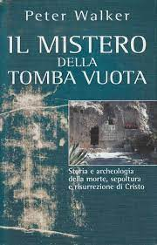
- Il mistero della tomba vuota: Come è andata nel dettaglio la storia dei tre giorni che hanno cambiato il volto della storia mondiale? Che cosa possiamo stabilire, dal punto di vista storico, del luogo e della data dell'ultima cena, del processo religioso e del processo politico cui fu sottoposto Gesù di Nazaret, delle reali motivazioni che portarono alla sua condanna, delle torture che dovette subire? E chi fu veramente il responsabile della sua uccisione, il potere politico romano oppure il potere religioso ebraico? Come e perché morivano i condannati? L'autore risponde a tutti questi quesiti in modo equilibrato e puntuale. Il libro è arricchito da un notevole apparato di cartine, di disegni e di fotografie.
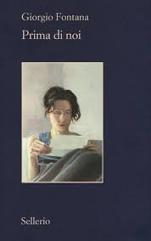
- Prima di noi: Una famiglia del Nord Italia, tra l’inizio di un secolo e l’avvento di un altro. La metamorfosi continua della specie, che nasce contadina, diventa proletaria e poi borghese, e poi chissà. L’esodo e la deriva, dalla montagna alla pianura, dal borgo alla periferia, dalla provincia alla metropoli. Il tempo che scorre, il passato che impasta il destino, la nebbia che sale dal futuro; in mezzo un presente che sembra durare per sempre, l’unico orizzonte visibile, teatro delle possibilità e gabbia dei desideri. È questo il paesaggio in cui vivono e muoiono i Sartori da quando il primo di loro fugge dall’esercito dopo la ritirata di Caporetto e incontra una ragazza in un casale di campagna. Fino ai giorni nostri, quelli di una giovane donna che visita la tomba del suo bisnonno. Quattro generazioni, dal 1917 al 2012, dal Friuli rurale alla Milano contemporanea, dalle guerre mondiali alla ricostruzione alla globalizzazione, dal lavoro nei campi alle scrivanie delle multinazionali. È circa un secolo, che mai diventa breve: per i Sartori contiene tutto, la colpa, la vergogna, la rabbia, la frenesia, la stasi. Sempre la lotta e quasi mai la calma, o la sensazione definitiva della felicità. Ma i Sartori non ne hanno bisogno, e forse non ci credono neppure nella felicità. Perché se ogni posto nel mondo è una merda, è meglio imparare a vivere, e stare lì dove la vita ci manda.
Romanzo storico e corale, vasto ritratto narrativo del Novecento italiano, forse il primo di uno scrittore sotto i quarant’anni, il racconto dei Sartori affronta il fardello di un’eredità che sembra andata in malora. Se gli errori e le sfortune dei padri ricadono sui figli, come liberarsene? Esiste una forza originaria capace di condannare una stirpe alla solitudine? La risposta a queste domande è nella voce di un secolo nuovo, e nello sguardo di chi si accinge a viverlo.
- Via col vento: Rossella O'Hara è la viziata e capricciosa ereditiera della grande piantagione di Tara, in Georgia. Ma l'illusione di una vita facile e agiata si infrangerà in brevissimo tempo, quando i venti della guerra civile cominceranno a spirare sul sud degli Stati Uniti, spazzando via in pochi anni la società schiavista. Il più grande e famoso romanzo popolare americano narra così, in un colossale e vivissimo affresco storico, le vicende di una donna impreparata ai sacrifici: la tragedia della guerra, la decimazione della sua famiglia, la necessità di dover farsi carico della piantagione di famiglia e di doversi adattare a una nuova società. E soprattutto la sua lunga, travagliata ricerca dell'amore e la storia impossibile con l'affascinante e spregiudicato Rhett Butler, avventuriero che lei comprenderà di amare solo troppo tardi...
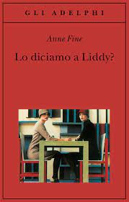
- Lo diaciamo a Liddy? Quattro sorelle legatissime, un matrimonio imminente e un segreto atroce, che qualcuno ha sussurrato. Una conversazione a più voci dove tutto è divertente e terribile in pari misura, e quanto più si accende il divertimento, tanto più affiora un orrore che tutti sapremo riconoscere.
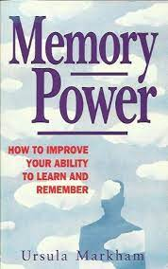
- Memory Power: Volete imparare a usare la memoria in modo più efficace? Questo libro vi offre una grande varietà di enigmi ed esercizi a base di immagini, parole e numeri che vi consentiranno di raggiungere il vostro scopo, accompagnati da utili pagine di tecniche e suggerimenti.
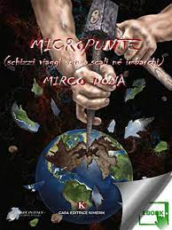
- Micropunte: libro di poesie.
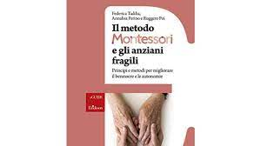
- Il metodo Montessori e gli anziani fragili. Principi e metodi per migliorare il benessere e le autonomie: Il metodo Montessori vive negli ultimi anni un grande ritorno e una rinnovata diffusione: uno degli scenari più promettenti della sua applicazione è quello relativo ai contesti della terza età, dove la sperimentazione sta aprendo piste progettuali di enorme interesse, offrendo risposte ai bisogni di anziani fragili e non autosufficienti e contribuendo a migliorarne la qualità di vita e il benessere psicofisico. Scritto da educatori professionali e formatori con esperienza pluriennale, il volume descrive i principi essenziali del metodo Montessori, illustrandone le modalità di applicazione e proponendo numerosi esempi di attività da allestire facilmente in contesti differenti (nelle CRA, nei Centri Diurni, in ospedale o a casa). Destinato a educatori, operatori sanitari e a tutti i professionisti dell'assistenza, Il metodo Montessori e gli anziani fragili dimostra che le persone con capacità mnesiche compromesse possono ancora essere in grado - se ricevono la giusta metodologia assistiva e sono guidate al recupero delle risorse sommerse - di apprendere nuovi comportamenti e trarre vantaggio da trattamenti non farmacologici, vivendo così una vita più ricca e più significativa.
- Vivaldi: Frutto di un approfondito lavoro scrupolosamente condotto sulle fonti biografiche e documentali dirette, lo studio di Michael Talbot tratteggia, nella prima parte, la vita del compositore veneziano, non mancando di dare appropriato e vigoroso rilievo al quadro storico, politico, sociale e culturale entro il quale si iscrive l'affollata e spesso pittoresca biografia vivaldiana. La seconda parte prende in esame le composizioni, e dopo averne evidenziati gli elementi stilistici caratterizzanti l'attenzione si focalizza dapprima sulle opere strumentali e poi su quelle vocali, campo quest'ultimo che presto conoscerà un impetuoso sviluppo, tale da ribaltare l'idea corrente di un musicista principalmente dedito alla ricerca tecnica ed espressiva in campo violinistico. Correda il volume un'ampia appendice che include tra l'altro il catalogo completo delle opere redatto da Peter Ryom e considerato a tutt'oggi pressoché definitivo.
- L’amore ai tempi del colera: Per cinquantun anni, nove mesi e quattro giorni Fiorentino Ariza ha perseverato nel suo amore per Fermina Daza, la più bella ragazza dei Caraibi, senza mai vacillare davanti a nulla, resistendo alle minacce del padre di lei e senza perdere le speranze neppure di fronte al matrimonio d'amore di Fermina con il dottor Urbino. Un eterno incrollabile sentimento che Fiorentino continua a nutrire contro ogni possibilità fino all'inattesa, quasi incredibile, felice conclusione. Una storia d'amore e di speranza con la quale, per una volta, Gabriel García Márquez abbandona la sua abituale inquietudine e il suo continuo impegno di denuncia sociale per raccontare un'epopea di passione e di ottimismo. Un romanzo atipico da cui emergono il gusto intenso per una narrazione corposa e fiabesca, le colorate descrizioni dell'assolato Caribe e della sua gente. Un affresco nel quale, non senza ironia, si dipana mezzo secolo di storia, di vita, di mode e abitudini, aggiungendo una nuova folla di protagonisti a una tra le più straordinarie gallerie di personaggi della letteratura contemporanea.
- Spegnila! Non esiste un metodo universale per smettere di fumare, ma ognuno deve trovare la propria strada e costruirsi un programma su misura. Questo manuale, garantito dal più importante Centro Antifumo d'Italia, aiuta a conoscersi meglio e capire che tipo di fumatore si è.Nella prima parte del libro vengono narrate dieci storie di fumatori-tipo. Sulla base della Motivazione a smettere e della Dipendenza dal fumo ogni personaggio viene collocato all'interno del "Diagramma Barus-Boffi" dove, attraverso i test contenuti nella seconda parte, anche il lettore può capire a quale tipologia appartiene e quale strada deve seguire per smettere. Infine un dossier informativo indica gli effetti del fumo e del non fumo e le cure più indicate, dal sostegno psicologico ai farmaci, dalla dieta da seguire alle cure dolci.
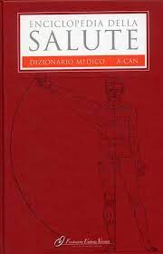
- Enciclopedia della salute: Dizionario medico, primo volume A-CAN.
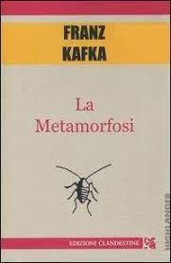
- La metamorfosi: Incastonando uno straordinario equilibrio di grottesco e oggettivo, di concreto e assurdo, in un impianto stilistico sopraffino, Kafka è riuscito a creare un capolavoro letterario senza tempo. La parabola di umiliazione suprema alla quale Gregor Samsa non può fare a meno di sottostare, dà sfogo ad un intrico di contraddizioni mai risolte e di vincoli insormontabili nel rantolo senza voce di un insetto; l'opressione e la repressione familiare, il legame di schiavitù civile col posto di lavoro, lo scontro silenzioso tra le tensioni individuali e i rigidi schemi di una società inesorabilmente vicina al collasso, rendono questo gioiello un'incredibile allegoria di ogni umana vicenda.
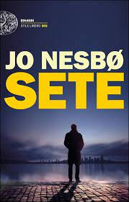
- Sete: A tre anni dalle nozze con Rakel, Harry Hole, ormai vicino alla cinquantina, sembra aver trovato un suo equilibrio e la forza per tenersi alla larga dai guai. Da tempo ha chiuso con l'alcol e per lui non ci sono piú casi e indagini sul campo, solo un tranquillo incarico come docente alla scuola di polizia di Olso. Ma in città due donne vengono uccise nella propria abitazione a distanza di pochissimi giorni, e una terza viene ritrovata ferita sulle scale di casa. A collegare le vittime, il fatto che tutte e tre fossero iscritte a Tinder. E un segno inconfondibile, quasi una firma raccapricciante, lasciata sui loro corpi.
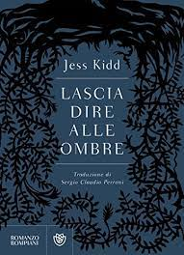
- Lascia dire alle ombre: Quando Mahony, cresciuto in orfanotrofio a Dublino, torna a Molderring, quattro strade e un pub sulla costa occidentale dell'Irlanda, porta con sé solo una foto sbiadita di Orla, la madre che non ha mai conosciuto, e l'ostinato desiderio di dissipare la cortina di bugie che avvolge il villaggio. Nessuno, vivo o morto, vuole raccontare cosa è successo più di vent'anni prima alla ragazzina che l'ha dato alla luce e poi abbandonato, eppure Mahony è certo che sono in molti a conoscere la verità. Un prete che assomiglia a una donnola, l'arcigna infermiera del villaggio, una banda di alcolisti sentenziosi, una caustica attrice imparruccata al di là del tramonto decisa ad aiutare Mahony infilando tra le pieghe dell'annuale messinscena un'indagine in piena regola: sono solo alcuni dei personaggi che animano questa storia.

